ĐẠI HỌC QUỐC GIA TP. HỒ CHÍ MINH
TRƯỜNG ĐẠI HỌC CÔNG NGHỆ THÔNG TIN
KHOA CÔNG NGHỆ PHẦN MỀM

NGUYỄN TẤN PHÚC - 22521132

KHÓA LUẬN TỐT NGHIỆP
PHÁT TRIỂN BỎ PHIẾU ĐIỆN TỬ ẨN DANH NHƯNG CÓ THỂ XÁC MINH SỬ DỤNG ZERO-KNOWLEDGE PROOFS
DEVELOPING A VERIFIABLE ANONYMOUS E-VOTING SYSTEM USING ZERO-KNOWLEDGE

KỸ SƯ/ CỬ NHÂN NGÀNH KỸ THUẬT PHẦN MỀM

TP. HỒ CHÍ MINH, 2026

ĐẠI HỌC QUỐC GIA TP. HỒ CHÍ MINH
TRƯỜNG ĐẠI HỌC CÔNG NGHỆ THÔNG TIN
KHOA CÔNG NGHỆ PHẦN MỀM

NGUYỄN TẤN PHÚC - 22521132

KHÓA LUẬN TỐT NGHIỆP
PHÁT TRIỂN BỎ PHIẾU ĐIỆN TỬ ẨN DANH NHƯNG CÓ THỂ XÁC MINH SỬ DỤNG ZERO-KNOWLEDGE PROOFS
DEVELOPING A VERIFIABLE ANONYMOUS E-VOTING SYSTEM USING ZERO-KNOWLEDGE

KỸ SƯ/ CỬ NHÂN NGÀNH KỸ THUẬT PHẦN MỀM

GIẢNG VIÊN HƯỚNG DẪN
TS. Lê Văn Tuấn

TP. HỒ CHÍ MINH, 2026

THÔNG TIN HỘI ĐỒNG CHẤM KHÓA LUẬN TỐT NGHIỆP

Hội đồng chấm khóa luận tốt nghiệp, thành lập theo Quyết định số …………………… ngày …………………. của Hiệu trưởng Trường Đại học Công nghệ Thông tin.

LỜI CẢM ƠN

Trước hết, em xin bày tỏ lòng biết ơn sâu sắc và chân thành nhất đến Ban Giám hiệu cùng toàn thể quý Thầy Cô Trường Đại học Công nghệ Thông tin - Đại học Quốc gia TP.HCM, đặc biệt là các Thầy Cô thuộc khoa Công nghệ Phần mềm. Trong suốt thời gian học tập dưới mái trường này, quý Thầy Cô không chỉ truyền đạt cho em những kiến thức nền tảng vững chắc về ngành Kỹ thuật phần mềm mà còn định hướng, dìu dắt và truyền cảm hứng để em có thể tự tin bước vào con đường nghiên cứu khoa học và phát triển công nghệ.

Đặc biệt, em xin gửi lời tri ân sâu sắc nhất đến TS. Lê Văn Tuấn – giảng viên hướng dẫn trực tiếp của em trong khóa luận tốt nghiệp này. Thầy đã dành nhiều thời gian quý báu để tận tình hướng dẫn, chỉ bảo và đưa ra những định hướng khoa học sắc bén giúp em tháo gỡ nhiều vướng mắc trong quá trình tiếp cận một đề tài mang tính thách thức cao như "Phát triển bỏ phiếu điện tử ẩn danh nhưng có thể xác minh sử dụng Zero-Knowledge Proofs". Sự kiên nhẫn, những lời khuyên hữu ích và sự động viên từ Thầy chính là động lực to lớn giúp em hoàn thiện báo cáo khóa luận một cách tốt nhất.

Trong suốt quá trình thực hiện đề tài, em đã có cơ hội vận dụng những kiến thức cốt lõi đã được học trên giảng đường, đồng thời chủ động tìm tòi, nghiên cứu sâu hơn về các công nghệ tiên tiến. Việc thực hiện khóa luận này đã giúp em học hỏi và trau dồi thêm rất nhiều kiến thức mới, đặc biệt là những hiểu biết mang tính ứng dụng cao trong lĩnh vực công nghệ blockchain, mật mã học, giao thức Zero-Knowledge Proofs cũng như các kỹ năng chuyên môn về phát triển phần mềm. Đây thực sự là một hành trình trải nghiệm học thuật đầy quý giá, tạo hành trang vững chắc cho con đường sự nghiệp của em trong tương lai.

Bên cạnh đó, em cũng xin gửi lời cảm ơn chân thành đến gia đình, những người thân yêu và những người bạn đồng hành đã luôn ở bên cạnh, thấu hiểu, chia sẻ và động viên tinh thần em trong suốt những lúc khó khăn, áp lực của quá trình học tập và làm khóa luận.

Một lần nữa, em xin chân thành cảm ơn quý Thầy Cô, gia đình và bạn bè!

Sinh viên thực hiện:

Nguyễn Tấn Phúc

MỤC LỤC
Chương 1. Giới Thiệu Đề Tài 5
1.1. Lý do chọn đề tài 5
1.1.1. Bối cảnh chuyển đổi số và nhu cầu bỏ phiếu điện tử 5
1.1.2. Hạn chế của các hệ thống bỏ phiếu điện tử tập trung 5
1.1.3. Tiềm năng của Blockchain và Zero-Knowledge Proofs 5
1.1.4. Định hướng lựa chọn đề tài 6
1.2. Thực trạng và vấn đề đặt ra 6
1.2.1. Vấn đề niềm tin trong hệ thống bỏ phiếu điện tử 6
1.2.2. Mâu thuẫn giữa xác thực cử tri và bảo vệ tính ẩn danh 6
1.2.3. Yêu cầu về khả năng xác minh và chống gian lận 7
1.2.4. Tổng hợp khoảng trống cần giải quyết 7
1.3. Mục tiêu đề tài 8
1.3.1. Mục tiêu tổng quát 8
1.3.2. Mục tiêu cụ thể 8
1.4. Nội dung thực hiện 9
1.5. Phạm vi nghiên cứu 10
1.5.1. Phạm vi chức năng 10
1.5.2. Phạm vi công nghệ 11
1.5.3. Giới hạn của đề tài 11
1.6. Kết quả mong đợi 12
1.6.1. Sản phẩm kỹ thuật 12
1.6.2. Giá trị mang lại 12
Chương 2. CƠ SỞ LÝ THUYẾT 13
2.1. Tổng quan về bỏ phiếu điện tử 13
2.1.1. Khái niệm bỏ phiếu điện tử 13
2.1.2. Các yêu cầu đối với hệ thống bỏ phiếu điện tử 14
2.1.3. Bỏ phiếu có thể xác minh đầu-cuối (End-to-End Verifiable Voting) 16
2.2. Blockchain và hợp đồng thông minh 17
2.2.1. Tổng quan về Blockchain 17
2.2.2. Blockchain như bảng tin công khai trong bỏ phiếu điện tử 17
2.2.3. Hợp đồng thông minh 19
2.2.4. Giao dịch, sự kiện và chi phí Gas 19
2.3. Zero-Knowledge Proofs và zk-SNARKs 20
2.3.1. Khái niệm Zero-Knowledge Proofs 20
2.3.2. Khái niệm Zero-Knowledge Proofs 21
2.3.3. Non-interactive Zero-Knowledge Proofs 22
2.3.4. zk-SNARKs và hệ chứng minh Groth16 23
2.4. Các cấu trúc và kỹ thuật mật mã sử dụng trong đề tài 24
2.4.1. Hàm băm mật mã và Poseidon Hash 24
2.4.2. Cây Merkle và bằng chứng thành viên 25
2.4.3. Cam kết danh tính (Identity Commitment) 27
2.4.4. Nullifier và cơ chế chống bỏ phiếu hai lần 28
2.4.5. Public inputs và private inputs trong mạch ZK 29
2.5. Công cụ và công nghệ sử dụng 31
2.5.1. Circom 31
2.5.2. SnarkJS 31
2.5.3. Solidity 32
2.5.4. Hardhat 33
2.5.5. ReactJS, Vite, WASM và Ethers.js 33
2.6. Liên hệ cơ sở lý thuyết với đề tài 35
Chương 3. PHÂN TÍCH VÀ THIẾT KẾ HỆ THỐNG 38
3.1. Thiết kế hệ thống 38
3.1.1. Kiến trúc hệ thống ứng dụng 38
3.1.2. Mô tả các thành phần hệ thống 40
3.2. Thiết kế Use-case 42
3.2.1. Sơ đồ Use-case 42
3.2.2. Danh sách Actors 43
3.2.3. Danh sách các Use cases 45
3.2.4. Danh sách đặc tả Use cases 47
3.2.4.1. UC01. Xem trạng thái cuộc bầu cử 47
3.2.4.2. UC02. Thiết lập Merkel Root 50
3.2.4.3. UC03. Mở cuộc bầu cử 53
3.2.4.4. UC04. Đóng cuộc bầu cử 58
3.2.4.5. UC05. Tạo bằng chứng Zero-Knowledge 61
3.2.4.6. UC06. Gửi phiếu bầu 65
3.2.4.7. UC07. Xem kết quả bầu cử 69
3.2.4.8. UC08. Kiểm tra dữ liệu công khai / kiểm toán kết quả 73
Chương 4. CÀI ĐẶT VÀ THỬ NGHIỆM HỆ THỐNG 78
4.1. Quy trình xây dựng hệ thống 78
4.1.1. Xác định bài toán và phạm vi MVP 78
4.1.2. Thiết kế mạch Zero-Knowledge 79
4.1.3. Xây dựng smart contract 80
4.1.4. Xây dựng bộ script hỗ trợ 80
4.1.5. Xây dựng giao diện Frontend 81
4.1.6. Tích hợp và kiểm thử luồng bỏ phiếu hoàn chỉnh 81
4.2. Môi trường cài đặt và triển khai 82
4.3. Cài đặt các thành phần chính 85
4.3.1. Xác định bài toán và phạm vi MVP 86
4.3.2. Cài đặt smart contract xác minh Verifier.sol 88
4.3.3. Cài đặt smart contract nghiệp vụ Election.sol 89
4.3.4. Cài đặt bộ script hỗ trợ 90
4.3.5. Cài đặt smart contract xác minh Verifier.sol 92
4.3.6. Cài đặt smart contract xác minh Verifier.sol 93
4.4. Kiểm thử hệ thống 93
4.4.1. Kiểm thử đơn vị Smart Contract 95
4.4.2. Kiểm thử mạch Zero-Knowledge và proof 98
4.4.3. Kiểm thử tích hợp luồng bỏ phiếu 101
4.4.4. Kiểm thử dữ liệu công khai và audit kết quả 105
4.5. Kết quả giao diện chức năng 108
4.5.1. Giao diện Dashboard của cử tri 109
4.5.2. Giao diện chọn ứng viên và tạo bằng chứng Zero-Knowledget 110
4.5.3. Giao diện gửi phiếu bầu và xác nhận giao dịch 111
4.5.4. Giao diện Admin quản lý cuộc bầu cử 111
4.5.5. Giao diện Results xem kết quả bầu cử 112
4.5.6. Nhận xét kết quả giao diện 112
4.6. Đánh giá hiệu năng và benchmark 113
4.6.1. Kết quả audit các artifact kỹ thuật 113
4.6.2. Benchmark quá trình sinh bằng chứng Zero-Knowledge 114
4.6.3. Benchmark chi phí gas và vòng đời bầu cử 115
4.6.4. Nhận xét kết quả benchmark 117
4.7. Tổng kết chương 4 118
Chương 5. KẾT LUẬN VÀ HƯỚNG PHÁT TRIỂN 118
5.1. Thuận lợi 119
5.2. Khó khăn và giới hạn 120
5.3. Kết quả đạt được 121
5.4. Hướng phát triển 122
5.4.1. Hoàn thiện cơ chế quản lý định danh và khóa bí mật 122
5.4.2. Mở rộng cơ chế đăng ký cử tri 123
5.4.3. Tối ưu mạch ZK và chi phí gas 123
5.4.4. Nâng cao khả năng kiểm toán công khai 123
5.4.5. Cải thiện giao diện và trải nghiệm người dùng 123
5.4.6. Nghiên cứu triển khai trên testnet 124
5.4.7. Nghiên cứu cơ chế chống ép buộc bỏ phiếu 124
5.5. Kết luận chung 124

DANH MỤC HÌNH
Hình 2.1: Blockchain như bảng tin công khai trong hệ thống bỏ phiếu điện tử 18
Hình 2.2: Quy trình sinh và xác minh bằng chứng Zero-Knowledge 22
Hình 2.3: Public inputs và private inputs trong mạch vote.circom 26
Hình 3.1: Tổng quan kiến trúc hệ thống 39
Hình 3.2: Sơ đồ Use-case hệ thống 43
Hình 3.3: Sơ đồ hoạt động UC01 49
Hình 3.4: Sơ đồ tuần tự UC01 49
Hình 3.5: Sơ đồ hoạt động UC02 52
Hình 3.6: Sơ đồ tuần tự UC02 53
Hình 3.7: Sơ đồ hoạt động UC03 56
Hình 3.8: Sơ đồ tuần tự UC03 57
Hình 3.9: Sơ đồ hoạt động UC04 60
Hình 3.10: Sơ đồ hoạt động UC04 61
Hình 3.11: Sơ đồ hoạt động UC05 64
Hình 3.12: Tổng quan kiến trúc hệ thống 65
Hình 3.13: Sơ đồ hoạt động UC06 68
Hình 3.14: Sơ đồ tuần tự UC06 69
Hình 3.15: Sơ đồ hoạt động UC07 72
Hình 3.16: Sơ đồ tuần tự UC07 73
Hình 3.17: Sơ đồ hoạt động UC08 76
Hình 3.18: Sơ đồ tuần tự UC08 77
Hình 4.1: Giao diện Dashboard của cử tri 109
Hình 4.2: Giao diện chọn ứng viên và tạo bằng chứng Zero-Knowledge 110
Hình 4.3: Giao diện xác nhận giao dịch bỏ phiếu 111
Hình 4.4: Giao diện Admin 111
Hình 4.5: Giao diện Results 112
Hình 4.6: Kết quả chạy bộ audit registry, proof và calldata 114
Hình 4.7: Kết quả benchmark hệ thống 117

DANH MỤC BẢNG
Bảng 1.1: Tổng hợp các vấn đề cần giải quyết 8
Bảng 2.1: Các yêu cầu đối với hệ thống bỏ phiếu điện tử 15
Bảng 2.2: Ba tính chất cơ bản của Zero-Knowledge Proofs 21
Bảng 2.3: Public inputs và private inputs trong mạch vote.circom 30
Bảng 2.4: Vai trò các công nghệ sử dụng trong đề tài 35
Bảng 3.1: Bảng thành phần hệ thống 41
Bảng 3.2: Bảng danh sách actor 44
Bảng 3.3: Bảng danh sách use case 47
Bảng 3.4: Bảng đặc tả use case UC01 - Xem trạng thái cuộc bầu cử 48
Bảng 3.5: Bảng đặc tả use case UC02 - Thiết lập Merkle Root 51
Bảng 3.6: Bảng đặc tả use case UC03 - Mở cuộc bầu cử 55
Bảng 3.7: Bảng đặc tả use case UC04 - Đóng cuộc bầu cử 59
Bảng 3.8: Bảng đặc tả use case UC05 - Tạo bằng chứng Zero-Knowledge 63
Bảng 3.9: Bảng đặc tả use case UC06 - Gửi phiếu bầu 67
Bảng 3.10: Bảng đặc tả use case UC07 - Xem kết quả bầu cử 71
Bảng 3.11: Bảng đặc tả use case UC08 - Xem kết quả bầu cử 75
Bảng 4.1: Môi trường và công cụ cài đặt hệ thống 84
Bảng 4.2: Dữ liệu đầu vào của mạch vote.circom 87
Bảng 4.3: Các trạng thái chính của cuộc bầu cử trong Election.sol 89
Bảng 4.4: Vai trò của các script hỗ trợ trong hệ thống 91
Bảng 4.5: Các phân hệ giao diện Frontend 92
Bảng 4.6: Các nhóm kiểm thử chính của hệ thống 94
Bảng 4.7: Danh sách kiểm thử đơn vị Smart Contract 96
Bảng 4.8: Kết quả kiểm thử đơn vị Smart Contract 98
Bảng 4.9: Danh sách kiểm thử mạch ZK và proof 99
Bảng 4.10: Kết quả kiểm thử mạch ZK và proof 101
Bảng 4.11: Danh sách kiểm thử tích hợp luồng bỏ phiếu 103
Bảng 4.12: Kết quả kiểm thử tích hợp luồng bỏ phiếu 105
Bảng 4.13: Danh sách kiểm thử dữ liệu công khai và audit 106
Bảng 4.14: Kết quả kiểm thử dữ liệu công khai và audit 107
Bảng 4.15: Danh sách các màn hình chức năng chính 109
Bảng 4.16: Kết quả audit các artifact kỹ thuật 114
Bảng 4.17: Kết quả benchmark quá trình sinh proof 115
Bảng 4.18: Kết quả benchmark gas trong môi trường local 116

DANH MỤC TỪ VIẾT TẮT

STT | Từ viết tắt | Ý nghĩa
1 | ABI | Application Binary Interface (Giao diện nhị phân ứng dụng)
2 | API | Application Programming Interface (Giao diện lập trình ứng dụng)
3 | Blockchain | Chuỗi khối
4 | Circom | Ngôn ngữ lập trình mạch Zero-Knowledge
5 | DApp | Decentralized Application (Ứng dụng phi tập trung)
6 | E-voting | Electronic Voting (Bỏ phiếu điện tử)
7 | Groth16 | Hệ chứng minh Zero-Knowledge Groth16
8 | Hardhat | Môi trường phát triển Ethereum
9 | Identity Commitment | Cam kết danh tính
10 | Merkle Root | Gốc cây Merkle
11 | Merkle Tree | Cây Merkle
12 | Nullifier | Bộ triệt tiêu (Mã định danh duy nhất chống trùng lặp)
13 | Smart Contract | Hợp đồng thông minh
14 | SnarkJS | Thư viện JavaScript sinh và xác minh bằng chứng zk-SNARK
15 | Solidity | Ngôn ngữ lập trình Hợp đồng thông minh trên Ethereum
16 | UI | User Interface (Giao diện người dùng)
17 | WASM | WebAssembly
18 | ZKP | Zero-Knowledge Proof (Bằng chứng Không tri thức)
19 | zk-SNARK | Zero-Knowledge Succinct Non-interactive Argument of Knowledge

TÓM TẮT KHÓA LUẬN

Vấn đề nghiên cứu: Trong kỷ nguyên chuyển đổi số hiện nay, nhu cầu số hóa các quy trình truyền thống đang diễn ra mạnh mẽ, trong đó bỏ phiếu điện tử (E-voting) được xem là giải pháp tất yếu nhằm thay thế phương thức bỏ phiếu giấy vốn chậm chạp và tốn kém. Tuy nhiên, việc áp dụng E-voting trong thực tiễn vẫn vấp phải nhiều rào cản lớn, cốt lõi nằm ở "lỗ hổng niềm tin" đối với các hệ thống tập trung (Centralized E-voting). Các hệ thống hiện hành thường gặp phải vấn đề hộp đen (Black-box Problem), nơi cử tri buộc phải tin tưởng tuyệt đối vào sự trung thực của quản trị viên (Admin) mà không có bất kỳ cơ chế nào để tự kiểm chứng xem lá phiếu của mình có bị sửa đổi, xóa bỏ, hay đã được tính toán chính xác vào kết quả cuối cùng hay không.
Nghiêm trọng hơn, các hệ thống truyền thống luôn phải đối mặt với sự mâu thuẫn gay gắt giữa tính xác thực và tính ẩn danh: để ngăn chặn gian lận (Spam/Fake vote), hệ thống buộc phải định danh người dùng khắt khe, dẫn đến việc đánh mất sự riêng tư; ngược lại, nếu cho phép ẩn danh hoàn toàn, hệ thống lại không thể kiểm soát tính hợp lệ của người bỏ phiếu. Việc lưu trữ tập trung thông tin định danh cùng với lựa chọn bầu cử cũng làm nảy sinh nguy cơ lộ lọt dữ liệu, tạo khả năng bị truy vết ngược (Traceability) và gây áp lực tâm lý lớn cho cử tri. Do đó, vấn đề nghiên cứu cấp thiết được đặt ra là làm thế nào để xây dựng một hệ thống bỏ phiếu phi tập trung, cho phép cử tri chứng minh được quyền bỏ phiếu hợp lệ của mình mà không cần tiết lộ danh tính, đồng thời đảm bảo kết quả bỏ phiếu minh bạch, bất biến và có thể kiểm chứng bởi bất kỳ ai.
Các hướng tiếp cận: Để giải quyết bài toán "Niềm tin kỹ thuật số" (Digital Trust) nêu trên, khóa luận tiếp cận theo hướng chuyển đổi từ mô hình tin tưởng vào con người/tổ chức sang tin tưởng vào sự chính xác của toán học và mật mã học. Đề tài đề xuất sự kết hợp giữa công nghệ Blockchain (Ethereum) và giao thức mật mã Zero-Knowledge Proofs (zk-SNARKs). Blockchain đóng vai trò là một sổ cái phân tán (Distributed Ledger) và bảng tin công khai (Bulletin Board) đảm bảo tính bất biến, minh bạch của dữ liệu. Trong khi đó, zk-SNARKs được ứng dụng để giải quyết hạn chế nghịch lý giữa xác thực và ẩn danh, cho phép một cá nhân chứng minh họ thuộc danh sách cử tri hợp lệ và chưa từng bỏ phiếu, mà không hề để lộ họ là ai.
Về mặt thiết kế, hệ thống áp dụng kiến trúc 3 lớp (Layered Architecture): Lớp thứ nhất là ứng dụng Web phía người dùng (ReactJS kết hợp WebAssembly) chịu trách nhiệm thực hiện các tính toán sinh bằng chứng mật mã (Proving) ngay trên trình duyệt, đảm bảo dữ liệu bí mật không bao giờ rời khỏi thiết bị cá nhân. Lớp thứ hai là mạng lưới Blockchain xử lý logic bầu cử thông qua Smart Contract (Solidity), đóng vai trò là người xác thực (Verifier) tự động. Lớp thứ ba sử dụng cấu trúc dữ liệu Cây Merkle (Dynamic Merkle Tree) lưu trữ trên Smart Contract để quản lý danh sách cử tri một cách bảo mật và tối ưu chi phí.
Cách giải quyết vấn đề: Hệ thống giải quyết bài toán cốt lõi thông qua một quy trình nghiệp vụ khép kín dựa trên mật mã học. Trong giai đoạn đăng ký, thay vì lưu trữ danh tính trực tiếp, cử tri sử dụng khóa bí mật (Secret Key) để tạo ra một "Cam kết danh tính" (Identity Commitment) thông qua các hàm băm thân thiện với mạch ZK như Poseidon hoặc MiMC. Cam kết này sau đó được đẩy lên Blockchain và trở thành một lá (leaf) trên Cây Merkle quản lý danh sách cử tri hợp lệ, đồng thời cập nhật Gốc cây Merkle (Merkle Root) trên mạng lưới.
Ở giai đoạn bỏ phiếu, quy trình sinh bằng chứng ZKP (Client-side Generation) được kích hoạt ngay trên thiết bị của cử tri thông qua thư viện Circom và SnarkJS được biên dịch sang WebAssembly. Mạch ZKP thực hiện ba nhiệm vụ ràng buộc chính: (1) Kiểm tra tư cách thành viên (Membership Check) bằng cách chứng minh cử tri biết đường dẫn từ cam kết danh tính của họ đến Merkle Root hiện tại; (2) Sinh ra một mã định danh duy nhất gọi là Nullifier (Bộ triệt tiêu) từ khóa bí mật để đánh dấu trạng thái đã bỏ phiếu; (3) Ràng buộc lá phiếu phải thuộc danh sách ứng viên hợp lệ. Bằng chứng toán học này cùng với Nullifier sau đó được gửi lên Smart Contract.
Smart Contract trên Blockchain sẽ thực thi cơ chế xác minh mà không cần biết nội dung bí mật. Nó kiểm tra tính đúng đắn của bằng chứng và đối chiếu Nullifier. Nếu Nullifier đã tồn tại trong lịch sử (nghĩa là cử tri cố tình bỏ phiếu lần hai), giao dịch sẽ bị từ chối ngay lập tức, giải quyết thành công bài toán Double-spending. Nếu hợp lệ, Smart Contract lưu lại Nullifier và cộng dồn kết quả phiếu bầu vào trạng thái (State) minh bạch trên Blockchain.
Một số kết quả đạt được: Thông qua quá trình nghiên cứu và phát triển, đề tài đã xây dựng thành công một hệ thống thử nghiệm (MVP) đáp ứng các tiêu chí của một nền tảng bỏ phiếu "End-to-End Verifiable" (Có thể xác minh đầu-cuối). Hệ thống đã chứng minh được tính khả thi của luồng kỹ thuật cốt lõi: từ việc tạo cam kết danh tính, quản lý danh sách cử tri bằng Cây Merkle, sinh bằng chứng ZKP tại phía Client (Proving Time tối ưu thông qua WASM), cho đến việc xác minh tự động và ghi nhận kết quả trên Smart Contract.
Về mặt bảo mật, cơ chế Nullifier hoạt động hiệu quả trong việc ngăn chặn gian lận bỏ phiếu hai lần, trong khi zk-SNARKs đảm bảo tính đảm bảo ẩn danh trong phạm vi kỹ thuật của hệ thống thử nghiệm cho cử tri trên không gian mạng. Hệ thống cũng hiện thực hóa thành công tính xác minh kép (Dual Verifiability): cá nhân có thể tự kiểm chứng lá phiếu của mình đã được ghi nhận trên Blockchain, và bất kỳ ai cũng có thể thực hiện kiểm toán toàn cục (Universal Verifiability) để đối chiếu kết quả mà không sợ bị giả mạo.
Tuy nhiên, do giới hạn về rào cản chi phí Gas cao trên mạng chính thức (Mainnet), hệ thống thử nghiệm hiện được triển khai trên môi trường mạng Sepolia Testnet và Local Hardhat. Bên cạnh đó, đề tài cũng ghi nhận giới hạn rằng hệ thống giải quyết trọn vẹn tính ẩn danh trên không gian kỹ thuật số, nhưng chưa thể kiểm soát hoàn toàn vấn đề chống ép buộc bỏ phiếu (Coercion Resistance) trong môi trường vật lý nếu kẻ tấn công có mặt trực tiếp cùng cử tri. Dù vậy, nền tảng thử nghiệm này đã hoàn thành tốt mục tiêu nghiên cứu, đóng vai trò là một cơ sở tham chiếu vững chắc cho việc ứng dụng công nghệ Web3 và Zero-Knowledge Proofs vào các bài toán quản trị minh bạch và bảo vệ quyền riêng tư.
Báo cáo này có 05 chương, bao gồm:
- Chương 1. Giới thiệu đề tài: Trình bày bối cảnh, lý do chọn đề tài, mục tiêu, phạm vi nghiên cứu và cấu trúc của báo cáo.
- Chương 2. Cơ sở lý thuyết: Cung cấp các kiến thức nền tảng về công nghệ Blockchain, Hợp đồng thông minh, Cây Merkle và đặc biệt là nền tảng toán học của giao thức Zero-Knowledge Proofs (zk-SNARKs, Groth16).
- Chương 3. Phân tích và thiết kế hệ thống: Trình bày kiến trúc tổng thể 3 lớp, thiết kế các mạch ZKP (Circuits), thiết kế Smart Contract và phân tích luồng dữ liệu bảo mật của quy trình bỏ phiếu.
- Chương 4. Cài đặt và thử nghiệm hệ thống: Mô tả môi trường triển khai, các công cụ sử dụng (Circom, SnarkJS, Hardhat, ReactJS), quá trình tích hợp hệ thống thử nghiệm và các kịch bản kiểm thử bảo mật, hiệu năng.
- Chương 5. Kết luận và hướng phát triển: Đánh giá những kết quả đã đạt được, phân tích các hạn chế còn tồn tại và đề xuất các hướng nghiên cứu mở rộng hệ thống trong tương lai.

Giới Thiệu Đề Tài

Lý do chọn đề tài

Bối cảnh chuyển đổi số và nhu cầu bỏ phiếu điện tử
Trong kỷ nguyên chuyển đổi số hiện nay, nhu cầu số hóa các quy trình truyền thống đang diễn ra mạnh mẽ trên mọi lĩnh vực. Các hoạt động đòi hỏi sự biểu quyết, khảo sát, bầu chọn trong tổ chức, trường học, doanh nghiệp và cộng đồng đang dần chuyển dịch từ phương thức bỏ phiếu giấy truyền thống sang các nền tảng kỹ thuật số. Việc áp dụng bỏ phiếu điện tử (E-voting) không chỉ giúp tiết kiệm đáng kể chi phí in ấn, tổ chức và nhân lực mà còn rút ngắn thời gian kiểm phiếu, đồng thời tạo điều kiện thuận lợi để cử tri có thể tham gia bầu cử từ xa một cách nhanh chóng.

Hạn chế của các hệ thống bỏ phiếu điện tử tập trung
Dù mang lại nhiều tiện ích về mặt vận hành, các hệ thống bỏ phiếu điện tử tập trung (Centralized E-voting) hiện hành như các form bình chọn trực tuyến hay các phần mềm nội bộ vẫn tồn tại những rủi ro đáng kể về bảo mật và độ tin cậy. Hạn chế lớn nhất là "vấn đề hộp đen" (Black-box Problem), nơi cử tri buộc phải tin tưởng vào sự trung thực của quản trị viên hệ thống (Admin) và nhà cung cấp dịch vụ cơ sở dữ liệu. Trong các mô hình này, người bỏ phiếu không có cơ chế kỹ thuật độc lập nào để tự kiểm chứng xem lá phiếu của mình có bị sửa đổi, xóa bỏ hoặc đã được tính toán chính xác vào kết quả cuối cùng hay không. Hơn nữa, việc lưu trữ tập trung dữ liệu danh tính và lựa chọn bầu cử tạo ra rủi ro bị truy vết ngược (Traceability), gây lộ lọt thông tin cá nhân và tạo áp lực tâm lý cho người tham gia.

Tiềm năng của Blockchain và Zero-Knowledge Proofs
Sự ra đời của công nghệ chuỗi khối (Blockchain) cung cấp một giải pháp khả thi để thiết lập một "Bảng tin công khai" (Bulletin Board) mang tính minh bạch, phi tập trung và bất biến. Hợp đồng thông minh (Smart Contract) trên nền tảng Blockchain có khả năng tự động hóa quy trình kiểm tra và ghi nhận phiếu bầu mà không cần sự can thiệp của con người. Tuy nhiên, bản chất minh bạch của Blockchain lại mâu thuẫn với yêu cầu bảo mật danh tính. Để giải quyết vấn đề này, giao thức Bằng chứng Không tri thức (Zero-Knowledge Proofs - ZKP) được ứng dụng. ZKP cho phép một thực thể chứng minh cho thực thể khác thấy rằng mình sở hữu một thông tin hợp lệ (như quyền bỏ phiếu) mà không cần tiết lộ nội dung của thông tin đó (như danh tính thực sự hay lựa chọn bỏ phiếu).

Định hướng lựa chọn đề tài
Nhận thấy những hạn chế của hệ thống tập trung và tiềm năng to lớn của các công nghệ Web3 bảo vệ quyền riêng tư, đề tài "Phát triển bỏ phiếu điện tử ẩn danh nhưng có thể xác minh sử dụng Zero-Knowledge Proofs" được lựa chọn thực hiện. Đề tài hướng tới việc xây dựng một hệ thống thử nghiệm (MVP) nhằm chứng minh tính khả thi của việc tích hợp Blockchain và ZKP để quản lý danh sách cử tri thông qua Cây Merkle (Merkle Tree) và chống gian lận thông qua Bộ triệt tiêu (Nullifier), qua đó đề xuất một hướng tiếp cận kỹ thuật mới cho bài toán bỏ phiếu kỹ thuật số.

Thực trạng và vấn đề đặt ra

Vấn đề niềm tin trong hệ thống bỏ phiếu điện tử
Thực trạng hiện nay cho thấy, "niềm tin kỹ thuật số" (Digital Trust) là rào cản lớn nhất khi triển khai các hệ thống bỏ phiếu điện tử. Việc xác định một cuộc bầu cử có công bằng hay không thường phụ thuộc hoàn toàn vào uy tín của tổ chức thực hiện, thay vì dựa trên các bằng chứng toán học có thể kiểm chứng được. Khi có tranh chấp xảy ra, rất khó để thực hiện kiểm toán độc lập trên các cơ sở dữ liệu đóng.

Mâu thuẫn giữa xác thực cử tri và bảo vệ tính ẩn danh
Một vấn đề kỹ thuật cốt lõi trong bất kỳ hệ thống E-voting nào là sự mâu thuẫn gay gắt giữa xác thực và ẩn danh. Nếu hệ thống yêu cầu xác thực quá khắt khe để đảm bảo đúng người đúng quyền, tính ẩn danh sẽ bị phá vỡ do danh tính gắn liền với lá phiếu. Ngược lại, nếu hệ thống cho phép ẩn danh hoàn toàn nhằm bảo vệ cử tri, nền tảng lại rất dễ trở thành mục tiêu của các cuộc tấn công gửi phiếu rác (Spam) hoặc bỏ phiếu giả mạo (Fake vote).

Yêu cầu về khả năng xác minh và chống gian lận
Một hệ thống bầu cử đáng tin cậy cần phải cung cấp khả năng xác minh cá nhân (Individual Verifiability - cho phép cử tri biết phiếu của mình đã được ghi nhận) và xác minh toàn cục (Universal Verifiability - cho phép bất kỳ ai tính toán lại kết quả kiểm phiếu). Đồng thời, hệ thống phải ngăn chặn, hạn chế hành vi "bỏ phiếu hai lần" (Double-voting) từ cùng một danh tính hợp lệ, vốn là một bài toán khó khi danh tính cử tri được che giấu.

Tổng hợp khoảng trống cần giải quyết
Từ các thực trạng trên, có thể thấy khoảng trống lớn nhất hiện nay là thiếu vắng các kiến trúc phần mềm tích hợp được tính xác minh và tính ẩn danh vào trong cùng một luồng quy trình. Bài toán đặt ra là cần xây dựng một giải pháp kỹ thuật, trong đó:
- Cử tri có thể chứng minh tư cách hợp lệ mà không bị lộ diện.
- Nền tảng ngăn chặn được việc một cử tri nộp phiếu nhiều lần.
- Quá trình thu thập và đếm phiếu diễn ra minh bạch, tự động và không thể bị chỉnh sửa sau khi đã ghi nhận.
Vấn đề | Biểu hiện trong hệ thống truyền thống | Định hướng giải quyết của đề tài
Vấn đề niềm tin | Cử tri phải tin tưởng quản trị viên và cơ sở dữ liệu trung tâm. | Sử dụng Blockchain làm bảng tin công khai và bất biến.
Mâu thuẫn xác thực - ẩn danh | Xác thực danh tính làm giảm riêng tư, ẩn danh hoàn toàn dễ gian lận. | Sử dụng Zero-Knowledge Proofs để chứng minh quyền bỏ phiếu mà không lộ danh tính.
Nguy cơ bỏ phiếu hai lần | Một cử tri có thể cố gửi nhiều phiếu nếu hệ thống không kiểm soát tốt. | Sử dụng Nullifier để đánh dấu trạng thái đã bỏ phiếu mà không truy vết danh tính.
Khó xác minh kết quả | Cử tri và bên thứ ba khó kiểm tra phiếu có được ghi nhận và kiểm đúng không. | Lưu sự kiện/kết quả trên Smart Contract, hỗ trợ kiểm tra lại dữ liệu công khai.
Rủi ro lộ dữ liệu | Danh tính và lựa chọn bầu cử có thể bị lưu chung hoặc bị truy vết. | Chỉ công khai proof, nullifier và dữ liệu cần thiết; giữ secret và Merkle path ở phía người dùng.
Bảng 1.1: Tổng hợp các vấn đề cần giải quyết

Mục tiêu đề tài

Mục tiêu tổng quát
Mục tiêu tổng quát của khóa luận là nghiên cứu, thiết kế và xây dựng một hệ thống thử nghiệm (MVP) cho bài toán bỏ phiếu điện tử ẩn danh nhưng có thể xác minh. Hệ thống sử dụng công nghệ Zero-Knowledge Proofs kết hợp với Smart Contract trên nền tảng Blockchain nhằm chứng minh tính khả thi của việc bảo vệ quyền riêng tư cho cử tri trong khi vẫn duy trì tính minh bạch và toàn vẹn của kết quả kiểm phiếu.

Mục tiêu cụ thể
Để đạt được mục tiêu tổng quát, đề tài đề ra các mục tiêu cụ thể như sau:
- Nghiên cứu cơ sở lý thuyết toán học của giao thức zk-SNARKs (cụ thể là hệ chứng minh Groth16) và cấu trúc dữ liệu Cây Merkle (Merkle Tree).
- Thiết kế và phát triển các mạch mật mã (ZKP Circuits) sử dụng ngôn ngữ Circom để thực hiện xác minh tư cách thành viên và tạo mã định danh duy nhất chống trùng lặp (Nullifier).
- Xây dựng hợp đồng thông minh (Smart Contract) bằng ngôn ngữ Solidity nhằm quản lý vòng đời của cuộc bầu cử và xác minh bằng chứng mật mã (On-chain Verification).
- Phát triển giao diện ứng dụng web (Frontend) trực quan, cho phép người dùng tương tác, tạo bằng chứng ngay trên thiết bị cá nhân và theo dõi kết quả.
- Đánh giá hiệu năng và thực hiện kiểm toán mã nguồn nội bộ (Benchmark & Audit) thông qua các kịch bản kiểm thử nhằm đo lường thời gian tạo bằng chứng và chi phí thực thi giao dịch.

Nội dung thực hiện
Để giải quyết các vấn đề và đạt được mục tiêu đã đề ra, quá trình thực hiện đề tài bao gồm các nội dung kỹ thuật trọng tâm như sau:
- Thiết kế mạch Zero-Knowledge (Circuit Design): Phát triển mạch vote.circom để định nghĩa các ràng buộc logic. Mạch nhận các tín hiệu đầu vào công khai (Public inputs) bao gồm nullifierHash, candidateId, electionId và merkleRoot. Các tín hiệu đầu vào bí mật (Private inputs) bao gồm khóa bí mật của cử tri (secretKey), cùng với đường dẫn Merkle (pathElements, pathIndices). Mạch thực hiện kiểm tra quyền thành viên thông qua Merkle Tree với độ sâu 3 (depth-3), sử dụng hàm băm Poseidon để tạo identityCommitment (Poseidon(secretKey)) và tính toán nullifierHash (Poseidon(secretKey, electionId)). Ngoài ra, mạch cũng ràng buộc mã số ứng viên (candidateId) phải thuộc các giá trị hợp lệ từ 1 đến 4.
- Phát triển Hợp đồng thông minh (Smart Contract Development): Xây dựng Election.sol đóng vai trò quản lý vòng đời bầu cử với các trạng thái chuyển đổi logic: Đăng ký (Registration) -> Mở (Open) -> Đóng (Closed). Hàm castVote được thiết kế để kiểm tra các điều kiện khắt khe: trạng thái cuộc bầu cử đang mở, tính hợp lệ của electionId và merkleRoot, mã ứng viên, và đảm bảo nullifier chưa từng được sử dụng trước đó. Sau khi vượt qua các bước kiểm tra này, hợp đồng gọi đến Verifier.sol (được sinh tự động từ thư viện SnarkJS) để xác minh bằng chứng Groth16. Nếu bằng chứng hợp lệ, hợp đồng lưu lại nullifier vào mapping usedNullifiers nhằm chống bỏ phiếu hai lần và cộng dồn số phiếu cho ứng viên tương ứng vào mapping voteCounts.
- Phát triển Giao diện và Tích hợp (Frontend & Integration): Xây dựng ứng dụng Web bằng Vite/React với các phân hệ chính: Bảng điều khiển (Dashboard), Quản trị viên (Admin) và Kết quả (Results). Giao diện tích hợp logic sinh bằng chứng (Proving) trực tiếp tại phía máy khách (Client-side), đảm bảo khóa bí mật của người dùng không bao giờ bị gửi lên mạng.
- Kiểm thử và Đo lường hiệu năng (Testing & Benchmarking): Xây dựng các kịch bản script để tự động hóa quá trình tạo sổ xố (registry), sinh bằng chứng, triển khai cục bộ (deploy local), tiến hành bỏ phiếu thử nghiệm, và đánh giá thông số hiệu năng của mạng (audit/benchmark).

Phạm vi nghiên cứu

Phạm vi chức năng
Hệ thống thử nghiệm được thiết kế với các chức năng cốt lõi phục vụ quy trình bỏ phiếu phi tập trung:
- Đối với Quản trị viên: Có khả năng khởi tạo một cuộc bầu cử, quản lý vòng đời của phiên bỏ phiếu (Đăng ký, Mở, Đóng).
- Đối với Cử tri: Có thể kết nối và chứng minh mình nằm trong danh sách cử tri hợp lệ mà không lộ danh tính, thực hiện tạo bằng chứng mật mã (Proof) để bỏ phiếu cho các ứng viên (giới hạn danh sách ID ứng viên từ 1 đến 4 trong phiên bản thử nghiệm).
- Giám sát kết quả: Nền tảng cho phép mọi người dùng theo dõi số lượng phiếu bầu đã được cập nhật tự động và minh bạch trên hợp đồng thông minh.

Phạm vi công nghệ
Đề tài sử dụng các công nghệ tiêu chuẩn trong lĩnh vực Web3 và mật mã học:
- Mật mã học: Ngôn ngữ Circom để thiết kế mạch, SnarkJS để biên dịch, sinh và xác minh bằng chứng theo hệ chứng minh Groth16; sử dụng hàm băm Poseidon tối ưu cho mạch ZK.
- Blockchain: Solidity cho phát triển Smart Contract, sử dụng Hardhat làm môi trường biên dịch, kiểm thử và triển khai trên mạng cục bộ (local/testnet).
- Frontend: ReactJS kết hợp với Vite để xây dựng giao diện người dùng.

Giới hạn của đề tài
Là một hệ thống hướng tới việc chứng minh khái niệm (Proof of Concept) và đánh giá tính khả thi kỹ thuật cốt lõi, đề tài có một số giới hạn nhất định cần được nhìn nhận một cách khách quan:
- Môi trường triển khai: Đây là phiên bản thử nghiệm (MVP/Demo) vận hành trên môi trường mạng cục bộ (Local), chưa được triển khai trên mạng chính thức (Mainnet) hay môi trường sản xuất (Production) thực tế.
- Quản lý danh tính và khóa: Hệ thống hiện chưa tích hợp một giải pháp quản lý danh tính (Identity/Key Management) đạt chuẩn production. Quá trình sinh bằng chứng trên trình duyệt hiện tại đang sử dụng các dữ liệu đăng ký thử nghiệm (local demo registry material) và khóa bí mật giả lập (demo secret). Việc chèn dữ liệu đăng ký động lên chuỗi (dynamic on-chain registry insertion) vẫn chưa được hiện thực hóa một cách hoàn chỉnh.
- Chống ép buộc bỏ phiếu (Coercion Resistance): Mặc dù giao thức zk-SNARKs hỗ trợ che giấu danh tính hiệu quả trên không gian kỹ thuật số, hệ thống hiện tại không thể hỗ trợ ngăn chặn hiện tượng ép buộc bỏ phiếu trong môi trường vật lý nếu kẻ tấn công có mặt trực tiếp giám sát cử tri,

Kết quả mong đợi

Sản phẩm kỹ thuật
Đề tài kỳ vọng cung cấp một hệ thống MVP hoàn chỉnh về mặt luồng quy trình kỹ thuật, bao gồm:
- Mã nguồn hợp đồng thông minh (Election.sol, Verifier.sol) và mã nguồn mạch mật mã (vote.circom) đã được kiểm thử.
- Giao diện người dùng thân thiện hỗ trợ tương tác với Smart Contract và thực thi tính toán sinh bằng chứng.
- Bộ kịch bản script hỗ trợ triển khai, kiểm thử và đo lường hệ thống.
- Bộ số liệu đánh giá hiệu năng (Benchmark) cụ thể, ví dụ như thời gian tạo bằng chứng (khoảng 721 ms cho Groth16 proving, tổng thời gian luồng workflow khoảng 816 ms), kích thước mạch (khoảng 2502 ràng buộc), và chi phí Gas cho các giao dịch on-chain (chi phí hàm castVote khoảng 303,035 Gas) để làm cơ sở đánh giá tính khả thi.

Giá trị mang lại
Thông qua việc hiện thực hóa mô hình thử nghiệm, khóa luận đóng vai trò là một cơ sở tham chiếu kỹ thuật cho việc ứng dụng giao thức Zero-Knowledge Proofs vào các bài toán quản trị và bảo vệ quyền riêng tư. Kết quả của đề tài góp phần làm rõ cách thức kết hợp linh hoạt giữa cấu trúc dữ liệu Cây Merkle, thuật toán mã hóa và công nghệ chuỗi khối để giải quyết bài toán hóc búa về cân bằng giữa tính xác thực và tính ẩn danh trong bầu cử số, tạo tiền đề hữu ích cho các nghiên cứu và phát triển Ứng dụng phi tập trung (DApp) chuyên sâu hơn trong tương lai.

CƠ SỞ LÝ THUYẾT

Tổng quan về bỏ phiếu điện tử

Khái niệm bỏ phiếu điện tử
Bỏ phiếu điện tử (Electronic Voting hay E-voting) là quá trình số hóa các hoạt động biểu quyết, bầu chọn truyền thống bằng cách sử dụng các thiết bị điện tử và nền tảng kỹ thuật số để ghi nhận, lưu trữ và kiểm đếm phiếu bầu. Trong bối cảnh chuyển đổi số, bỏ phiếu điện tử được xem là giải pháp tất yếu nhằm thay thế phương thức bỏ phiếu giấy truyền thống vốn tốn kém chi phí in ấn, nhân lực tổ chức và mất nhiều thời gian kiểm đếm.
Sự phát triển của phương thức bỏ phiếu có thể được chia thành ba mô hình đặc trưng:
- Bỏ phiếu giấy truyền thống: Cử tri đến điểm bỏ phiếu vật lý, xác thực danh tính bằng giấy tờ tùy thân và bỏ phiếu cứng vào thùng phiếu. Phương pháp này dễ hiểu nhưng chi phí vận hành cao, kiểm phiếu chậm và có nguy cơ sai sót do con người.
- Bỏ phiếu điện tử tập trung (Centralized E-voting): Sử dụng các máy chủ dữ liệu trung tâm, ứng dụng hoặc biểu mẫu trực tuyến do một tổ chức quản lý. Mô hình này mang lại sự tiện lợi, nhanh chóng nhưng vấp phải "vấn đề hộp đen" (Black-box Problem). Cử tri bị buộc phải tin tưởng vào quản trị viên hệ thống (Admin) và không có cơ chế kỹ thuật độc lập để kiểm chứng xem lá phiếu của mình có bị sửa đổi, xóa bỏ hay thao túng hay không. Việc lưu trữ tập trung cũng dễ dẫn đến nguy cơ lộ lọt dữ liệu và truy vết ngược lựa chọn của cử tri.
- Bỏ phiếu điện tử có thể xác minh (Verifiable E-voting): Đây là mô hình hướng tới việc giải quyết "lỗ hổng niềm tin" của hệ thống tập trung bằng cách chuyển từ việc tin tưởng con người sang tin tưởng vào độ chính xác của toán học và mật mã học. Hệ thống cho phép cử tri tự kiểm chứng sự hiện diện lá phiếu của mình, đồng thời sử dụng các bằng chứng toán học để vừa xác thực quyền bỏ phiếu, vừa bảo vệ danh tính người dùng. Khóa luận này tập trung nghiên cứu và phát triển mô hình bỏ phiếu điện tử có thể xác minh thông qua hệ thống thử nghiệm (MVP).

Các yêu cầu đối với hệ thống bỏ phiếu điện tử
Để thay thế hoàn toàn phương pháp truyền thống và các hệ thống hộp đen, một hệ thống bỏ phiếu điện tử hiện đại cần đáp ứng một tập hợp các yêu cầu khắt khe về mặt nghiệp vụ và kỹ thuật mật mã. Trong đó, tính mâu thuẫn lớn nhất thường nằm ở việc cân bằng giữa xác thực danh tính nghiêm ngặt và bảo vệ sự riêng tư.
Dưới đây là bảng tổng hợp các yêu cầu quan trọng và phương pháp giải quyết trong phạm vi hệ thống thử nghiệm (MVP) của đề tài:
Yêu cầu | Ý nghĩa | Liên hệ với đề tài
Tính hợp lệ của cử tri | Chỉ những người dùng nằm trong danh sách cử tri đã được phê duyệt mới có quyền tham gia bỏ phiếu, ngăn chặn sự can thiệp từ người lạ. | Hệ thống thử nghiệm sử dụng cấu trúc Cây Merkle (Merkle Tree độ sâu 3) để quản lý danh sách cử tri. Mạch ZK kiểm tra tư cách thành viên (Membership check) hợp lệ.
Tính duy nhất của phiếu bầu | Mỗi cử tri hợp lệ chỉ được phép đóng góp duy nhất một lá phiếu, hệ thống phải ngăn chặn triệt để hành vi bỏ phiếu nhiều lần (Double-voting). | Đề tài sử dụng cơ chế Nullifier (Bộ triệt tiêu) sinh từ khóa bí mật để đánh dấu trạng thái đã bỏ phiếu. Smart contract từ chối giao dịch nếu Nullifier bị trùng lặp.
Tính riêng tư/ẩn danh | Danh tính của cử tri và lựa chọn bầu cử không được liên kết với nhau, đảm bảo không ai có thể truy vết người dùng đã bỏ phiếu cho ứng viên nào. | Sử dụng giao thức Zero-Knowledge Proofs (zk-SNARKs/Groth16). Public inputs chỉ tiết lộ Nullifier và Candidate ID; Secret Key và đường dẫn Merkle hoàn toàn được giấu kín ở phía Client.
Tính toàn vẹn dữ liệu | Phiếu bầu sau khi đã được nộp vào hệ thống không thể bị xóa bỏ, chỉnh sửa hay thao túng bởi bất kỳ tác nhân nào (kể cả quản trị viên). | Ứng dụng Blockchain làm bảng tin công khai (Bulletin Board) và sổ cái phân tán. Các giao dịch ghi nhận trên Smart Contract là bất biến.
Khả năng xác minh cá nhân | Cử tri có thể tự kiểm tra và xác nhận chắc chắn rằng lá phiếu của chính mình đã được hệ thống tiếp nhận và ghi nhận chính xác. | Sau khi giao dịch thành công, dữ liệu được ghi nhận minh bạch qua các sự kiện (Events) trên Smart Contract, hỗ trợ người dùng đối chiếu trên giao diện Frontend (Ethers.js).
Khả năng xác minh toàn cục | Bất kỳ ai (kiểm toán viên, bên thứ ba) cũng có thể tính toán, kiểm đếm lại toàn bộ phiếu bầu để đối chiếu với kết quả công bố cuối cùng. | Kết quả phiếu bầu được lưu công khai trên mapping voteCounts của Smart Contract. Bất kỳ ai cũng có thể đọc dữ liệu on-chain và kiểm toán toàn cục mà không sợ giả mạo.
Khả năng chống gian lận | Nền tảng phải ngăn chặn việc sinh ra các lá phiếu giả mạo hoặc bằng chứng toán học sai lệch từ những kẻ tấn công không có quyền hợp lệ. | Smart contract Verifier.sol (sinh từ SnarkJS) đóng vai trò người xác thực tự động, chỉ chấp nhận các bằng chứng Groth16 hợp lệ. Candidate ID cũng bị ràng buộc hợp lệ (1-4 trong MVP) ngay từ trong mạch Circom.
Giới hạn về chống ép buộc bỏ phiếu | Hệ thống lý tưởng cần chống lại việc cử tri bị mua chuộc hoặc bị đe dọa ép buộc chọn một ứng viên nhất định. | Trong giới hạn của đề tài MVP, ZKP bảo vệ hiệu quả danh tính trên không gian số, nhưng chưa giải quyết hoàn toàn rủi ro bị ép buộc bỏ phiếu trong môi trường vật lý (ví dụ: kẻ tấn công quan sát trực tiếp màn hình cử tri).
Bảng 2.1: Các yêu cầu đối với hệ thống bỏ phiếu điện tử

Bỏ phiếu có thể xác minh đầu-cuối (End-to-End Verifiable Voting)
Khái niệm bỏ phiếu có thể xác minh đầu-cuối (End-to-End Verifiable Voting, gọi tắt là E2E) là tiêu chuẩn cao nhất về tính minh bạch trong các hệ thống bầu cử hiện đại. Một hệ thống được coi là E2E khi nó cung cấp khả năng tự kiểm chứng cho tất cả các bên tham gia ở mọi khâu của quy trình bỏ phiếu, từ lúc lá phiếu rời khỏi thiết bị của người dùng cho đến khi tổng hợp thành kết quả cuối cùng, mà không cần phụ thuộc vào niềm tin đối với bất kỳ tổ chức hay cá nhân trung gian nào.
Khả năng xác minh đầu-cuối được cấu thành từ hai yếu tố cốt lõi, được giải thích theo hướng dễ hiểu như sau,:
- Khả năng xác minh cá nhân (Individual Verifiability): Hãy hình dung sau khi bỏ một lá phiếu vào hòm phiếu kín, cử tri nhận được một "biên lai mật mã" duy nhất. Biên lai này không tiết lộ họ đã bầu cho ai, nhưng cho phép cử tri tự tra cứu trên bảng tin công khai để biết chắc chắn rằng lá phiếu của mình đã rơi vào đúng thùng phiếu và không bị thất lạc hay loại bỏ trong quá trình truyền tải.
- Khả năng xác minh toàn cục (Universal Verifiability): Khác với hệ thống đóng nơi chỉ có ban tổ chức được quyền đếm phiếu, hệ thống E2E cho phép bất kỳ bên thứ ba độc lập nào (chẳng hạn như một nhà báo, một chuyên gia kiểm toán độc lập, hay chính một cử tri bình thường) tải toàn bộ thùng phiếu công khai về máy tính cá nhân. Họ có thể tự chạy các thuật toán kiểm chứng để đếm lại từng phiếu một và đảm bảo rằng tổng số phiếu được công bố hoàn toàn khớp với dữ liệu thực tế, đồng thời không có bất kỳ lá phiếu rác nào bị tuồn thêm vào hệ thống.
Trong hệ thống thử nghiệm của khóa luận, tính chất E2E được thiết lập vững chắc nhờ sự kết hợp giữa tính công khai, bất biến của Smart Contract (hỗ trợ xác minh cá nhân và toàn cục) và sức mạnh bảo mật của Zero-Knowledge Proofs (cho phép chứng minh quá trình bỏ phiếu hoàn toàn hợp lệ mà vẫn che giấu được các thông tin nhạy cảm của cử tri).

Blockchain và hợp đồng thông minh

Tổng quan về Blockchain
Chuỗi khối (Blockchain) về bản chất là một cơ sở dữ liệu phân tán (Distributed Ledger) được chia sẻ và đồng bộ hóa ngang hàng trên một mạng lưới các máy tính (nodes) độc lập. Dữ liệu trong Blockchain được nhóm lại thành các khối (blocks), mỗi khối chứa một mã băm (hash) mật mã của khối trước đó, tạo thành một chuỗi liên kết chặt chẽ về mặt toán học. Đặc tính quan trọng nhất của Blockchain là tính bất biến (Immutability). Một khi dữ liệu đã được mạng lưới đồng thuận và ghi nhận vào khối, nó sẽ trở nên vĩnh viễn và gần như không thể bị chỉnh sửa, xóa bỏ hay thao túng tùy tiện bởi bất kỳ cá nhân hay tổ chức nào. Chính cấu trúc phi tập trung này giúp Blockchain loại bỏ hoàn toàn "điểm lỗi duy nhất" (Single Point of Failure) và tạo ra một nền tảng vận hành dựa trên cơ chế đồng thuận tin cậy thay vì phụ thuộc vào con người.

Blockchain như bảng tin công khai trong bỏ phiếu điện tử
Trong các giao thức mật mã và hệ thống bầu cử, "Bảng tin công khai" (Public Bulletin Board) là một khái niệm lý thuyết cốt lõi, yêu cầu một không gian lưu trữ mà bất kỳ ai cũng có thể đọc dữ liệu (Read-only) nhưng chỉ những người có quyền mới được ghi dữ liệu (Append-only), đồng thời dữ liệu không bao giờ bị xóa. Công nghệ Blockchain đáp ứng hoàn hảo các tính chất của một bảng tin công khai trong môi trường kỹ thuật số.
Trong hệ thống bỏ phiếu điện tử, mọi thông tin quan trọng như danh sách cử tri đã mã hóa, các bằng chứng mật mã về tính hợp lệ của lá phiếu, hay các sự kiện bầu cử đều được ghi lại một cách công khai và minh bạch trên chuỗi khối. Bất kỳ ai, từ cử tri cho đến các quan sát viên độc lập, đều có thể truy cập vào bảng tin này để tự kiểm tra xem lá phiếu của mình có được ghi nhận chính xác hay không, qua đó đảm bảo tính xác minh công khai (Public Verifiability) cho toàn bộ cuộc bầu cử.
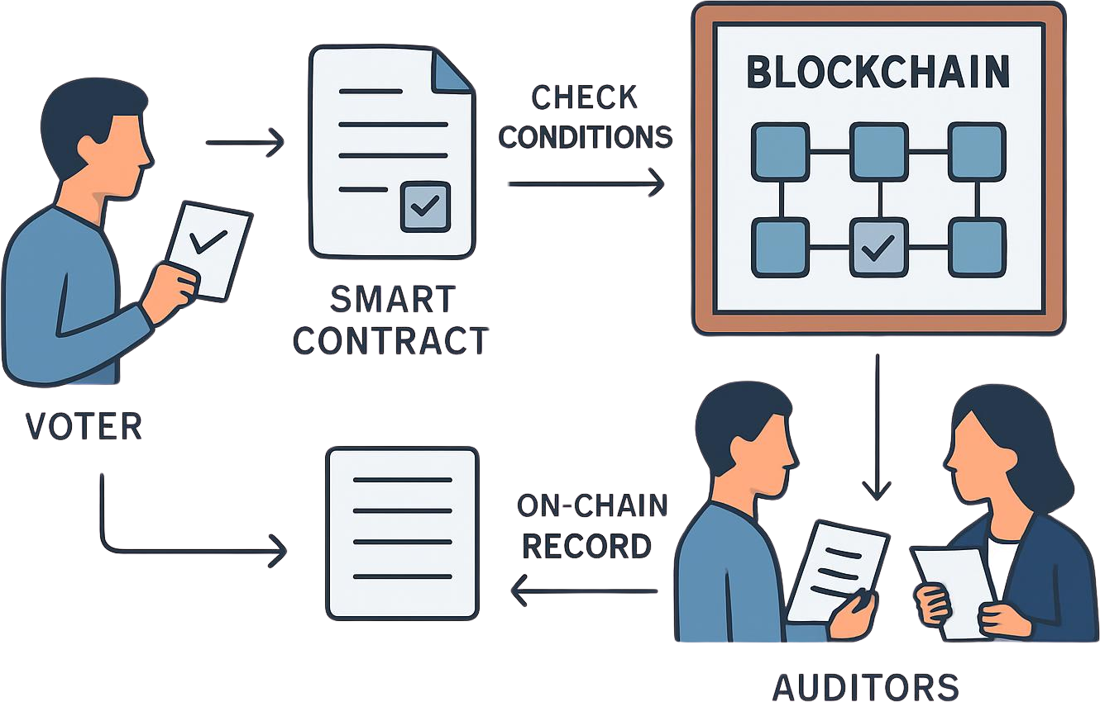
Hình 2.1: Blockchain như bảng tin công khai trong hệ thống bỏ phiếu điện tử

Minh họa trên thể hiện luồng hoạt động cốt lõi của Blockchain khi đóng vai trò là một Bảng tin công khai (Bulletin Board). Bắt đầu từ phía cử tri, sau khi tính toán xong, người dùng sẽ gửi một giao dịch (transaction) chứa dữ liệu bỏ phiếu lên mạng lưới. Tại đây, Hợp đồng thông minh (Smart Contract) sẽ tự động tiếp nhận và thực thi các bước kiểm tra điều kiện ràng buộc. Nếu dữ liệu hoàn toàn hợp lệ, thông tin lá phiếu sẽ được ghi nhận vĩnh viễn trên chuỗi khối (on-chain). Cuối cùng, nhờ tính chất minh bạch của Blockchain, bất kỳ người dùng hay bên kiểm toán độc lập nào cũng có thể truy xuất và đọc dữ liệu công khai này để xác minh kết quả một cách độc lập mà không cần đặt niềm tin vào ban tổ chức.

Hợp đồng thông minh
Hợp đồng thông minh (Smart Contract) là những đoạn mã chương trình được triển khai và thực thi trực tiếp trên mạng lưới Blockchain. Chúng hoạt động theo nguyên tắc tự động hóa: khi các điều kiện định trước được thỏa mãn, chương trình sẽ tự động thực thi các điều khoản logic mà không cần sự can thiệp hay trung gian của con người, đảm bảo tính khách quan và minh bạch tuyệt đối.
Trong phạm vi hệ thống thử nghiệm (MVP) của khóa luận, Hợp đồng thông minh đóng vai trò là "Người xác thực tự động" (Verifier) điều phối toàn bộ nghiệp vụ bầu cử. Hợp đồng này có nhiệm vụ kiểm tra trạng thái vòng đời của cuộc bầu cử (chỉ cho phép bỏ phiếu khi trạng thái đang mở - Open), xác thực gốc Cây Merkle (Merkle Root) để đảm bảo danh sách cử tri là chính xác, và ràng buộc tính hợp lệ của mã ứng viên (candidateId). Đặc biệt, Smart Contract làm nhiệm vụ xác minh bằng chứng toán học (ZKP) và đối chiếu mã định danh Nullifier để đảm bảo mỗi cử tri chỉ được bỏ phiếu một lần. Khi tất cả điều kiện được thông qua, hợp đồng sẽ cập nhật số lượng phiếu bầu cho ứng viên tương ứng và lưu trữ Nullifier để ngăn chặn các nỗ lực bỏ phiếu trùng lặp.

Giao dịch, sự kiện và chi phí Gas
Để tương tác với Blockchain và Hợp đồng thông minh, hệ thống sử dụng các khái niệm cơ sở sau:
- Giao dịch (Transaction): Là một hành động do người dùng (hoặc một tài khoản bên ngoài) khởi tạo nhằm mục đích thay đổi trạng thái của Blockchain. Khi cử tri tiến hành bỏ phiếu, bản chất là họ đang gửi một giao dịch chứa bằng chứng mật mã và lựa chọn của mình để Smart Contract xử lý và ghi nhận.
- Sự kiện (Event): Là cơ chế ghi nhật ký (logging) tối ưu của Máy ảo Ethereum (EVM). Thay vì lưu trữ toàn bộ dữ liệu nặng nề vào các biến trạng thái, Smart Contract có thể phát ra (emit) các sự kiện khi một giao dịch thành công (ví dụ: sự kiện ghi nhận một lá phiếu mới). Frontend của hệ thống có thể lắng nghe các sự kiện này để cập nhật giao diện kết quả theo thời gian thực với chi phí thấp.
- Đảo ngược trạng thái (Revert): Trong quá trình Smart Contract kiểm tra điều kiện, nếu có bất kỳ ràng buộc nào bị vi phạm (ví dụ: Nullifier đã tồn tại báo hiệu cử tri đang cố tình bỏ phiếu lần hai, hoặc bằng chứng ZKP không hợp lệ), toàn bộ giao dịch sẽ lập tức bị từ chối và trạng thái Blockchain được đảo ngược (Revert) về thời điểm trước khi giao dịch xảy ra, qua đó giải quyết thành công bài toán gian lận.
- Chi phí Gas (Gas Cost): Mọi tính toán và lưu trữ trên Blockchain đều tiêu tốn một lượng tài nguyên nhất định của mạng lưới, được đo lường bằng đơn vị Gas. Việc xác minh các thuật toán mật mã phức tạp như Groth16 tiêu tốn một lượng Gas đáng kể. Do đó, việc đo lường, tối ưu hóa mạch ZKP và Hợp đồng thông minh để giảm thiểu chi phí Gas là một trong những chỉ số quan trọng để đánh giá tính khả thi và hiệu năng của hệ thống trong thực tiễn.

Zero-Knowledge Proofs và zk-SNARKs

Khái niệm Zero-Knowledge Proofs
Bằng chứng Không tri thức (Zero-Knowledge Proofs - ZKP) là một giao thức mật mã học tiên tiến, cho phép một bên (gọi là Người chứng minh - Prover) có thể thuyết phục một bên khác (gọi là Người xác minh - Verifier) rằng một mệnh đề cụ thể là đúng, mà tuyệt đối không tiết lộ bất kỳ thông tin hay dữ liệu bí mật nào ngoài việc xác nhận tính đúng đắn của mệnh đề đó.
Trong giao thức này, hai vai trò cốt lõi được định nghĩa rõ ràng:
- Prover (Người chứng minh): Là thực thể nắm giữ các thông tin bí mật (được gọi là witness). Prover muốn chứng minh mình thỏa mãn một điều kiện hợp lệ nào đó (ví dụ: có quyền bỏ phiếu) mà không để lộ dữ liệu nhạy cảm.
- Verifier (Người xác minh): Là thực thể tiếp nhận bằng chứng toán học từ Prover. Verifier sẽ chạy thuật toán kiểm tra để đưa ra quyết định chấp nhận (True) hoặc từ chối (False) bằng chứng đó. Điểm đặc biệt là Verifier có thể đưa ra kết luận chính xác mà không hề biết hay thu thập được nội dung bí mật của Prover.

Khái niệm Zero-Knowledge Proofs
Để một giao thức mật mã được công nhận là một Bằng chứng Không tri thức, nó bắt buộc phải thỏa mãn ba tính chất nền tảng về mặt toán học: Tính toàn vẹn (Completeness), Tính vững chắc (Soundness) và Tính không tri thức (Zero-Knowledge).
Tính chất | Ý nghĩa | Vai trò trong bỏ phiếu điện tử
1. Completeness (Tính toàn vẹn) | Nếu mệnh đề là đúng và Prover thực hiện tính toán trung thực, Verifier chắc chắn sẽ luôn chấp nhận bằng chứng. | Đảm bảo rằng lá phiếu của cử tri hợp lệ luôn được hệ thống tiếp nhận và ghi nhận thành công.
2. Soundness (Tính vững chắc) | Nếu mệnh đề là sai, một Prover gian lận không thể nào lừa được Verifier chấp nhận bằng chứng (trừ khi với một xác suất cực kỳ nhỏ, không đáng kể). | Ngăn chặn những kẻ tấn công hoặc cử tri không hợp lệ tạo ra bằng chứng giả mạo để gian lận phiếu bầu.
3. Zero-Knowledge (Tính không tri thức) | Verifier hoàn toàn không thu thập được bất kỳ thông tin gì về dữ liệu bí mật của Prover, ngoại trừ thực tế là mệnh đề đó đúng. | Bảo vệ danh tính và lựa chọn bỏ phiếu của cử tri, đảm bảo tính ẩn danh trên hệ thống.
Bảng 2.2: Ba tính chất cơ bản của Zero-Knowledge Proofs

Non-interactive Zero-Knowledge Proofs
Trong các phiên bản ZKP sơ khai, Prover và Verifier phải liên tục gửi thông điệp qua lại (Interactive) nhiều vòng để hoàn tất việc xác minh. Tuy nhiên, Non-interactive Zero-Knowledge Proofs (NIZK - Bằng chứng không tri thức không tương tác) đã cải tiến quy trình này bằng cách cho phép Prover chỉ cần tạo ra một bằng chứng duy nhất và gửi đi một lần.
NIZK đặc biệt phù hợp với kiến trúc Blockchain và Hợp đồng thông minh. Trên môi trường Blockchain, mọi tương tác đều được xem là các giao dịch, việc giao tiếp nhiều vòng sẽ dẫn đến độ trễ lớn và chi phí Gas khổng lồ. Nhờ NIZK, cử tri (Prover) có thể tự tính toán và tạo bằng chứng (proof) một lần ngay trên thiết bị cá nhân của mình. Sau đó, bằng chứng này được đóng gói vào một giao dịch gửi lên mạng lưới. Hợp đồng thông minh (đóng vai trò là Verifier tự động) chỉ cần nhận bằng chứng và thực thi thuật toán kiểm tra ngay lập tức để ghi nhận kết quả.
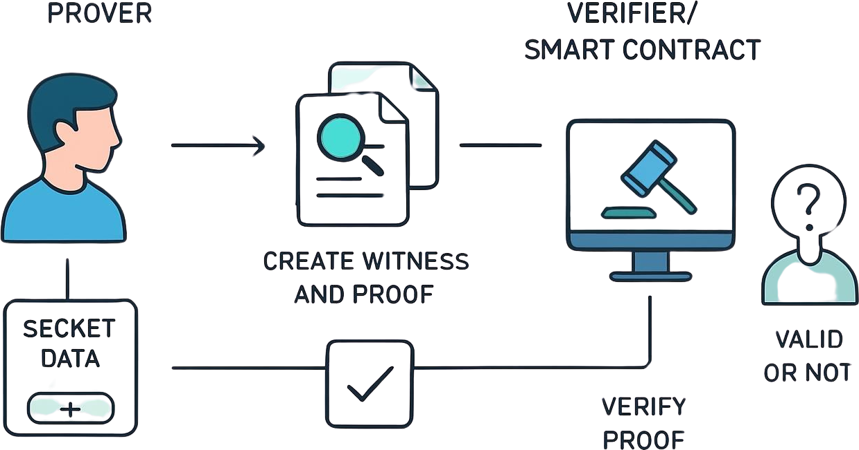
Hình 2.2: Quy trình sinh và xác minh bằng chứng Zero-Knowledge

Như được minh họa trong Hình 2.2, quy trình bắt đầu từ phía Người chứng minh (Prover), nơi lưu trữ các dữ liệu bí mật (như khóa bí mật của cử tri). Dựa trên dữ liệu bí mật này, Prover tạo ra witness (nhân chứng) và sử dụng thuật toán để sinh ra bằng chứng toán học (proof). Bằng chứng này, cùng với các dữ liệu đầu vào công khai (public inputs), sau đó được gửi đến Người xác minh (Verifier) – trong hệ thống E-voting, vai trò này được đảm nhận bởi Hợp đồng thông minh (Smart Contract). Verifier sẽ tiến hành xác minh bằng chứng. Kết quả cuối cùng là Verifier/Smart Contract chỉ biết được bằng chứng đó là hợp lệ (được chấp nhận) hay không hợp lệ (bị từ chối), mà hoàn toàn không thể nội suy hay truy cập được dữ liệu bí mật ban đầu của Prover.

zk-SNARKs và hệ chứng minh Groth16
Thuật ngữ zk-SNARKs là viết tắt của Zero-Knowledge Succinct Non-Interactive Argument of Knowledge (Lập luận tri thức không tri thức, ngắn gọn, không tương tác). Đây là một trong những ứng dụng phổ biến nhất của ZKP trong không gian Blockchain nhờ đặc tính "Succinct" (Ngắn gọn): kích thước của bằng chứng sinh ra rất nhỏ (thường chỉ vài trăm byte) và thời gian xác minh diễn ra cực kỳ nhanh chóng (tính bằng mili-giây). Những tính chất này khiến zk-SNARKs trở thành công nghệ lý tưởng để thực hiện xác minh trực tiếp trên chuỗi (On-chain Verification) – nơi tài nguyên tính toán bị giới hạn nghiêm ngặt và chi phí Gas đắt đỏ.
Trong số các hệ chứng minh thuộc họ zk-SNARKs, Groth16 hiện đang được sử dụng rộng rãi nhờ việc cung cấp kích thước bằng chứng nhỏ nhất và tốc độ xác minh nhanh nhất ở thời điểm hiện tại. Tuy nhiên, một đặc điểm quan trọng cần lưu ý của Groth16 là nó đòi hỏi một quá trình "Thiết lập tin cậy" (Trusted Setup Ceremony) cho từng mạch cụ thể nhằm tạo ra các khóa tham số (Proving key và Verification key). Trong phạm vi hệ thống thử nghiệm (MVP) của đề tài, Groth16 được lựa chọn để chứng minh khái niệm về tính hiệu quả, giúp sinh bằng chứng nhanh tại phía Client và tối ưu hóa chi phí Gas khi Smart Contract xác minh lá phiếu hợp lệ.

Các cấu trúc và kỹ thuật mật mã sử dụng trong đề tài
Để hiện thực hóa một hệ thống bỏ phiếu điện tử phi tập trung, ẩn danh nhưng vẫn đảm bảo tính xác minh đầu-cuối (End-to-End Verifiable), việc chỉ sử dụng nền tảng Blockchain cơ bản là chưa đủ. Giao thức Zero-Knowledge Proofs (ZKP), đặc biệt là zk-SNARKs, đòi hỏi sự kết hợp chặt chẽ của các cấu trúc dữ liệu tiên tiến và các nguyên thủy mật mã học (Cryptographic Primitives). Trong hệ thống thử nghiệm (MVP) của đề tài, các thành phần cốt lõi bao gồm hàm băm thân thiện với mạch ZK, Cây Merkle, Cam kết danh tính và Bộ triệt tiêu (Nullifier) đã được thiết kế và triển khai một cách đồng bộ.

Hàm băm mật mã và Poseidon Hash
Trong mật mã học, hàm băm (Hash function) là một thuật toán toán học nhận đầu vào là một thông điệp có kích thước bất kỳ và trả về một chuỗi bit có kích thước cố định (gọi là giá trị băm - hash value). Một hàm băm mật mã an toàn phải thỏa mãn các tính chất nghiêm ngặt: tính tất định (cùng một đầu vào luôn cho ra cùng một đầu ra), tính một chiều (không thể nội suy dữ liệu gốc từ giá trị băm), tính kháng va chạm (rất khó để tìm ra hai thông điệp khác nhau cho ra cùng một giá trị băm), và hiệu ứng tuyết lở (chỉ một thay đổi nhỏ ở đầu vào cũng làm thay đổi hoàn toàn đầu ra).
Tuy nhiên, trong bối cảnh của Zero-Knowledge Proofs, các hàm băm truyền thống tiêu chuẩn như SHA-256 hay Keccak-256 (được sử dụng phổ biến trên Ethereum) lại bộc lộ những nhược điểm lớn. Các hàm băm này được thiết kế để tối ưu hóa trên kiến trúc phần cứng CPU/GPU thông qua các phép toán thao tác bit (bitwise operations như XOR, AND, OR, dịch bit). Khi đưa các phép toán bit này vào bên trong mạch ZK (được biểu diễn dưới dạng hệ phương trình đại số R1CS), chúng đòi hỏi hàng chục ngàn ràng buộc (constraints), làm tăng đột biến kích thước mạch, kéo dài thời gian sinh bằng chứng (Proving time) và tiêu tốn lượng chi phí Gas khổng lồ khi xác minh trên Smart Contract.
Để giải quyết bài toán hiệu năng này, hệ thống ZK thường ưu tiên sử dụng các "Hàm băm thân thiện với mạch" (ZK-friendly hash functions) như Poseidon hoặc MiMC. Poseidon Hash được thiết kế dựa trên các phép toán đại số (cộng và nhân) trên trường hữu hạn (finite fields), hoàn toàn phù hợp với bản chất toán học của zk-SNARKs. Việc ứng dụng hàm băm Poseidon trong đề tài giúp giảm thiểu tối đa số lượng ràng buộc trong mạch Circom, tối ưu hóa thời gian tạo bằng chứng ngay trên trình duyệt (chỉ mất khoảng 721 ms trong hệ thống thử nghiệm MVP) và giữ chi phí Gas ở mức khả thi cho các giao dịch on-chain.

Cây Merkle và bằng chứng thành viên
Cây Merkle (Merkle Tree) là một cấu trúc dữ liệu dạng cây nhị phân, được sử dụng rộng rãi trong các hệ thống phân tán để lưu trữ và xác minh tính toàn vẹn của các tập hợp dữ liệu lớn một cách an toàn và tối ưu. Cấu trúc của Cây Merkle bao gồm các thành phần chính:
- Nút lá (Leaf node): Nằm ở tầng dưới cùng của cây, chứa giá trị băm của dữ liệu gốc. Trong hệ thống E-voting, mỗi lá đại diện cho một cử tri hợp lệ.
- Nút cha (Parent node): Các nút ở tầng trên được tạo ra bằng cách băm kết hợp (concatenate và hash) giá trị của hai nút con trực tiếp bên dưới nó. Quá trình này lặp lại cho đến khi đạt đến đỉnh cây.
- Gốc Merkle (Merkle Root): Là giá trị băm duy nhất nằm ở đỉnh của Cây Merkle. Merkle Root đóng vai trò như một "dấu vân tay mật mã" đại diện cho toàn bộ tập hợp dữ liệu bên dưới. Bất kỳ sự thay đổi nào ở một nút lá, dù là nhỏ nhất, cũng sẽ thay đổi hoàn toàn giá trị của Merkle Root.
- Đường dẫn Merkle (Merkle Path): Là tập hợp các nút "anh em" (sibling nodes) cần thiết trên đường đi từ một nút lá cụ thể lên đến gốc cây.
Để chứng minh một phần tử (leaf) thực sự thuộc về tập hợp dữ liệu được đại diện bởi Merkle Root mà không cần phải tải toàn bộ cây, ta sử dụng Bằng chứng thành viên (Membership Proof). Cử tri chỉ cần cung cấp lá của mình cùng với Merkle Path. Thuật toán xác minh sẽ tính toán ngược từ dưới lên trên bằng cách băm lá với các nút trong Merkle Path. Nếu giá trị gốc tính toán được khớp hoàn toàn với Merkle Root công khai, bằng chứng thành viên là hợp lệ.
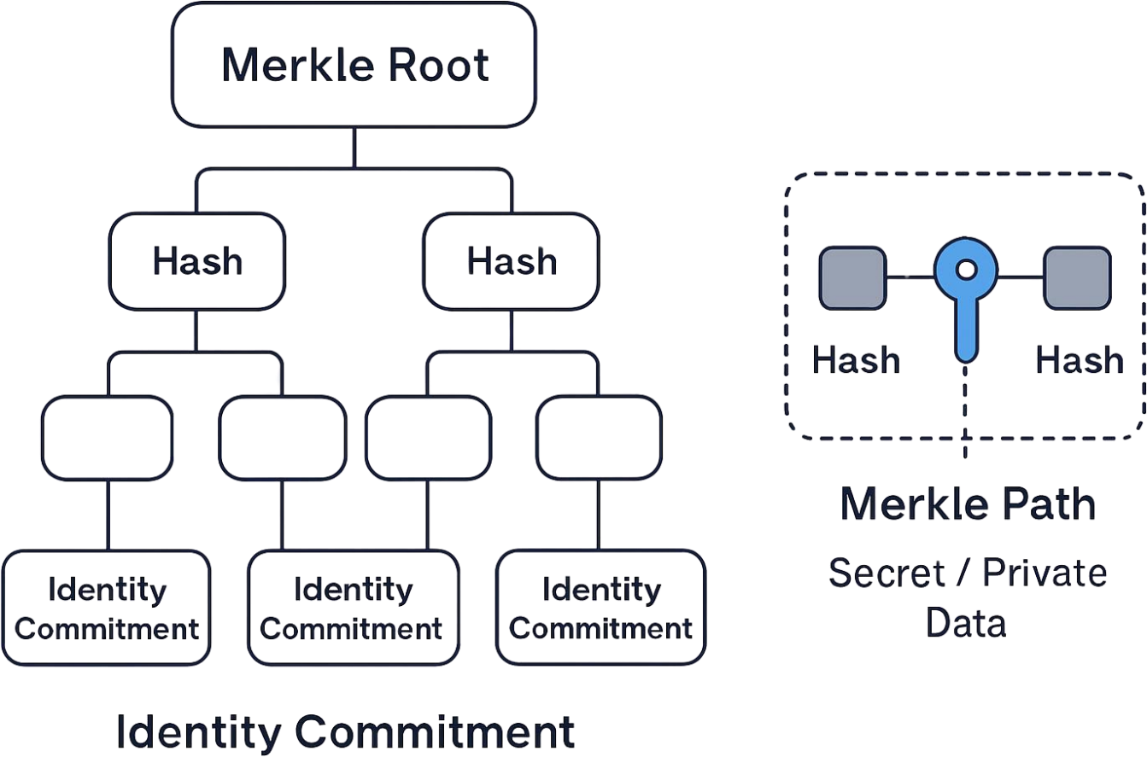
Hình 2.3: Public inputs và private inputs trong mạch vote.circom

(Hình 2.3 minh họa cấu trúc của một Cây Merkle trong hệ thống bỏ phiếu. Ở tầng dưới cùng, các nút lá (leaf) chính là các cam kết danh tính (identity commitments) của cử tri. Các nút cha được tính toán bằng hàm băm của hai nút con tương ứng. Nút cao nhất là Gốc cây Merkle (Merkle Root), đại diện cho toàn bộ danh sách cử tri hợp lệ. Để chứng minh mình có quyền bỏ phiếu, một cử tri phải chứng minh lá của mình thuộc về cây thông qua Đường dẫn Merkle (Merkle Path). Trong giao thức zk-SNARKs, lá và Merkle Path này được đưa vào mạch tính toán như những dữ liệu bí mật/riêng tư (private inputs) để sinh bằng chứng, đảm bảo tính ẩn danh.)
Trong hệ thống thử nghiệm của đề tài, Cây Merkle được sử dụng để quản lý danh sách cử tri hợp lệ. Đặc tả kỹ thuật hiện tại của MVP sử dụng Cây Merkle với độ sâu 3 (depth-3), cho phép chứa tối đa 2³=8 cử tri để phục vụ mục đích trình diễn và đánh giá hiệu năng. Cần lưu ý rằng, trong khuôn khổ của phiên bản MVP, cơ chế chèn dữ liệu đăng ký động lên chuỗi (dynamic on-chain registry insertion) vẫn chưa được phát triển hoàn chỉnh, hệ thống chủ yếu chứng minh luồng xác minh toán học của quá trình bỏ phiếu.

Cam kết danh tính (Identity Commitment)
Trong các hệ thống E-voting truyền thống, dữ liệu định danh (như CMND/CCCD, email, hoặc địa chỉ ví công khai) thường được lưu trữ trực tiếp vào cơ sở dữ liệu để kiểm soát quyền bầu cử, dẫn đến sự đánh đổi lớn về quyền riêng tư. Để khắc phục, hệ thống dựa trên ZKP áp dụng khái niệm Cam kết danh tính (Identity Commitment). Cam kết này đóng vai trò như một hòm khóa mật mã: nó khóa chặt danh tính của người dùng vào một giá trị băm duy nhất, nhưng không ai có thể nhìn xuyên qua nó để biết nội dung bên trong là gì.
Khi đăng ký, cử tri sẽ tạo ngẫu nhiên một khóa bí mật (Secret Key) duy nhất ngay trên thiết bị cá nhân của mình. Khóa này sau đó được băm thông qua hàm băm Poseidon để tạo ra Cam kết danh tính. Mối liên hệ toán học cốt lõi trong đề tài được định nghĩa là:
identityCommitment=Poseidon(secretKey)
Cam kết danh tính (identityCommitment) mang tính công khai và được gửi lên Blockchain để trở thành một nút lá trong Cây Merkle. Tuy nhiên, khóa bí mật (secretKey) là thông tin nhạy cảm nhất, nó được giữ hoàn toàn ở phía thiết bị của người dùng (Client-side) và tuyệt đối không bao giờ được gửi lên mạng Blockchain hay bất kỳ máy chủ nào. Điều này đảm bảo rằng ngay cả quản trị viên hệ thống hay các thợ đào trên mạng lưới Ethereum cũng không thể biết cam kết danh tính nào thuộc về cá nhân nào.

Nullifier và cơ chế chống bỏ phiếu hai lần
Bài toán khó nhất khi che giấu danh tính là "Vấn đề chi tiêu kép" (Double-spending problem), hay trong ngữ cảnh E-voting là hành vi "Bỏ phiếu hai lần" (Double-voting). Nếu hệ thống hoàn toàn ẩn danh và chỉ dựa vào bằng chứng thành viên của Cây Merkle, một cử tri ác ý có thể liên tục tạo ra nhiều bằng chứng hợp lệ từ cùng một khóa bí mật để bỏ phiếu nhiều lần cho ứng viên của họ.
Để giải quyết triệt để rủi ro này mà không truy vết ngược lại danh tính cử tri, giao thức sử dụng một cấu trúc mật mã bổ trợ gọi là Bộ triệt tiêu (Nullifier). Nullifier là một mã định danh duy nhất mang tính công khai, được sử dụng để đánh dấu rằng một quyền bỏ phiếu đã được sử dụng. Cơ chế sinh Nullifier phải đảm bảo hai yếu tố: tính tất định (cùng một người dùng trong cùng một cuộc bầu cử luôn sinh ra cùng một Nullifier) và tính độc lập (không ai có thể liên kết Nullifier với Cam kết danh tính gốc).
Trong thiết kế của đề tài, Nullifier được dẫn xuất từ khóa bí mật và mã định danh của cuộc bầu cử thông qua hàm băm Poseidon:
nullifierHash=Poseidon(secretKey,electionId)
Khi cử tri gửi giao dịch bỏ phiếu (castVote), nullifierHash sẽ được công khai gửi kèm theo bằng chứng ZK lên Smart Contract. Smart Contract đóng vai trò duy trì một bộ nhớ ánh xạ (mapping usedNullifiers) để lưu trữ tất cả các Nullifier đã được tiếp nhận. Nếu một Nullifier đã tồn tại trong lịch sử, giao dịch sẽ bị Hợp đồng thông minh từ chối (Revert) ngay lập tức. Nhờ tham số electionId, cùng một khóa bí mật sẽ sinh ra các Nullifier hoàn toàn khác nhau cho các cuộc bầu cử khác nhau, giúp cử tri duy trì khả năng tham gia nhiều phiên bỏ phiếu độc lập mà không bị mất quyền riêng tư.

Public inputs và private inputs trong mạch ZK
Kiến trúc cốt lõi của một hệ thống zk-SNARKs nằm ở việc định nghĩa mạch tính toán (Circuit), nơi tách biệt rõ ràng các luồng dữ liệu thành hai loại: Tín hiệu công khai (Public inputs) và Tín hiệu bí mật (Private inputs). Trong đề tài, mạch vote.circom làm nhiệm vụ kết nối tính đúng đắn của dữ liệu bí mật với trạng thái hiện tại của Blockchain.
- Public inputs (Tín hiệu công khai): Là các dữ liệu mà tất cả các bên tham gia (bao gồm cả Người xác minh - Verifier và Smart Contract) đều biết rõ. Chúng đại diện cho trạng thái của bảng tin công khai và lựa chọn biểu quyết của người dùng. Trong MVP, các public inputs đảm bảo bằng chứng gắn chặt với cuộc bầu cử hiện tại và không thể bị kẻ tấn công đánh cắp để nộp cho ứng viên khác.
- Private inputs (Tín hiệu bí mật): Là những thông tin cốt lõi cấu thành nên danh tính và quyền hợp lệ của cử tri, được cung cấp độc quyền bởi Người chứng minh (Prover). Mạch ZK sẽ thực hiện các tính toán trên các tín hiệu bí mật này, kết hợp với các tín hiệu công khai, để xác minh tính đúng đắn của phương trình mà không làm rò rỉ giá trị thực của các private inputs ra bên ngoài.
Chi tiết các tham số đầu vào trong thiết kế mạch của hệ thống MVP được mô tả cụ thể trong Bảng 2.3 dưới đây:

Loại input | Tên input | Ý nghĩa | Trạng thái công khai/bí mật
Public input | nullifierHash | Mã định danh duy nhất chống bỏ phiếu hai lần. | Công khai
Public input | candidateId | Mã số ứng viên được cử tri chọn. (Giới hạn 1-4 trong MVP). | Công khai
Public input | electionId | Mã định danh của cuộc bầu cử. | Công khai
Public input | merkleRoot | Gốc cây Merkle đại diện cho danh sách cử tri hợp lệ. | Công khai
Private input | secretKey | Khóa bí mật cá nhân của cử tri. | Bí mật
Private input | pathElements | Các giá trị băm của các nút anh em trên đường dẫn Merkle. | Bí mật
Private input | pathIndices | Chỉ số xác định vị trí nút (trái/phải) trên đường dẫn Merkle. | Bí mật
Bảng 2.3: Public inputs và private inputs trong mạch vote.circom

Thông qua sự kết hợp của các cấu trúc mật mã học này, mạch vote.circom đóng vai trò rào chắn an ninh vững chắc. Nó thực thi logic tái cấu trúc Cam kết danh tính từ secretKey, sau đó áp dụng mảng pathElements và pathIndices (với độ sâu 3 trong MVP) để băm ngược lên nhằm đối chiếu với merkleRoot công khai. Đồng thời, nó tính toán mã triệt tiêu để đối chiếu với nullifierHash và ràng buộc candidateId trong phạm vi hợp lệ (từ 1 đến 4 trong MVP). Tất cả các phép kiểm tra phức tạp này được gói gọn trong một bằng chứng toán học duy nhất, đảm bảo tính ẩn danh, chống gian lận và có thể xác minh một cách minh bạch trên mạng lưới Blockchain,

Công cụ và công nghệ sử dụng
Để hiện thực hóa các nguyên lý mật mã phức tạp và xây dựng thành công một hệ thống thử nghiệm (MVP) cho bài toán bỏ phiếu điện tử phi tập trung, đề tài đã lựa chọn và kết hợp một hệ sinh thái các công cụ, ngôn ngữ và framework tiên tiến nhất trong không gian Web3 hiện nay. Các công cụ này đóng vai trò quan trọng trong việc thiết kế mạch, triển khai hợp đồng thông minh và xây dựng giao diện người dùng.

Circom
Circom là một ngôn ngữ lập trình đặc tả (Domain-Specific Language) được thiết kế đặc biệt để xây dựng các mạch số học (arithmetic circuits) phục vụ cho giao thức Zero-Knowledge Proofs. Việc viết mạch ZK bằng các ngôn ngữ lập trình truyền thống là vô cùng khó khăn vì mọi logic nghiệp vụ (như cấu trúc rẽ nhánh, vòng lặp) đều phải được chuyển đổi thành hệ phương trình đa thức (R1CS - Rank-1 Constraint System). Circom giải quyết vấn đề này bằng cách cung cấp một cú pháp trực quan, cho phép định nghĩa rõ ràng các tín hiệu đầu vào công khai (public inputs) và tín hiệu bí mật (private inputs).
Trong phạm vi đề tài, ngôn ngữ Circom được sử dụng để phát triển mạch cốt lõi vote.circom. Mạch này chịu trách nhiệm thực thi các ràng buộc mật mã khắt khe nhất của hệ thống: kiểm tra tính hợp lệ của đường dẫn Cây Merkle (Merkle Tree depth-3), tái tạo Cam kết danh tính (Identity Commitment) thông qua hàm băm Poseidon, dẫn xuất Bộ triệt tiêu (Nullifier Hash) để chống bỏ phiếu hai lần, và đảm bảo mã ứng viên (Candidate ID) nằm trong giới hạn hợp lệ (từ 1 đến 4 đối với MVP).

SnarkJS

SnarkJS là một thư viện mã nguồn mở được viết bằng JavaScript và WebAssembly (WASM), đóng vai trò như một bộ công cụ toàn diện để thao tác với zk-SNARKs, đặc biệt là hệ chứng minh Groth16. SnarkJS tham gia vào hầu hết các giai đoạn quan trọng của vòng đời sinh và xác minh bằng chứng mật mã.
Đầu tiên, nó được sử dụng trong giai đoạn Thiết lập tin cậy (Trusted Setup Ceremony) để tạo ra khóa chứng minh (Proving Key) và khóa xác minh (Verification Key). Trong giai đoạn Proving, thư viện này thực hiện tính toán Nhân chứng (Witness) từ các đầu vào của người dùng, sau đó áp dụng thuật toán Groth16 để sinh ra bằng chứng toán học (Proof). Đặc biệt, SnarkJS cung cấp khả năng tự động sinh ra mã nguồn của hợp đồng thông minh người xác thực (Verifier.sol) và tự động trích xuất chuỗi dữ liệu (Calldata) để truyền vào Smart Contract, giúp quá trình tích hợp giữa toán học và mạng lưới Ethereum diễn ra liền mạch.

Solidity
Solidity là ngôn ngữ lập trình bậc cao hướng đối tượng, được sử dụng phổ biến nhất để viết Hợp đồng thông minh (Smart Contract) thực thi trên Máy ảo Ethereum (EVM).
Trong hệ thống MVP, Solidity được sử dụng để phát triển hợp đồng chính Election.sol. Hợp đồng này đóng vai trò như một cơ quan quản lý bầu cử phi tập trung, quản lý chặt chẽ vòng đời của cuộc bầu cử thông qua các trạng thái: Đăng ký (Registration), Mở (Open) và Đóng (Closed). Bên cạnh đó, Solidity giúp định nghĩa các cấu trúc dữ liệu lưu trữ trạng thái minh bạch như gốc Cây Merkle (merkleRoot), danh sách các Nullifier đã sử dụng (usedNullifiers) nhằm chống gian lận, và mảng lưu trữ số phiếu công khai của từng ứng viên (voteCounts). Hợp đồng cũng chứa hàm castVote để tiếp nhận, tự động kiểm tra các điều kiện thời gian, định danh và gọi đến Verifier.sol để xác minh tính đúng đắn của bằng chứng ZK.

Hardhat
Hardhat là một môi trường phát triển (Development Environment) toàn diện dành cho phần mềm trên nền tảng Ethereum. Nó cung cấp các công cụ mạnh mẽ để quản lý vòng đời của Smart Contract, từ quá trình biên dịch (Compile) mã nguồn Solidity, kiểm thử (Testing) cục bộ, cho đến triển khai (Deploy) lên các mạng lưới Blockchain.
Đối với hệ thống thử nghiệm của khóa luận, Hardhat đóng vai trò cung cấp một mạng Blockchain mô phỏng trên máy cục bộ (Local Hardhat Network) để phát triển an toàn. Nó cho phép chạy các script tự động để tạo sổ xố (registry), tạo proof, và kiểm thử nghiệp vụ bỏ phiếu (vote local). Hơn nữa, Hardhat tích hợp các công cụ hỗ trợ đo lường hiệu năng (Benchmark), giúp ghi nhận chi tiết mức tiêu thụ Gas của từng giao dịch (ví dụ hàm castVote hợp lệ tiêu tốn khoảng 303.035 Gas, trong khi triển khai hợp đồng tốn khoảng 1.464.152 Gas), cung cấp cơ sở dữ liệu quan trọng để đánh giá tính khả thi và tối ưu hóa hệ thống.

ReactJS, Vite, WASM và Ethers.js
Để hệ thống E-voting có thể tiếp cận được với người dùng cuối, một giao diện đồ họa trực quan (Frontend) là thành phần không thể thiếu.
- ReactJS và Vite: ReactJS là một thư viện JavaScript phổ biến để xây dựng giao diện người dùng tương tác, trong khi Vite đóng vai trò là công cụ xây dựng (build tool) tối ưu hóa tốc độ phát triển. Hai công cụ này được sử dụng để phát triển các phân hệ giao diện bao gồm Bảng điều khiển (Dashboard), phân hệ Quản trị viên (Admin) và phân hệ xem Kết quả (Results).
- WebAssembly (WASM): Đây là một công nghệ then chốt mang lại thành công cho kiến trúc ZKP phía máy khách (Client-side Proving). WASM cho phép chạy các đoạn mã mật mã phức tạp (được biên dịch từ Circom) trực tiếp trên trình duyệt web của cử tri với tốc độ tiệm cận ngôn ngữ máy. Nhờ WASM, toàn bộ logic sinh Nhân chứng (Witness) và Bằng chứng (Proof) được xử lý tại môi trường cục bộ (tốn khoảng 816 ms tổng thời gian), đảm bảo khóa bí mật của người dùng tuyệt đối không bị gửi ra ngoài mạng lưới Internet.
- Ethers.js: Là một thư viện gọn nhẹ và an toàn để tương tác với hệ sinh thái Ethereum. Ethers.js đóng vai trò cầu nối, cho phép giao diện ReactJS kết nối với ví điện tử của người dùng (như MetaMask), gọi các hàm đọc trạng thái dữ liệu (Read contract) và ký gửi các giao dịch cập nhật trạng thái (Send transaction/castVote) lên mạng lưới Blockchain một cách bảo mật.
Công nghệ/Công cụ | Nhóm chức năng | Vai trò trong đề tài | Chương sẽ trình bày chi tiết hơn
Circom | Mật mã/ZKP | Thiết kế mạch vote.circom để kiểm tra tư cách thành viên, sinh nullifier và ràng buộc ứng viên. | Chương 3, Chương 4
SnarkJS | Mật mã/ZKP | Sinh witness, proof, khóa xác minh, tạo hợp đồng verifier và tính toán calldata cho giao dịch. | Chương 4
Groth16 | Hệ chứng minh | Cung cấp thuật toán cốt lõi để sinh bằng chứng nhỏ gọn và tối ưu hóa thời gian xác minh. | Chương 2, Chương 4
Solidity | Blockchain | Viết mã nguồn Hợp đồng thông minh Election.sol và Verifier.sol để quản lý nghiệp vụ on-chain. | Chương 3
Hardhat | Phát triển blockchain | Biên dịch, kiểm thử cục bộ, triển khai hợp đồng và đo lường thông số hiệu năng (Gas benchmark). | Chương 4
ReactJS/Vite | Frontend | Xây dựng giao diện ứng dụng web tương tác (Dashboard, Admin, Results) cho người dùng cuối. | Chương 3, Chương 4
WASM | Client-side proving | Cung cấp môi trường thực thi tốc độ cao trên trình duyệt để chạy logic sinh bằng chứng (Proving). | Chương 4
Ethers.js | Tương tác blockchain | Đóng vai trò cầu nối, kết nối Frontend với ví người dùng và gửi dữ liệu giao dịch lên Smart Contract. | Chương 4
Bảng 2.4: Vai trò các công nghệ sử dụng trong đề tài

Liên hệ cơ sở lý thuyết với đề tài
Việc thiết kế một hệ thống bỏ phiếu điện tử đáp ứng đồng thời tính minh bạch cao nhất và khả năng bảo vệ quyền riêng tư tuyệt đối là một bài toán hóc búa, không thể được giải quyết bằng các kiến trúc phần mềm truyền thống. Những khó khăn cố hữu về "vấn đề hộp đen", mâu thuẫn giữa tính ẩn danh và tính xác thực, hay rủi ro bỏ phiếu hai lần đòi hỏi sự can thiệp của những công nghệ tiên tiến nhất. Tổng kết lại, các khái niệm lý thuyết được trình bày trong Chương 2 chính là những viên gạch nền tảng vững chắc, kết hợp chặt chẽ với nhau để tạo nên giải pháp tổng thể cho khóa luận. Sự liên hệ mật thiết giữa cơ sở lý thuyết và hệ thống MVP được thể hiện qua các điểm cốt lõi sau:
Trước hết, công nghệ Blockchain đóng vai trò là xương sống của hệ thống. Thay vì sử dụng các cơ sở dữ liệu tập trung dễ bị thao túng, mạng lưới Ethereum cung cấp một "Bảng tin công khai" (Bulletin Board) mang tính phi tập trung, minh bạch và bất biến. Mọi dữ liệu sau khi được mạng lưới xác nhận sẽ không thể bị xóa bỏ hay chỉnh sửa, thiết lập một môi trường kỹ thuật số không cần sự tin cậy (Trustless environment) giữa các bên tham gia. Hoạt động trên bảng tin này là các Smart Contract (Hợp đồng thông minh), đóng vai trò như những người quản lý bầu cử tự động. Sự can thiệp của con người bị loại bỏ hoàn toàn trong giai đoạn đếm phiếu; thay vào đó, các dòng mã lập trình tự động xác minh điều kiện thời gian, đối chiếu bằng chứng toán học và ghi nhận kết quả một cách khách quan nhất.
Tuy nhiên, Blockchain lại có đặc tính công khai toàn bộ dữ liệu, gây ra rủi ro nghiêm trọng về lộ lọt danh tính cử tri. Để giải quyết nghịch lý này, giao thức Zero-Knowledge Proofs (ZKP), cụ thể là hệ chứng minh zk-SNARKs (Groth16), được ứng dụng làm lớp bảo mật trung tâm. Khái niệm mật mã này mang đến cho hệ thống một "sức mạnh toán học": cho phép cử tri thuyết phục hợp đồng thông minh rằng họ là người hợp lệ, nằm trong danh sách được cấp quyền bỏ phiếu, mà không hề để lộ họ thực sự là ai hay họ đã chọn ứng viên nào.
Để biểu diễn danh sách cử tri hợp lệ đó mà không lộ diện trực tiếp, cấu trúc dữ liệu Merkle Tree (Cây Merkle) được ứng dụng. Thay vì lưu trữ tên tuổi hay CMND/CCCD, hệ thống yêu cầu cử tri tạo ra một hòm khóa mật mã gọi là Cam kết danh tính (Identity Commitment) thông qua hàm băm thân thiện với mạch ZK (Poseidon Hash). Cam kết này chính là một nút lá trên Cây Merkle. Trong giai đoạn bầu cử, bằng chứng thành viên (Merkle Path) được chứng minh ngầm trong mạch ZKP để xác thực quyền hợp lệ mà không cần đối chiếu trực tiếp dữ liệu.
Một thách thức lớn khác trong môi trường ẩn danh là rủi ro một cá nhân cố tình gửi nhiều lá phiếu (Spam/Double-voting). Lý thuyết về Nullifier (Bộ triệt tiêu) giải quyết triệt để vấn đề này. Bằng cách sử dụng khóa bí mật và mã cuộc bầu cử để sinh ra một chuỗi Hash định danh duy nhất (Nullifier Hash), hệ thống có thể đánh dấu trạng thái "đã bỏ phiếu" của một cá nhân. Smart Contract chỉ đơn giản kiểm tra xem Nullifier này đã xuất hiện trước đó hay chưa để quyết định chấp nhận hoặc từ chối lá phiếu, bảo vệ sự công bằng cho cuộc bầu cử mà vẫn không thể truy vết ngược lại danh tính thật sự.
Cuối cùng, để hiện thực hóa tính năng bảo vệ đầu-cuối, cơ sở lý thuyết về WebAssembly (WASM) và kiến trúc Client-side Frontend đóng vai trò tạo ra ranh giới vật lý bảo mật. Khóa bí mật (Secret Key) - trái tim của sự riêng tư - được tính toán trực tiếp trên trình duyệt của người dùng thông qua mã WASM để sinh ra bằng chứng (Proof). Bằng cách này, hệ thống đảm bảo phương châm "dữ liệu bí mật không bao giờ được gửi qua môi trường mạng". Mặc dù trong phạm vi giới hạn của một hệ thống thử nghiệm (MVP) - nơi một số yếu tố như quản lý khóa môi trường thực tế (production key management) hay chống ép buộc vật lý (coercion resistance) chưa được giải quyết hoàn toàn, - các nguyên lý này đã chứng minh tính khả thi của một luồng nghiệp vụ E-voting ẩn danh, minh bạch và có thể kiểm chứng.

PHÂN TÍCH VÀ THIẾT KẾ HỆ THỐNG

Thiết kế hệ thống
Hệ thống trong đề tài được thiết kế theo mô hình MVP/demo/local nhằm chứng minh tính khả thi của việc kết hợp Zero-Knowledge Proofs với smart contract trong bài toán bỏ phiếu điện tử ẩn danh nhưng có thể xác minh. Mục tiêu chính của thiết kế không phải xây dựng một hệ thống bầu cử production hoàn chỉnh, mà là hiện thực hóa luồng kỹ thuật cốt lõi: cử tri chứng minh quyền bỏ phiếu bằng bằng chứng Zero-Knowledge, smart contract xác minh proof, hệ thống ngăn bỏ phiếu hai lần bằng nullifier và kết quả được lưu công khai trên blockchain local.
Về tổng thể, hệ thống được chia thành bốn nhóm thành phần chính:
Nhóm thành phần | Thành phần cụ thể | Vai trò
Frontend Web3 | Login, Register, Account, Dashboard, Admin, Results, Audit | Cung cấp giao diện cho cử tri, quản trị viên và kiểm toán viên trong phiên demo
Dữ liệu demo phía trình duyệt | Demo auth, voter registration, identity material, dynamic registry preview | Mô phỏng tài khoản, đăng ký cử tri và dữ liệu định danh trong phạm vi local/demo
Lớp Zero-Knowledge | vote.circom, vote.wasm, vote_final.zkey, SnarkJS | Sinh và xác minh proof cho quyền bỏ phiếu hợp lệ
Lớp blockchain | Election.sol, Verifier.sol, Hardhat Network | Lưu trạng thái bầu cử, Merkle Root, nullifier, số phiếu và xác minh proof on-chain

Trong thiết kế hiện tại, các dữ liệu quan trọng dùng để xác minh công khai như nullifierHash, candidateId, electionId và merkleRoot được đưa vào public inputs của proof. Các dữ liệu bí mật như secretKey, pathElements và pathIndices chỉ được sử dụng trong quá trình sinh proof, không được gửi công khai lên blockchain. Điều này giúp hệ thống đạt được mục tiêu: smart contract có thể xác minh tính hợp lệ của phiếu bầu mà không cần biết danh tính thật hoặc secret của cử tri.

Kiến trúc hệ thống ứng dụng
Kiến trúc hệ thống được tổ chức theo hướng tách biệt giữa tầng giao diện, tầng dữ liệu demo, tầng sinh bằng chứng Zero-Knowledge và tầng smart contract. Frontend đóng vai trò trung gian giữa người dùng và blockchain. Cử tri, Admin và Auditor thao tác thông qua các route tương ứng trên giao diện. Các thao tác ghi dữ liệu như thiết lập Merkle Root, mở bầu cử, đóng bầu cử và gửi phiếu đều được thực hiện thông qua transaction đến smart contract Election.sol.
Ở tầng frontend, hệ thống có các route chính gồm:
Route | Vai trò sử dụng | Chức năng chính
/login | Guest | Đăng nhập bằng tài khoản demo
/register | Guest | Tạo tài khoản cử tri demo
/account | Voter, Admin, Auditor | Xem thông tin tài khoản và vai trò
/dashboard | Voter | Đăng ký cử tri, kiểm tra điều kiện bỏ phiếu, tạo proof và gửi phiếu
/admin | Admin | Duyệt đăng ký, chọn root mode, thiết lập Merkle Root, mở/đóng bầu cử
/results | Voter, Admin, Auditor | Xem kết quả on-chain và xuất dữ liệu audit
/audit | Admin, Auditor | Import và kiểm tra Results audit JSON hoặc public evidence package

Ở tầng blockchain, smart contract Election.sol quản lý vòng đời cuộc bầu cử thông qua ba trạng thái: Registration, Open và Closed. Trong giai đoạn Registration, Admin có thể cập nhật Merkle Root. Khi chuyển sang Open, cử tri có thể gửi phiếu. Khi chuyển sang Closed, hệ thống không nhận thêm phiếu mới nhưng kết quả vẫn có thể được đọc công khai.
Smart contract Verifier.sol là contract được sinh từ SnarkJS dựa trên mạch ZK. Contract này chỉ đảm nhiệm việc xác minh proof Groth16. Logic nghiệp vụ như kiểm tra trạng thái bầu cử, Merkle Root, electionId, candidateId và nullifier được xử lý trong Election.sol.
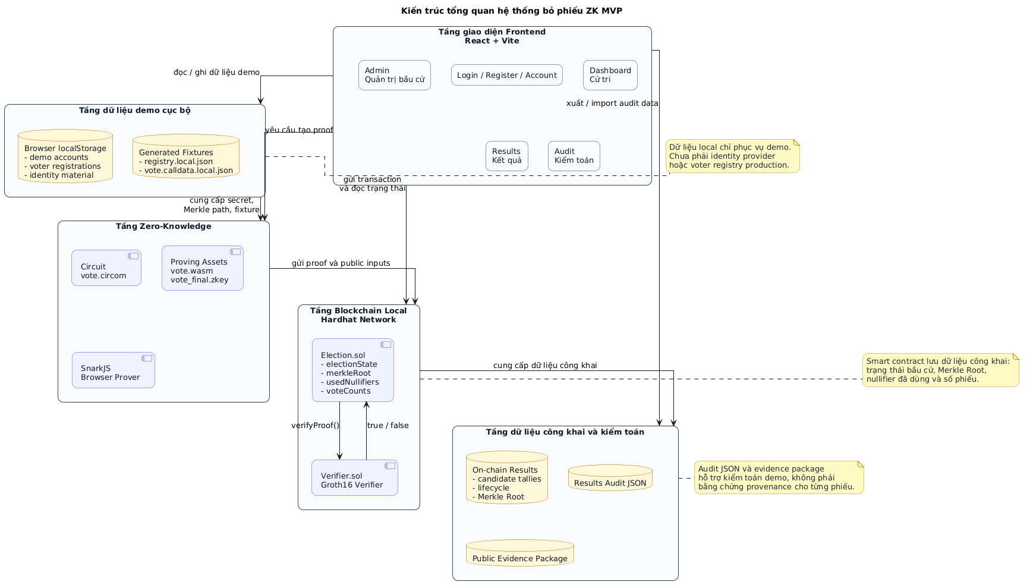
Hình 3.1: Tổng quan kiến trúc hệ thống
Hình 3.1 mô tả tổng quan cách các thành phần chính của hệ thống tương tác với nhau. Cử tri thao tác trên Dashboard để chọn ứng viên, sinh bằng chứng và gửi giao dịch bỏ phiếu. Admin sử dụng giao diện quản trị để thiết lập Merkle Root và điều khiển vòng đời cuộc bầu cử. Người xem kết quả hoặc kiểm toán viên sử dụng giao diện Results để đọc dữ liệu công khai từ smart contract.
Điểm quan trọng của kiến trúc là quá trình sinh bằng chứng ZK được thực hiện ở phía trình duyệt bằng vote.wasm và vote_final.zkey. Nhờ đó, các dữ liệu bí mật như secretKey, pathElements và pathIndices không cần gửi trực tiếp lên blockchain. Smart contract chỉ tiếp nhận proof cùng các public inputs cần thiết để xác minh tính hợp lệ của phiếu bầu.

Mô tả các thành phần hệ thống
STT | Thành phần | Mô tả | Vai trò trong hệ thống
1 | Frontend Web3 | Ứng dụng React/Vite gồm các route Login, Register, Account, Dashboard, Admin, Results và Audit | Cung cấp giao diện thao tác cho các vai trò demo
2 | Demo Auth | Cơ chế đăng nhập demo lưu trong browser localStorage | Mô phỏng phân quyền Guest, Voter, Admin và Auditor
3 | Voter Registration Local | Trạng thái đăng ký cử tri demo được lưu phía frontend | Cho phép Admin duyệt hoặc từ chối đăng ký cử tri trong phạm vi demo
4 | Registry Fixture | Dữ liệu registry local gồm identity commitment, Merkle Root và Merkle path | Cung cấp dữ liệu thử nghiệm để sinh proof
5 | Dynamic Registry Preview | Cây Poseidon preview được tạo từ các commitment đã được Admin duyệt | Hỗ trợ Dynamic Poseidon Mode trong phạm vi local/demo
6 | Mạch vote.circom | Mạch Zero-Knowledge mô tả các ràng buộc của phiếu hợp lệ | Kiểm tra Merkle membership, nullifier, electionId, candidateId và Merkle Root
7 | SnarkJS / Browser Prover | Công cụ sinh proof Groth16 từ witness input và proving assets | Tạo proof và calldata để gửi lên smart contract
8 | Verifier.sol | Smart contract verifier được sinh từ SnarkJS | Xác minh proof Groth16 on-chain
9 | Election.sol | Smart contract nghiệp vụ chính | Quản lý trạng thái bầu cử, Merkle Root, nullifier, tally và gọi verifier
10 | Hardhat Network | Blockchain local phục vụ thử nghiệm | Triển khai contract, chạy transaction và đo gas
11 | Results Audit JSON | Dữ liệu audit được xuất từ trang Results | Ghi nhận tally, lifecycle, Merkle Root, demo mode và các check công khai
12 | Public Evidence Package | Gói dữ liệu công khai kết hợp results audit, registration evidence và registry preview | Hỗ trợ Auditor kiểm tra dữ liệu demo một cách có cấu trúc
Bảng 3.1: Bảng thành phần hệ thống

Trong phạm vi MVP, hệ thống có hai chế độ root chính. Static Fixture Mode sử dụng Merkle Root và proof fixture đã sinh sẵn, phù hợp để trình diễn luồng bỏ phiếu ổn định. Dynamic Poseidon Mode tạo preview root từ các identity commitment đã được Admin duyệt trong trình duyệt. Chế độ Dynamic Poseidon chỉ được xem là luồng demo mở rộng, chưa phải cơ chế đăng ký cử tri on-chain production.
Điểm cần nhấn mạnh là hệ thống phân biệt rõ giữa dữ liệu on-chain và dữ liệu frontend-local. Dữ liệu on-chain gồm trạng thái bầu cử, Merkle Root, nullifier đã sử dụng và số phiếu của từng ứng viên. Dữ liệu frontend-local gồm tài khoản demo, trạng thái đăng ký cử tri, identity material, registry preview và UI cache. Việc phân tách này giúp báo cáo mô tả đúng phạm vi thực nghiệm, tránh hiểu nhầm rằng hệ thống đã hoàn thiện cơ chế định danh và đăng ký cử tri production.

Thiết kế Use-case
Thiết kế use-case nhằm mô tả các chức năng chính của hệ thống dưới góc nhìn người dùng và các thành phần tương tác với hệ thống. Trong phạm vi MVP, hệ thống không chỉ có chức năng bỏ phiếu, mà còn có các chức năng hỗ trợ demo như đăng nhập tài khoản local, đăng ký cử tri demo, quản trị Merkle Root, xem kết quả, xuất dữ liệu audit và kiểm tra public evidence package.
Các actor chính trong hệ thống gồm Guest, Cử tri, Admin, Auditor và Smart Contract/Verifier. Trong đó, Guest, Cử tri, Admin và Auditor là các vai trò ở tầng frontend demo. Smart Contract/Verifier là thành phần kỹ thuật tự động xử lý nghiệp vụ trên blockchain, không phải người dùng cuối.

Sơ đồ Use-case
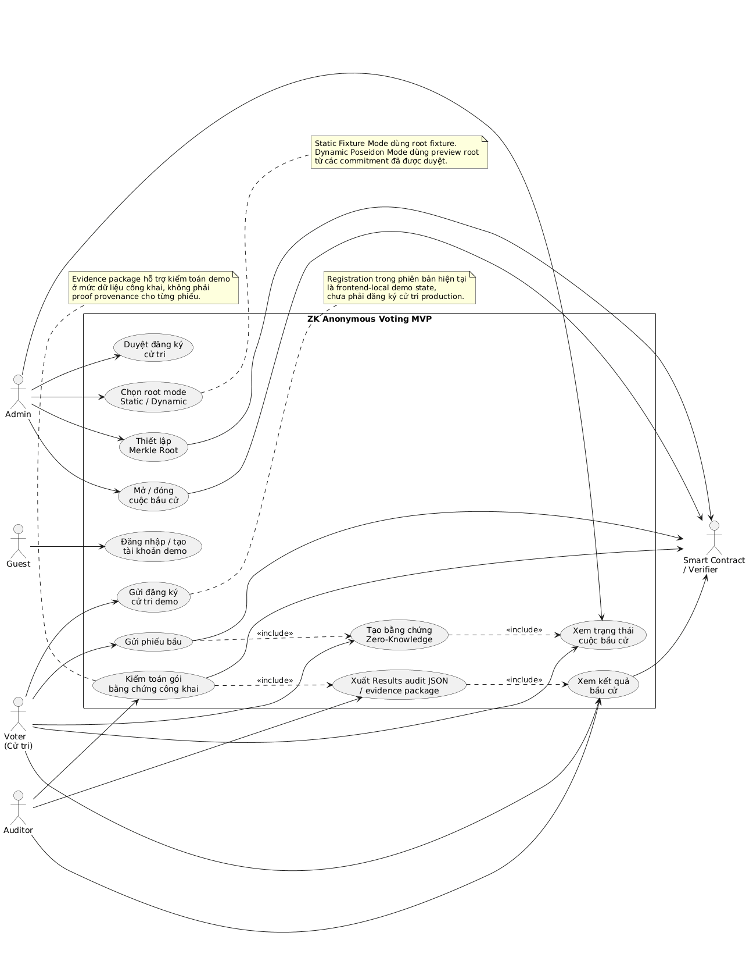
Hình 3.2: Sơ đồ Use-case hệ thống

Hình 3.2 thể hiện các nhóm chức năng chính của hệ thống theo vai trò sử dụng. Admin chịu trách nhiệm cấu hình và điều khiển vòng đời bầu cử. Cử tri thực hiện các thao tác xem trạng thái, tạo bằng chứng và gửi phiếu bầu. Người xem kết quả hoặc kiểm toán viên có thể đọc kết quả và kiểm tra dữ liệu công khai. Smart Contract/Verifier được biểu diễn như một tác nhân kỹ thuật hỗ trợ xử lý tự động, không phải người dùng cuối.

Danh sách Actors
STT | Actor | Mô tả | Vai trò trong hệ thống
1 | Guest | Người dùng chưa đăng nhập trong phiên demo | Đăng nhập bằng tài khoản demo hoặc tạo tài khoản cử tri demo
2 | Voter / Cử tri | Người tham gia bỏ phiếu trong phạm vi demo | Đăng ký cử tri, chờ Admin duyệt, kiểm tra điều kiện bỏ phiếu, tạo proof và gửi phiếu
3 | Admin | Người quản trị cuộc bầu cử demo | Duyệt đăng ký cử tri, chọn root mode, thiết lập Merkle Root, mở và đóng cuộc bầu cử
4 | Auditor | Người kiểm tra kết quả và dữ liệu công khai | Xem kết quả, import audit JSON/evidence package, kiểm tra root alignment và so sánh live với contract
5 | Smart Contract / Verifier | Thành phần xử lý tự động trên blockchain | Kiểm tra trạng thái, Merkle Root, electionId, candidateId, nullifier, xác minh proof và cập nhật kết quả

Bảng 3.2: Bảng danh sách actor

Trong mô hình này, Smart Contract/Verifier không được xem là người dùng cuối, mà là thành phần xử lý tự động của hệ thống. Việc đưa thành phần này vào sơ đồ use-case nhằm làm rõ vai trò xác minh và thực thi nghiệp vụ của hệ thống blockchain, đặc biệt trong các use case có liên quan đến giao dịch và kiểm toán dữ liệu công khai.

Danh sách các Use cases
Mã use case | Tên use case | Actor chính | Mục tiêu
UC01 | Xem trạng thái cuộc bầu cử | Cử tri, Admin, Auditor | Biết cuộc bầu cử đang ở Registration, Open hay Closed
UC02 | Thiết lập Merkle Root | Admin | Cập nhật Merkle Root đại diện cho danh sách cử tri hợp lệ
UC03 | Mở cuộc bầu cử | Admin | Chuyển trạng thái sang Open
UC04 | Đóng cuộc bầu cử | Admin | Chuyển trạng thái sang Closed
UC05 | Tạo bằng chứng Zero-Knowledge | Cử tri | Sinh proof chứng minh quyền bỏ phiếu
UC06 | Gửi phiếu bầu | Cử tri | Gửi proof và public inputs lên smart contract
UC07 | Xem kết quả bầu cử | Cử tri, Auditor | Đọc số phiếu công khai từ smart contract
UC08 | Kiểm toán dữ liệu công khai | Auditor, Admin | Kiểm tra Results audit JSON hoặc public evidence package

Bảng 3.3: Bảng danh sách use case

Danh sách đặc tả Use cases

UC01. Xem trạng thái cuộc bầu cử
Trường thông tin | Nội dung
Mã use case | UC01
Tên use case | Xem trạng thái cuộc bầu cử
Actor chính | Cử tri, Admin, Auditor
Thành phần liên quan | Frontend, MetaMask, Ethers.js, Election.sol
Mục tiêu | Cho phép người dùng biết cuộc bầu cử đang ở trạng thái Registration, Open hay Closed
Tiền điều kiện | Frontend đã được khởi chạy; metadata contract local đã được cấu hình
Hậu điều kiện | Trạng thái cuộc bầu cử được hiển thị trên giao diện
Luồng chính | 1. Người dùng truy cập Dashboard, Admin hoặc Results. 2. Frontend kiểm tra kết nối ví hiện tại. 3. Nếu đã kết nối, frontend đọc electionState() từ smart contract. 4. Hệ thống ánh xạ trạng thái số thành Registration, Open hoặc Closed. 5. Frontend hiển thị trạng thái cho người dùng.
Luồng thay thế | Nếu chưa kết nối ví, frontend có thể hiển thị trạng thái từ metadata local. Nếu sai chain hoặc không có MetaMask, hệ thống hiển thị thông báo lỗi kết nối.
Dữ liệu đầu vào | Địa chỉ contract, ABI, provider blockchain
Dữ liệu đầu ra | Trạng thái cuộc bầu cử hiện tại
Ghi chú | Đây là use case nền tảng vì các thao tác khác như thiết lập root, mở bầu cử, gửi phiếu đều phụ thuộc vào trạng thái hiện tại

Bảng 3.4: Bảng đặc tả use case UC01 - Xem trạng thái cuộc bầu cử

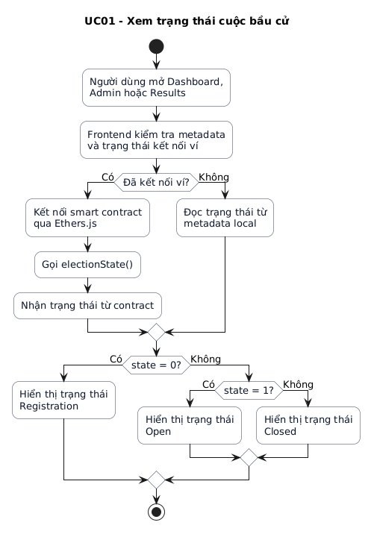

Hình 3.3: Sơ đồ hoạt động UC01

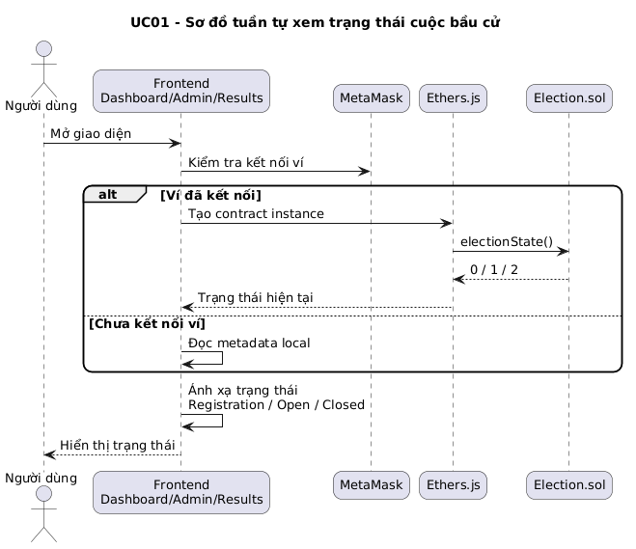

Hình 3.4: Sơ đồ tuần tự UC01

UC02. Thiết lập Merkel Root
Trường thông tin | Nội dung
Mã use case | UC02
Tên use case | Thiết lập Merkle Root
Actor chính | Admin
Thành phần liên quan | Frontend Admin, MetaMask, Ethers.js, Election.sol, registry fixture, dynamic registry preview
Mục tiêu | Cho phép Admin thiết lập Merkle Root đại diện cho danh sách cử tri hợp lệ trước khi mở cuộc bầu cử
Tiền điều kiện | Admin đã đăng nhập tài khoản demo Admin; ví đang kết nối tài khoản có quyền Admin; cuộc bầu cử đang ở trạng thái Registration
Hậu điều kiện | Merkle Root mới được lưu trong smart contract
Luồng chính | 1. Admin truy cập trang Admin. 2. Frontend đọc trạng thái contract và quyền Admin. 3. Frontend hiển thị Static Fixture Root và Dynamic Poseidon Preview Root. 4. Admin chọn root mode phù hợp. 5. Frontend điền Merkle Root vào ô nhập. 6. Admin xác nhận setMerkleRoot. 7. MetaMask yêu cầu xác nhận transaction. 8. Smart contract kiểm tra quyền Admin, trạng thái Registration và root khác 0. 9. Contract cập nhật merkleRoot và phát event MerkleRootUpdated. 10. Frontend refresh trạng thái root mới.
Luồng thay thế | Nếu người gọi không phải Admin, transaction bị revert với Only admin. Nếu trạng thái không phải Registration, transaction bị revert với Election not in registration. Nếu root bằng 0, transaction bị revert với Invalid Merkle root.
Dữ liệu đầu vào | Merkle Root dạng số nguyên
Dữ liệu đầu ra | Merkle Root mới được lưu on-chain
Ghi chú | Static Fixture Mode dùng root từ fixture. Dynamic Poseidon Mode dùng preview root từ các commitment đã được duyệt trong frontend-local state

Bảng 3.5: Bảng đặc tả use case UC02 - Thiết lập Merkle Root

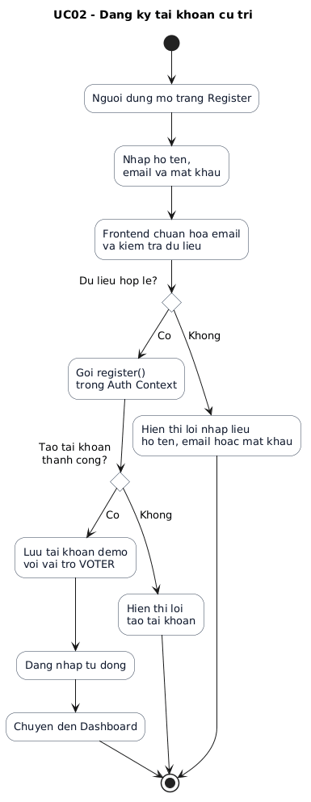

Hình 3.5: Sơ đồ hoạt động UC02

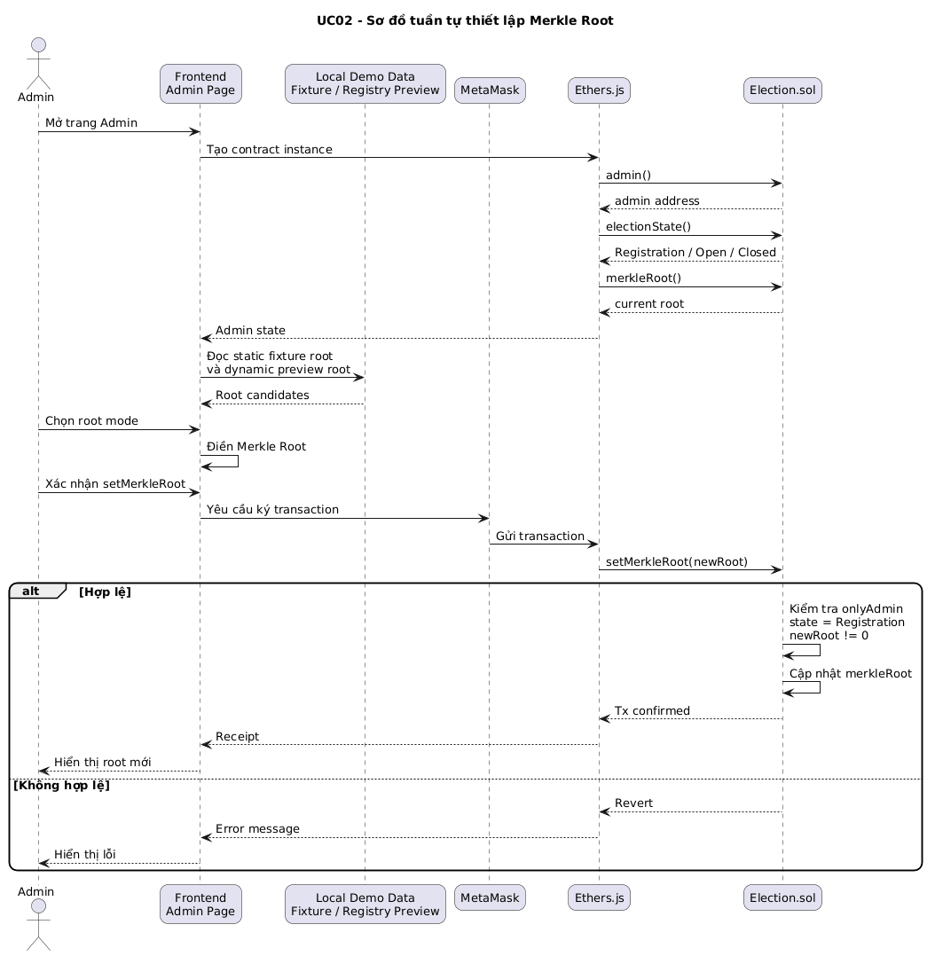

Hình 3.6: Sơ đồ tuần tự UC02

UC03. Mở cuộc bầu cử
Mục | Nội dung
Mã use case | UC03
Tên use case | Cập nhật Merkle Root
Tác nhân chính | Admin
Mục tiêu | Thiết lập Merkle Root đại diện cho danh sách cử tri hợp lệ trước khi mở cuộc bầu cử.
Điều kiện tiên quyết | Admin đã kết nối ví; contract đang ở trạng thái Registration.
Luồng chính | Admin mở trang quản trị, chọn hoặc nhập Merkle Root, hệ thống kiểm tra giá trị root, Admin xác nhận giao dịch, smart contract cập nhật Merkle Root.
Luồng thay thế | Nếu ví không phải admin, root không hợp lệ, hoặc cuộc bầu cử không còn ở trạng thái Registration, hệ thống từ chối thao tác và hiển thị lỗi.
Kết quả | Merkle Root mới được lưu trên smart contract và phát sinh sự kiện cập nhật root.

Bảng 3.6: Bảng đặc tả use case UC03 - Mở cuộc bầu cử

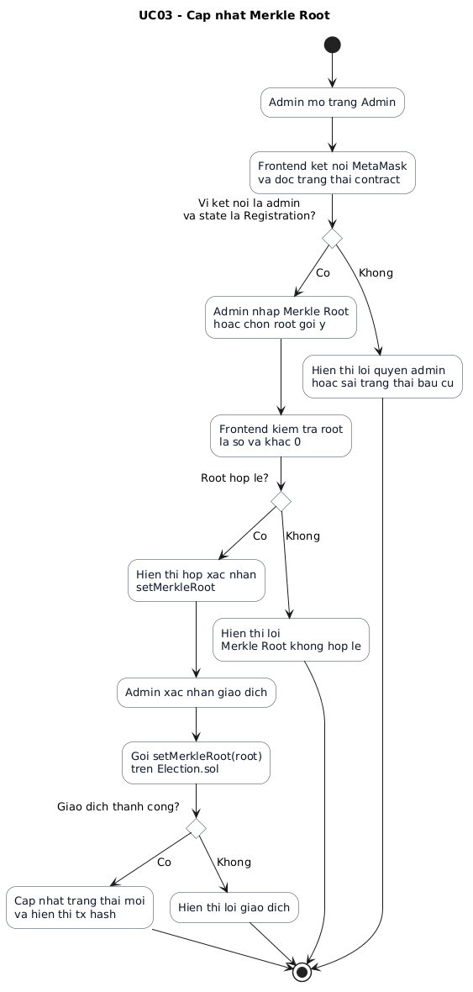
Hình 3.7: Sơ đồ hoạt động UC03

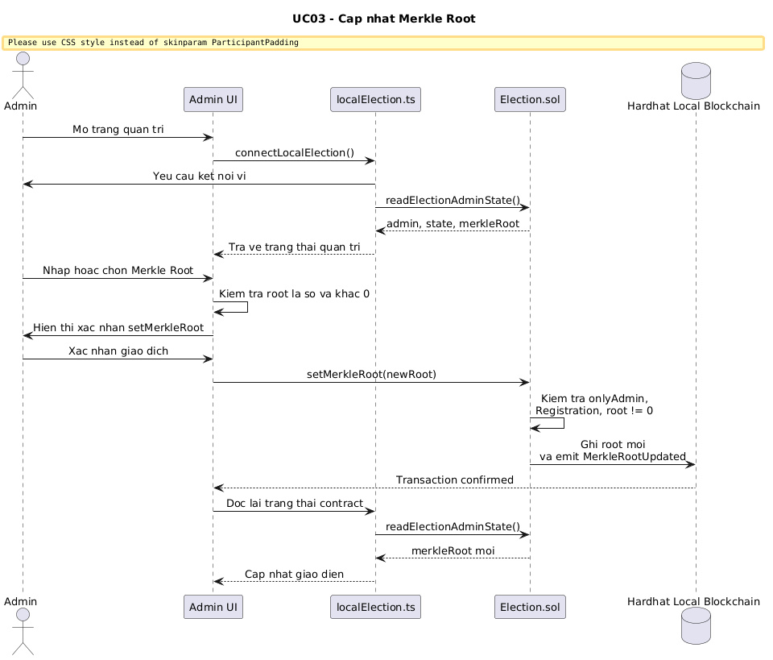

Hình 3.8: Sơ đồ tuần tự UC03

UC04. Đóng cuộc bầu cử
Mục | Nội dung
Mã use case | UC04
Tên use case | Mở cuộc bầu cử
Tác nhân chính | Admin
Mục tiêu | Chuyển cuộc bầu cử từ trạng thái Registration sang Open để cử tri có thể bỏ phiếu.
Điều kiện tiên quyết | Admin đã kết nối ví; contract đang ở trạng thái Registration; Merkle Root đã được thiết lập và khác 0.
Luồng chính | Admin mở trang quản trị, hệ thống kiểm tra trạng thái mở bầu cử, Admin xác nhận, frontend gọi openElection(), contract chuyển trạng thái sang Open.
Luồng thay thế | Nếu ví không phải admin, Merkle Root chưa hợp lệ, hoặc cuộc bầu cử không ở trạng thái Registration, hệ thống không cho mở bầu cử.
Kết quả | Cuộc bầu cử chuyển sang trạng thái Open và cử tri đủ điều kiện có thể gửi phiếu bầu.

Bảng 3.7: Bảng đặc tả use case UC04 - Đóng cuộc bầu cử

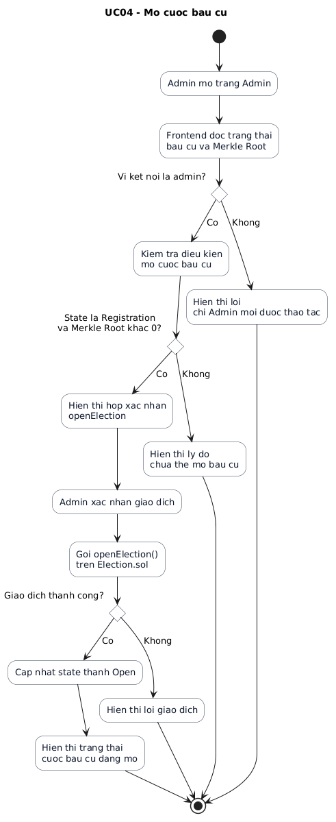
Hình 3.9: Sơ đồ hoạt động UC04

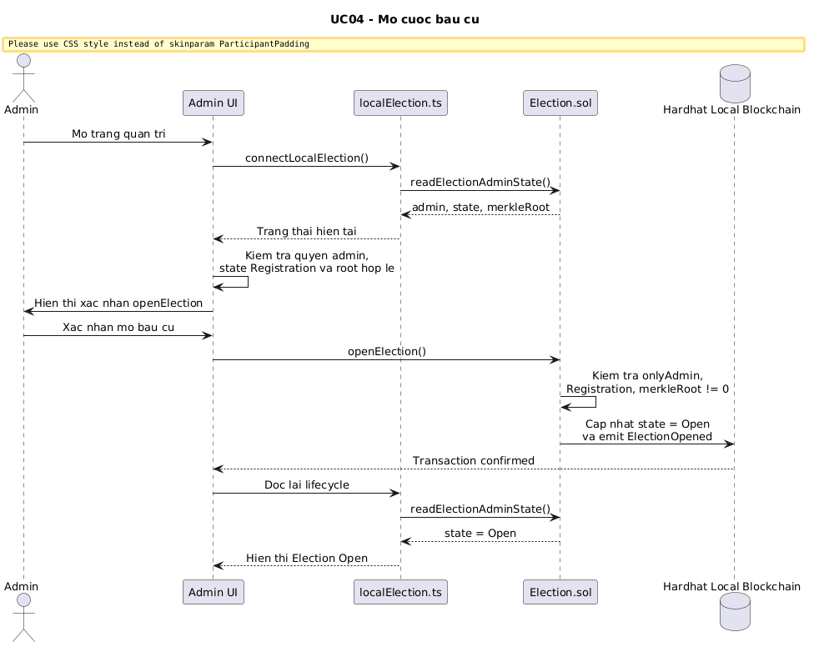

Hình 3.10: Sơ đồ hoạt động UC04

UC05. Tạo bằng chứng Zero-Knowledge
Mục | Nội dung
Mã use case | UC05
Tên use case | Bỏ phiếu bằng Zero-Knowledge Proof
Tác nhân chính | Cử tri
Mục tiêu | Cho phép cử tri hợp lệ gửi phiếu bầu mà không tiết lộ danh tính thật, đồng thời hệ thống vẫn xác minh được quyền bỏ phiếu và ngăn bỏ phiếu trùng.
Điều kiện tiên quyết | Cử tri đã đăng nhập, đăng ký cử tri đã được duyệt, cuộc bầu cử ở trạng thái Open, Merkle Root trên contract khớp với dữ liệu tạo proof.
Luồng chính | Cử tri chọn ứng viên, frontend kiểm tra điều kiện bỏ phiếu, tạo ZK proof trong trình duyệt, chuyển proof thành calldata Solidity, gọi castVote(a,b,c,input), smart contract xác minh proof và ghi nhận phiếu.
Luồng thay thế | Nếu cuộc bầu cử chưa mở, đăng ký chưa được duyệt, Merkle Root không khớp, proof không hợp lệ hoặc nullifier đã được dùng, hệ thống từ chối giao dịch.
Kết quả | Phiếu bầu được ghi nhận trên smart contract, bộ đếm phiếu của ứng viên tăng lên, nullifier được đánh dấu đã sử dụng.

Bảng 3.8: Bảng đặc tả use case UC05 - Tạo bằng chứng Zero-Knowledge
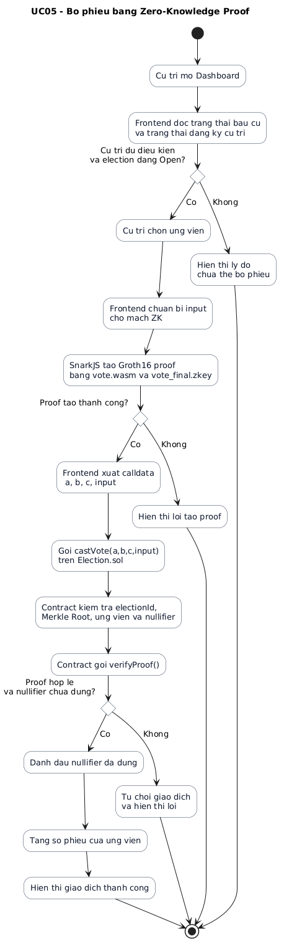
Hình 3.11: Sơ đồ hoạt động UC05
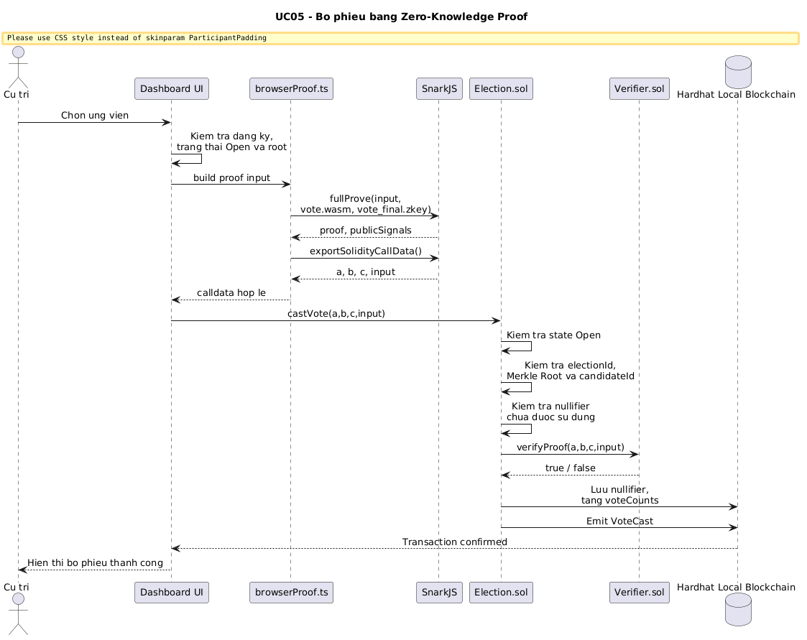
Hình 3.12: Tổng quan kiến trúc hệ thống

UC06. Gửi phiếu bầu
Mục | Nội dung
Mã use case | UC06
Tên use case | Đóng cuộc bầu cử
Tác nhân chính | Admin
Mục tiêu | Kết thúc giai đoạn bỏ phiếu, không cho phép cử tri gửi phiếu mới sau khi cuộc bầu cử đã đóng.
Điều kiện tiên quyết | Admin đã kết nối ví; contract đang ở trạng thái Open.
Luồng chính | Admin mở trang quản trị, hệ thống đọc trạng thái cuộc bầu cử, Admin chọn đóng bầu cử, frontend gọi closeElection(), smart contract chuyển trạng thái sang Closed.
Luồng thay thế | Nếu ví không phải admin hoặc cuộc bầu cử không ở trạng thái Open, hệ thống từ chối thao tác.
Kết quả | Cuộc bầu cử chuyển sang trạng thái Closed; hệ thống không nhận thêm phiếu mới nhưng vẫn cho phép đọc kết quả.
Bảng 3.9: Bảng đặc tả use case UC06 - Gửi phiếu bầu

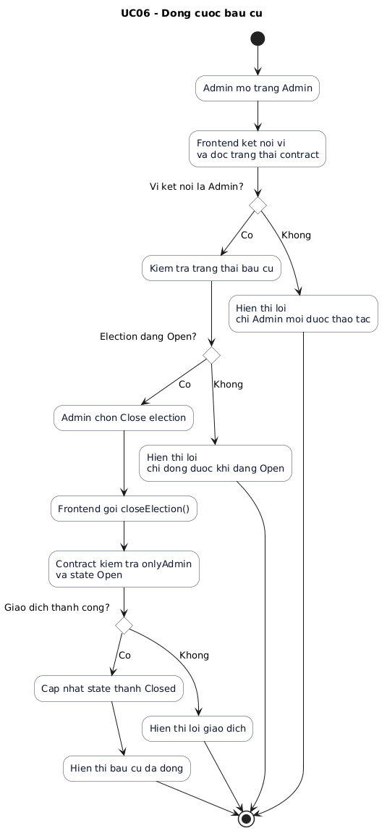
Hình 3.13: Sơ đồ hoạt động UC06
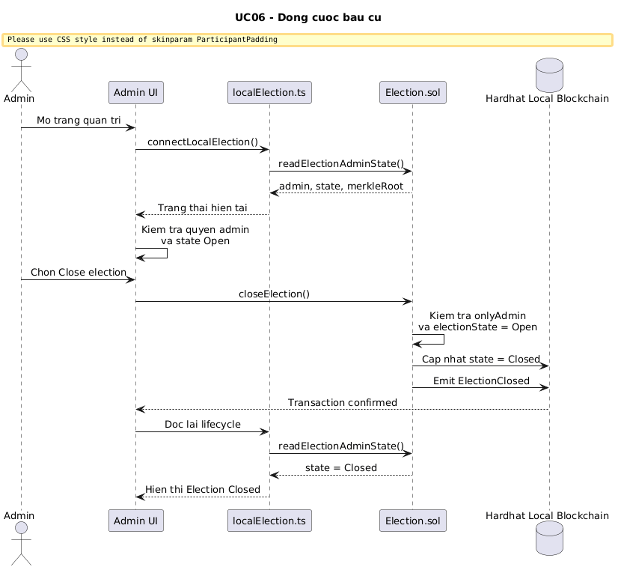
Hình 3.14: Sơ đồ tuần tự UC06

UC07. Xem kết quả bầu cử
Trường thông tin | Nội dung
Mã use case | UC07
Tên use case | Xem kết quả bầu cử
Actor chính | Cử tri, Người xem kết quả / Kiểm toán viên
Actor phụ / thành phần liên quan | Results UI, Ethers.js, Smart Contract Election.sol, Blockchain local/Hardhat
Mục tiêu | Cho phép người dùng xem số phiếu hiện tại của từng ứng viên được lưu trên smart contract.
Tiền điều kiện | Smart contract đã được triển khai; frontend đã cấu hình đúng địa chỉ contract và ABI; người dùng truy cập được giao diện Results; dữ liệu số phiếu đã được lưu trong voteCounts sau các giao dịch bỏ phiếu hợp lệ.
Hậu điều kiện | Số phiếu của các ứng viên được hiển thị trên giao diện; người dùng có thể theo dõi kết quả công khai mà không cần quyền quản trị.
Luồng chính | 1. Người dùng truy cập giao diện Results. 2. Frontend khởi tạo kết nối đọc dữ liệu với smart contract thông qua Ethers.js. 3. Frontend lần lượt gọi hàm getVotes(candidateId) hoặc đọc dữ liệu tương ứng cho các ứng viên có mã từ 1 đến 4. 4. Smart contract trả về số phiếu hiện tại của từng ứng viên. 5. Frontend tổng hợp dữ liệu kết quả. 6. Hệ thống hiển thị danh sách ứng viên và số phiếu tương ứng trên giao diện Results.
Luồng thay thế / ngoại lệ | 1. Nếu không kết nối được provider hoặc contract, giao diện hiển thị lỗi kết nối. 2. Nếu địa chỉ contract hoặc ABI sai, frontend không đọc được số phiếu. 3. Nếu candidateId nằm ngoài phạm vi 1 đến 4, hệ thống không truy vấn trong phạm vi MVP. 4. Nếu blockchain local chưa có giao dịch bỏ phiếu hợp lệ, số phiếu hiển thị có thể bằng 0.
Dữ liệu đầu vào | Địa chỉ smart contract, ABI, danh sách candidateId từ 1 đến 4.
Dữ liệu đầu ra | Số phiếu của từng ứng viên, trạng thái hiển thị kết quả trên giao diện.
Ghi chú phạm vi MVP | Kết quả được đọc trực tiếp từ smart contract trong môi trường MVP/demo/local. Hệ thống không mô tả cơ chế công bố kết quả chính thức theo quy trình bầu cử production.
Bảng 3.10: Bảng đặc tả use case UC07 - Xem kết quả bầu cử

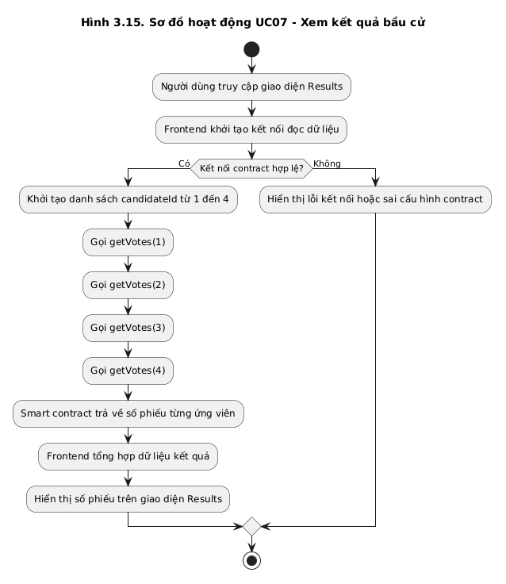
Hình 3.15: Sơ đồ hoạt động UC07
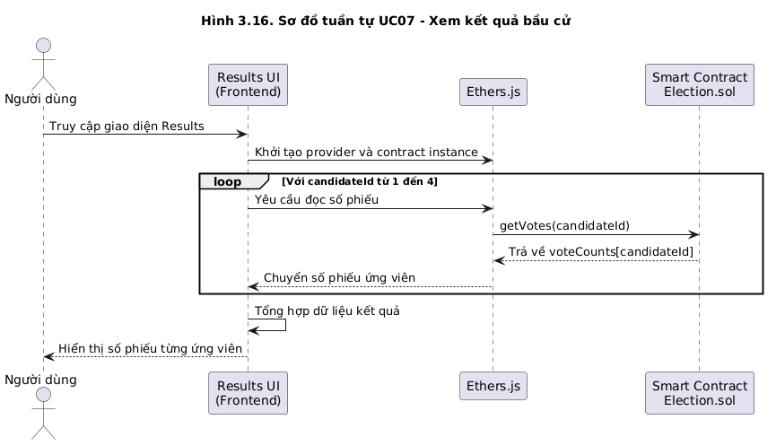
Hình 3.16: Sơ đồ tuần tự UC07

UC08. Kiểm tra dữ liệu công khai / kiểm toán kết quả
Trường thông tin | Nội dung
Mã use case | UC08
Tên use case | Kiểm tra dữ liệu công khai / kiểm toán kết quả
Actor chính | Người xem kết quả / Kiểm toán viên
Actor phụ / thành phần liên quan | Results UI, Ethers.js, Smart Contract Election.sol, sự kiện VoteCast, scripts audit/benchmark, Blockchain local/Hardhat
Mục tiêu | Cho phép người xem kết quả hoặc kiểm toán viên kiểm tra dữ liệu công khai của cuộc bầu cử nhằm đối chiếu kết quả hiển thị với trạng thái và sự kiện được ghi nhận trên blockchain.
Tiền điều kiện | Smart contract đã được triển khai; có thể truy cập dữ liệu blockchain local/Hardhat; các giao dịch bỏ phiếu hợp lệ đã được ghi nhận nếu cuộc bầu cử có phiếu; giao diện hoặc script kiểm toán có thể đọc dữ liệu contract và event log.
Hậu điều kiện | Kiểm toán viên có thể đối chiếu số phiếu công khai, kiểm tra các sự kiện bỏ phiếu đã phát sinh và phát hiện các dấu hiệu bất thường trong phạm vi dữ liệu on-chain của MVP, chẳng hạn số phiếu không khớp với event hoặc nullifier xuất hiện trùng trong log.
Luồng chính | 1. Kiểm toán viên truy cập giao diện Results hoặc chạy script kiểm toán. 2. Hệ thống đọc số phiếu hiện tại của các ứng viên từ smart contract. 3. Hệ thống truy xuất các sự kiện VoteCast(candidateId, nullifierHash) đã được ghi nhận. 4. Hệ thống tổng hợp số lượng sự kiện theo từng candidateId. 5. Hệ thống đối chiếu tổng số phiếu từ event với dữ liệu voteCounts trên smart contract. 6. Hệ thống kiểm tra sự xuất hiện trùng lặp của nullifierHash trong dữ liệu công khai. 7. Kiểm toán viên xem kết quả đối chiếu và đánh giá tính nhất quán của dữ liệu.
Luồng thay thế / ngoại lệ | 1. Nếu không truy xuất được event log, hệ thống chỉ có thể hiển thị dữ liệu voteCounts hiện tại và thông báo giới hạn kiểm toán. 2. Nếu dữ liệu voteCounts không khớp với tổng hợp từ event, hệ thống đánh dấu bất thường để kiểm tra lại. 3. Nếu phát hiện nullifierHash trùng trong log, hệ thống cảnh báo khả năng dữ liệu bất thường; trong luồng hợp lệ, smart contract đã kiểm tra nullifier để ngăn bỏ phiếu hai lần. 4. Nếu contract hoặc ABI không đúng, quá trình kiểm toán không thực hiện được.
Dữ liệu đầu vào | Địa chỉ smart contract, ABI, danh sách candidateId, event log VoteCast, dữ liệu trạng thái công khai trên blockchain.
Dữ liệu đầu ra | Báo cáo đối chiếu số phiếu, danh sách sự kiện công khai, kết quả kiểm tra nullifier trùng lặp, trạng thái nhất quán hoặc cảnh báo bất thường.
Ghi chú phạm vi MVP | Use case này chỉ kiểm toán các dữ liệu công khai có trong môi trường MVP/demo/local. Hệ thống không tiết lộ secretKey, Merkle path hoặc danh tính thật của cử tri. Việc kiểm toán không đồng nghĩa với chống ép buộc bỏ phiếu hoàn toàn hoặc thay thế quy trình kiểm toán bầu cử production.

Bảng 3.11: Bảng đặc tả use case UC08 - Xem kết quả bầu cử
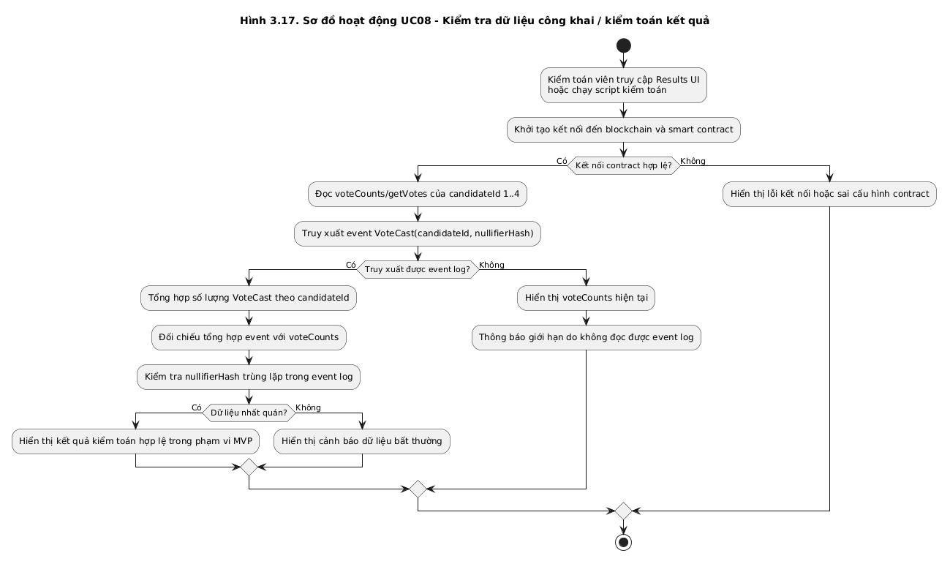
Hình 3.17: Sơ đồ hoạt động UC08
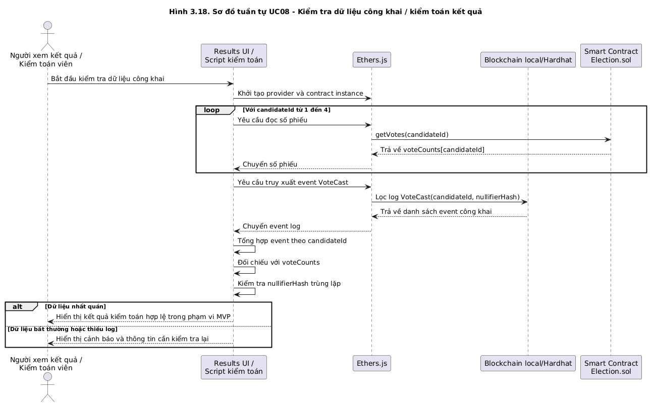
Hình 3.18: Sơ đồ tuần tự UC08

CÀI ĐẶT VÀ THỬ NGHIỆM HỆ THỐNG
Chương này trình bày quá trình cài đặt và thử nghiệm hệ thống bỏ phiếu điện tử ẩn danh nhưng có thể xác minh sử dụng Zero-Knowledge Proofs. Nội dung chương tập trung mô tả quy trình xây dựng hệ thống MVP, môi trường triển khai, các thành phần kỹ thuật chính, quá trình kiểm thử chức năng, kiểm thử đơn vị và đánh giá hiệu năng.
Trong phạm vi khóa luận, hệ thống được triển khai dưới dạng phiên bản thử nghiệm trên môi trường cục bộ. Mục tiêu chính của quá trình cài đặt không phải xây dựng một nền tảng bầu cử production hoàn chỉnh, mà là chứng minh tính khả thi của luồng kỹ thuật cốt lõi: tạo danh sách cử tri dưới dạng Merkle Root, sinh bằng chứng Zero-Knowledge ở phía người dùng, xác minh proof trên smart contract, chống bỏ phiếu hai lần bằng nullifier và công khai kết quả kiểm phiếu.

Quy trình xây dựng hệ thống
Quy trình xây dựng hệ thống được thực hiện theo hướng kết hợp giữa phát triển ứng dụng Web3, thiết kế mạch mật mã và kiểm thử phần mềm. Do hệ thống có nhiều thành phần phụ thuộc lẫn nhau, quá trình xây dựng được chia thành các bước tuần tự nhằm đảm bảo từng thành phần có thể được kiểm tra độc lập trước khi tích hợp thành luồng hoàn chỉnh.

Xác định bài toán và phạm vi MVP
Bước đầu tiên là xác định rõ phạm vi của hệ thống thử nghiệm. Hệ thống hướng đến bài toán bỏ phiếu điện tử trong đó cử tri cần chứng minh mình thuộc danh sách hợp lệ nhưng không tiết lộ trực tiếp danh tính hoặc khóa bí mật. Đồng thời, hệ thống cần đảm bảo mỗi cử tri hợp lệ chỉ có thể bỏ phiếu một lần trong cùng một cuộc bầu cử.
Trong phạm vi MVP, hệ thống tập trung vào các chức năng chính gồm: quản trị viên thiết lập Merkle Root, mở và đóng cuộc bầu cử; cử tri chọn ứng viên, tạo bằng chứng Zero-Knowledge và gửi phiếu bầu; người dùng hoặc kiểm toán viên xem kết quả, kiểm tra dữ liệu công khai trên smart contract. Các chức năng như quản lý định danh production, đăng ký cử tri động trực tiếp on-chain, chống ép buộc bỏ phiếu hoàn toàn và triển khai trên mainnet chưa được xem là phạm vi hoàn chỉnh của phiên bản hiện tại.
Việc giới hạn phạm vi như trên giúp hệ thống tập trung vào mục tiêu nghiên cứu chính: kiểm chứng khả năng kết hợp giữa Zero-Knowledge Proofs và smart contract trong bài toán bỏ phiếu ẩn danh có thể xác minh.

Thiết kế mạch Zero-Knowledge
Sau khi xác định phạm vi hệ thống, thành phần mật mã cốt lõi được xây dựng dưới dạng mạch vote.circom. Mạch này có nhiệm vụ mô tả các ràng buộc toán học mà cử tri phải chứng minh khi tham gia bỏ phiếu.
Mạch nhận các dữ liệu công khai gồm nullifierHash, candidateId, electionId và merkleRoot. Đây là các giá trị có thể được smart contract đọc và kiểm tra trong quá trình xác minh. Bên cạnh đó, mạch sử dụng các dữ liệu bí mật gồm secretKey, pathElements[3] và pathIndices[3]. Các dữ liệu này được giữ ở phía người dùng và không được gửi trực tiếp lên blockchain.
Trong quá trình sinh proof, mạch thực hiện các nhóm kiểm tra chính. Thứ nhất, mạch tính identityCommitment từ secretKey bằng hàm băm Poseidon. Thứ hai, mạch kiểm tra cam kết danh tính này thuộc cây Merkle có gốc là merkleRoot. Thứ ba, mạch sinh nullifierHash từ secretKey và electionId nhằm tạo mã định danh duy nhất cho hành vi bỏ phiếu trong một cuộc bầu cử cụ thể. Cuối cùng, mạch ràng buộc candidateId chỉ thuộc tập ứng viên hợp lệ từ 1 đến 4 trong phạm vi MVP.
Kết quả của bước này là mạch ZK có thể được biên dịch để tạo các artifact phục vụ sinh proof trên trình duyệt và sinh smart contract verifier phục vụ xác minh proof trên blockchain.

Xây dựng smart contract
Sau khi hoàn thiện mạch ZK, hệ thống tiến hành xây dựng lớp smart contract để quản lý nghiệp vụ bầu cử. Thành phần chính là Election.sol, chịu trách nhiệm lưu trữ trạng thái cuộc bầu cử, Merkle Root, danh sách nullifier đã sử dụng và số phiếu của từng ứng viên.
Smart contract quản lý vòng đời bầu cử thông qua ba trạng thái: Registration, Open và Closed. Ở trạng thái Registration, quản trị viên có thể thiết lập Merkle Root đại diện cho danh sách cử tri hợp lệ. Khi cuộc bầu cử được mở, trạng thái chuyển sang Open và cử tri có thể gửi phiếu. Sau khi quản trị viên đóng bầu cử, trạng thái chuyển sang Closed và hệ thống không tiếp nhận thêm phiếu mới.
Hàm quan trọng nhất trong Election.sol là castVote. Hàm này tiếp nhận proof Groth16 cùng các public inputs do cử tri gửi lên. Trước khi ghi nhận phiếu, smart contract kiểm tra trạng thái bầu cử, kiểm tra electionId, kiểm tra merkleRoot, kiểm tra candidateId, kiểm tra nullifierHash chưa từng được sử dụng và gọi Verifier.sol để xác minh proof. Chỉ khi toàn bộ điều kiện hợp lệ, contract mới đánh dấu nullifier là đã dùng, tăng số phiếu cho ứng viên tương ứng và phát sự kiện ghi nhận phiếu bầu.
Verifier.sol là smart contract được sinh từ SnarkJS dựa trên mạch ZK đã biên dịch. Thành phần này không xử lý nghiệp vụ bầu cử mà chỉ đảm nhận vai trò xác minh proof Groth16. Việc tách riêng Election.sol và Verifier.sol giúp hệ thống phân tách rõ giữa logic nghiệp vụ và logic xác minh mật mã.

Xây dựng bộ script hỗ trợ
Do hệ thống liên quan đến nhiều bước kỹ thuật như tạo registry, sinh proof, tạo calldata và triển khai contract, nhóm script hỗ trợ được xây dựng để tự động hóa quá trình thử nghiệm. Các script này phục vụ cho việc chuẩn bị dữ liệu cử tri demo/local, triển khai smart contract trên mạng Hardhat cục bộ, sinh proof thử nghiệm, gửi giao dịch bỏ phiếu, kiểm tra dữ liệu công khai và đo lường hiệu năng.
Việc sử dụng script giúp giảm thao tác thủ công, hạn chế sai sót trong quá trình kiểm thử và tạo điều kiện để lặp lại các kịch bản thử nghiệm nhiều lần. Đây cũng là cơ sở để thực hiện unit test, integration test, audit và benchmark trong các phần sau của Chương 4.
Trong phạm vi MVP, dữ liệu registry và secret của cử tri được sử dụng ở dạng demo/local. Điều này phù hợp với mục tiêu kiểm chứng luồng kỹ thuật, nhưng chưa được xem là cơ chế quản lý danh tính hoàn chỉnh cho môi trường production.

Xây dựng giao diện Frontend
Giao diện người dùng được xây dựng bằng Vite và React, đóng vai trò là lớp tương tác giữa người dùng và hệ thống blockchain. Frontend gồm ba nhóm giao diện chính: Dashboard, Admin và Results.
Dashboard phục vụ cử tri trong quá trình xem trạng thái bầu cử, chọn ứng viên, tạo proof và gửi phiếu bầu. Admin phục vụ quản trị viên trong các thao tác thiết lập Merkle Root, mở cuộc bầu cử và đóng cuộc bầu cử. Results phục vụ người dùng và kiểm toán viên trong việc đọc kết quả công khai từ smart contract.
Frontend sử dụng Ethers.js để kết nối ví, đọc dữ liệu từ smart contract và gửi transaction. Đối với quá trình sinh proof, trình duyệt sử dụng các artifact như vote.wasm và vote_final.zkey. Cách tiếp cận này giúp quá trình tạo bằng chứng được thực hiện ở phía người dùng, hạn chế việc truyền dữ liệu bí mật như secretKey hoặc Merkle path ra bên ngoài.

Tích hợp và kiểm thử luồng bỏ phiếu hoàn chỉnh

Sau khi từng thành phần riêng lẻ được xây dựng, hệ thống được tích hợp thành luồng bỏ phiếu end-to-end. Quy trình tích hợp bắt đầu từ việc triển khai smart contract trên mạng Hardhat local, tạo registry demo, thiết lập Merkle Root, mở cuộc bầu cử, sinh proof cho cử tri, gửi phiếu bầu, xem kết quả và kiểm tra dữ liệu công khai.
Trong quá trình tích hợp, các trường hợp hợp lệ và không hợp lệ đều được kiểm thử. Với luồng hợp lệ, hệ thống phải ghi nhận phiếu thành công, tăng số phiếu của ứng viên và lưu nullifier đã sử dụng. Với luồng không hợp lệ, hệ thống phải từ chối giao dịch, chẳng hạn khi proof sai, Merkle Root không khớp, candidateId không hợp lệ, nullifier đã được sử dụng hoặc cuộc bầu cử không ở trạng thái Open.
Quy trình này giúp đánh giá không chỉ khả năng hoạt động của từng thành phần mà còn khả năng phối hợp giữa mạch ZK, smart contract, frontend và bộ script hỗ trợ.

Môi trường cài đặt và triển khai
Hệ thống được triển khai và thử nghiệm trong môi trường phát triển cục bộ nhằm phục vụ mục tiêu nghiên cứu và đánh giá MVP. Môi trường này cho phép triển khai smart contract nhanh, kiểm thử nhiều kịch bản khác nhau, theo dõi lỗi dễ dàng và đo lường các thông số kỹ thuật như thời gian sinh proof, chi phí gas và tính đúng đắn của giao dịch.
Khác với các hệ thống Web truyền thống chỉ gồm frontend, backend và cơ sở dữ liệu, hệ thống trong khóa luận bao gồm nhiều lớp kỹ thuật đặc thù: mạch Zero-Knowledge, công cụ sinh proof, smart contract, blockchain local và giao diện Web3. Vì vậy, môi trường cài đặt cần đáp ứng đồng thời các yêu cầu về phát triển ứng dụng frontend, biên dịch mạch ZK, triển khai smart contract và chạy kiểm thử tự động.
STT | Thành phần | Công nghệ / Công cụ | Vai trò trong hệ thống
1 | Môi trường chạy JavaScript | Node.js, npm | Cài đặt package, chạy script, khởi động frontend và thực thi các tác vụ phát triển
2 | Frontend | Vite, React | Xây dựng giao diện Dashboard, Admin và Results
3 | Tương tác blockchain | Ethers.js | Kết nối ví, đọc dữ liệu smart contract và gửi transaction
4 | Smart Contract | Solidity | Xây dựng Election.sol và tích hợp Verifier.sol
5 | Môi trường phát triển blockchain | Hardhat | Biên dịch, triển khai, kiểm thử smart contract trên mạng local
6 | Blockchain thử nghiệm | Hardhat Network | Môi trường blockchain cục bộ phục vụ MVP/demo/local
7 | Thiết kế mạch ZK | Circom | Xây dựng mạch vote.circom mô tả ràng buộc bỏ phiếu hợp lệ
8 | Sinh và xác minh proof | SnarkJS | Biên dịch mạch, sinh proving artifact, tạo proof, tạo calldata và sinh verifier Solidity
9 | Hàm băm trong mạch | Poseidon | Tạo identity commitment và nullifier hash thân thiện với mạch ZK
10 | Artifact sinh proof phía trình duyệt | vote.wasm, vote_final.zkey | Hỗ trợ tạo proof Groth16 ở phía client
11 | Smart contract xác minh proof | Verifier.sol | Xác minh proof Groth16 trên blockchain
12 | Smart contract nghiệp vụ | Election.sol | Quản lý trạng thái bầu cử, Merkle Root, nullifier và số phiếu
13 | Bộ script hỗ trợ | scripts/ | Tạo registry, sinh proof, deploy local, vote local, audit, benchmark và kiểm thử
14 | Bộ kiểm thử | Hardhat test / script test | Kiểm thử smart contract, proof, double-voting và luồng tích hợp
Bảng 4.1: Môi trường và công cụ cài đặt hệ thống

Trong môi trường triển khai, Hardhat đóng vai trò trung tâm cho quá trình phát triển blockchain. Công cụ này cho phép biên dịch Solidity contract, khởi tạo mạng blockchain cục bộ, triển khai Election.sol và Verifier.sol, đồng thời chạy các kịch bản kiểm thử tự động. Việc sử dụng mạng local giúp rút ngắn thời gian thử nghiệm và tránh chi phí giao dịch thật trong giai đoạn nghiên cứu.
Circom và SnarkJS được sử dụng để xây dựng lớp Zero-Knowledge Proofs. Circom đảm nhận việc mô tả các ràng buộc của bài toán bỏ phiếu, trong khi SnarkJS hỗ trợ biên dịch mạch, tạo artifact sinh proof, sinh verifier Solidity và tạo calldata phục vụ giao dịch smart contract. Các artifact như vote.wasm và vote_final.zkey được đưa vào frontend để trình duyệt có thể sinh proof cho cử tri.
Ở lớp giao diện, Vite và React được sử dụng để xây dựng ứng dụng Web. Ethers.js đóng vai trò cầu nối giữa frontend và blockchain, cho phép giao diện đọc trạng thái bầu cử, gọi các hàm quản trị, gửi phiếu bầu và lấy kết quả kiểm phiếu. Toàn bộ dữ liệu quan trọng sau khi xác minh được lưu trên smart contract, trong khi các dữ liệu bí mật phục vụ proof được xử lý ở phía người dùng trong phạm vi demo/local.
Việc tổ chức môi trường theo các thành phần trên giúp hệ thống có thể được kiểm thử theo nhiều mức: kiểm thử đơn vị smart contract, kiểm thử proof, kiểm thử tích hợp luồng bỏ phiếu và kiểm thử dữ liệu công khai. Đây là nền tảng cho các phần tiếp theo của Chương 4, trong đó báo cáo sẽ trình bày chi tiết quá trình cài đặt các thành phần chính, kiểm thử hệ thống, kết quả giao diện và đánh giá hiệu năng.

Cài đặt các thành phần chính
Sau khi xác định quy trình xây dựng và môi trường triển khai, hệ thống được cài đặt theo từng nhóm thành phần kỹ thuật chính. Các thành phần này bao gồm mạch Zero-Knowledge, smart contract xác minh và quản lý bầu cử, bộ script hỗ trợ, frontend và cơ chế tích hợp giữa frontend với blockchain. Việc cài đặt được thực hiện theo hướng tách biệt trách nhiệm giữa các lớp, giúp quá trình kiểm thử và bảo trì hệ thống thuận lợi hơn.
Trong phạm vi MVP, phần cài đặt tập trung vào luồng nghiệp vụ cốt lõi của hệ thống bỏ phiếu: thiết lập danh sách cử tri hợp lệ thông qua Merkle Root, tạo bằng chứng Zero-Knowledge, gửi phiếu bầu lên smart contract, xác minh proof và công khai kết quả kiểm phiếu. Các nội dung cài đặt được trình bày ở mức phân tích kỹ thuật, không đi sâu vào giải thích chi tiết từng đoạn mã nguồn.

Xác định bài toán và phạm vi MVP
Mạch vote.circom là thành phần cốt lõi đảm nhiệm việc mô tả các ràng buộc mật mã của bài toán bỏ phiếu. Mục tiêu của mạch là cho phép cử tri chứng minh rằng họ sở hữu một khóa bí mật hợp lệ tương ứng với một cam kết danh tính nằm trong danh sách cử tri, đồng thời không tiết lộ trực tiếp khóa bí mật hoặc đường dẫn Merkle.
Mạch được thiết kế với hai nhóm dữ liệu đầu vào: public inputs và private inputs. Public inputs là các dữ liệu có thể công khai và được smart contract sử dụng trong quá trình xác minh. Private inputs là các dữ liệu bí mật chỉ được sử dụng trong quá trình sinh proof ở phía cử tri.

Nhóm dữ liệu | Tên dữ liệu | Ý nghĩa | Phạm vi công khai
Public input | nullifierHash | Mã định danh duy nhất dùng để chống bỏ phiếu hai lần | Công khai
Public input | candidateId | Mã ứng viên được cử tri lựa chọn | Công khai
Public input | electionId | Mã định danh cuộc bầu cử | Công khai
Public input | merkleRoot | Gốc cây Merkle đại diện cho danh sách cử tri hợp lệ | Công khai
Private input | secretKey | Khóa bí mật của cử tri dùng để tạo cam kết danh tính | Bí mật
Private input | pathElements[3] | Các node trên đường dẫn Merkle | Bí mật
Private input | pathIndices[3] | Vị trí trái/phải của từng node trên đường dẫn Merkle | Bí mật
Bảng 4.2: Dữ liệu đầu vào của mạch vote.circom

Trong quá trình hoạt động, mạch thực hiện bốn nhóm ràng buộc chính.
Thứ nhất, mạch tính identityCommitment từ secretKey bằng hàm băm Poseidon. Giá trị này đóng vai trò là cam kết danh tính của cử tri trong cây Merkle. Do chỉ có cam kết được dùng để kiểm tra tư cách thành viên, hệ thống không cần tiết lộ danh tính thực tế hoặc khóa bí mật của cử tri.
Thứ hai, mạch kiểm tra tư cách thành viên trong cây Merkle độ sâu 3. Từ identityCommitment, pathElements và pathIndices, mạch tính lại Merkle Root và so sánh với giá trị merkleRoot công khai. Nếu đường dẫn không hợp lệ, proof sẽ không thể được xác minh thành công.
Thứ ba, mạch sinh nullifierHash từ secretKey và electionId. Cách thiết kế này giúp cùng một cử tri trong cùng một cuộc bầu cử chỉ tạo ra một nullifier cố định, từ đó smart contract có thể phát hiện hành vi bỏ phiếu hai lần. Tuy nhiên, do nullifier được sinh qua hàm băm, hệ thống không cần công khai trực tiếp secretKey.
Thứ tư, mạch ràng buộc candidateId chỉ thuộc tập giá trị hợp lệ từ 1 đến 4. Đây là giới hạn phù hợp với phạm vi MVP, trong đó hệ thống thử nghiệm chỉ hỗ trợ bốn ứng viên cố định.
Kết quả của quá trình cài đặt mạch là cơ sở để tạo ra các artifact phục vụ sinh proof, bao gồm vote.wasm và vote_final.zkey, đồng thời phục vụ sinh smart contract Verifier.sol.

Cài đặt smart contract xác minh Verifier.sol
Verifier.sol là smart contract được sinh tự động từ quá trình biên dịch và thiết lập mạch bằng SnarkJS. Thành phần này đóng vai trò xác minh bằng chứng Groth16 trên blockchain.
Trong hệ thống, Verifier.sol không trực tiếp quản lý trạng thái bầu cử, danh sách cử tri hoặc kết quả kiểm phiếu. Thay vào đó, contract này chỉ cung cấp hàm xác minh proof, nhận các tham số gồm proof a, b, c và mảng public inputs. Kết quả trả về là giá trị đúng hoặc sai, cho biết proof có hợp lệ với mạch đã thiết kế hay không.
Việc tách Verifier.sol thành một contract riêng mang lại hai lợi ích. Thứ nhất, logic xác minh mật mã được tách khỏi logic nghiệp vụ bầu cử, giúp cấu trúc hệ thống rõ ràng hơn. Thứ hai, Election.sol có thể gọi Verifier.sol như một thành phần kỹ thuật phụ trợ trong quá trình xử lý phiếu bầu, thay vì phải chứa toàn bộ logic xác minh proof trong cùng một contract.
Trong phạm vi MVP, Verifier.sol được dùng để xác minh proof Groth16 sinh từ mạch vote.circom. Nếu proof không khớp với public inputs hoặc không thỏa mãn các ràng buộc của mạch, hàm xác minh sẽ trả về kết quả không hợp lệ và giao dịch bỏ phiếu sẽ bị từ chối ở Election.sol.

Cài đặt smart contract nghiệp vụ Election.sol
Election.sol là smart contract chính của hệ thống, chịu trách nhiệm quản lý toàn bộ nghiệp vụ bỏ phiếu. Contract này đóng vai trò trung gian giữa người dùng, dữ liệu bầu cử và bộ xác minh proof.
Về mặt trạng thái, Election.sol quản lý các thông tin chính gồm: trạng thái cuộc bầu cử, Merkle Root, electionId, danh sách nullifier đã sử dụng và số phiếu của từng ứng viên. Trạng thái cuộc bầu cử được mô hình hóa theo ba giai đoạn: Registration, Open và Closed.
Trạng thái | Ý nghĩa | Thao tác chính được phép
Registration | Giai đoạn chuẩn bị và thiết lập dữ liệu bầu cử | Admin thiết lập Merkle Root
Open | Giai đoạn cuộc bầu cử đang mở | Cử tri có thể gửi phiếu hợp lệ
Closed | Giai đoạn cuộc bầu cử đã kết thúc | Không tiếp nhận phiếu mới, cho phép đọc kết quả
Bảng 4.3: Các trạng thái chính của cuộc bầu cử trong Election.sol

Các hàm quản trị trong contract gồm setMerkleRoot, openElection và closeElection. Các hàm này chỉ được thực hiện bởi Admin, nhằm đảm bảo người dùng thông thường không thể tự ý thay đổi danh sách cử tri hợp lệ hoặc trạng thái cuộc bầu cử.
Hàm setMerkleRoot cho phép Admin cập nhật Merkle Root đại diện cho danh sách cử tri hợp lệ trong giai đoạn chuẩn bị. Hàm openElection chuyển trạng thái cuộc bầu cử sang Open, cho phép cử tri bắt đầu bỏ phiếu. Hàm closeElection chuyển trạng thái sang Closed, kết thúc quá trình tiếp nhận phiếu mới.
Hàm quan trọng nhất là castVote, được cử tri gọi khi gửi phiếu bầu. Khi nhận giao dịch, contract thực hiện lần lượt các kiểm tra sau:
- Kiểm tra cuộc bầu cử đang ở trạng thái Open.
- Kiểm tra electionId trong public input khớp với electionId của contract.
- Kiểm tra merkleRoot trong public input khớp với Merkle Root đang lưu trên contract.
- Kiểm tra candidateId thuộc phạm vi hợp lệ từ 1 đến 4.
- Kiểm tra nullifierHash chưa từng được sử dụng.
- Gọi Verifier.sol để xác minh proof Groth16.
Nếu tất cả điều kiện đều hợp lệ, contract cập nhật usedNullifiers[nullifierHash] = true, tăng voteCounts[candidateId] thêm một đơn vị và phát sự kiện VoteCast(candidateId, nullifierHash). Nếu một trong các điều kiện không hợp lệ, transaction bị revert và trạng thái blockchain không thay đổi.
Thiết kế này giúp hệ thống đạt được hai mục tiêu quan trọng trong phạm vi MVP: ngăn bỏ phiếu hai lần thông qua nullifier và chỉ ghi nhận các phiếu có proof hợp lệ.

Cài đặt bộ script hỗ trợ
Do quy trình ZKP và smart contract gồm nhiều bước kỹ thuật, hệ thống sử dụng nhóm script để tự động hóa quá trình triển khai, sinh dữ liệu và kiểm thử. Bộ script đóng vai trò quan trọng trong việc kết nối các thành phần rời rạc thành một luồng thử nghiệm thống nhất.
Các script chính phục vụ những nhóm nhiệm vụ sau:
Nhóm script | Vai trò | Kết quả đầu ra
Tạo registry demo/local | Tạo dữ liệu cử tri thử nghiệm, secret và Merkle path | Registry material, Merkle Root
Sinh proof | Tạo proof Groth16 từ dữ liệu cử tri hợp lệ | Proof a, b, c và public inputs
Tạo calldata | Chuyển proof và public inputs sang định dạng gọi contract | Calldata cho castVote
Deploy local | Triển khai Verifier.sol và Election.sol trên Hardhat local | Địa chỉ smart contract
Vote local | Gửi giao dịch bỏ phiếu thử nghiệm | Transaction receipt, event VoteCast
Audit | Đọc dữ liệu công khai, đối chiếu event và số phiếu | Kết quả kiểm tra dữ liệu
Benchmark | Đo thời gian sinh proof, workflow và gas cost | Số liệu đánh giá hiệu năng
Test | Kiểm thử smart contract, proof và các trường hợp lỗi | Kết quả pass/fail
Bảng 4.4: Vai trò của các script hỗ trợ trong hệ thống

Bộ script giúp quá trình thử nghiệm có thể tái lập nhiều lần. Ví dụ, khi cần kiểm tra hành vi bỏ phiếu hợp lệ, hệ thống có thể tạo registry, sinh proof, deploy contract, set Merkle Root, mở bầu cử và gửi vote theo một chuỗi thao tác có kiểm soát. Khi cần kiểm tra trường hợp bỏ phiếu hai lần, script có thể gửi lại cùng nullifier và xác nhận rằng transaction bị từ chối.
Trong phạm vi báo cáo, các script được mô tả theo chức năng thay vì trình bày chi tiết mã nguồn. Điều này phù hợp với mục tiêu của Chương 4 là mô tả quá trình cài đặt và thử nghiệm hệ thống, không biến báo cáo thành tài liệu giải thích code.

Cài đặt smart contract xác minh Verifier.sol
Frontend được xây dựng bằng Vite và React, đóng vai trò là lớp giao diện cho các nhóm người dùng tương tác với hệ thống. Giao diện được chia thành ba phân hệ chính: Dashboard, Admin và Results.
Dashboard là giao diện dành cho cử tri. Tại đây, cử tri có thể xem trạng thái cuộc bầu cử, chọn ứng viên, tạo proof và gửi phiếu bầu. Quá trình sinh proof được thực hiện ở phía trình duyệt bằng cách sử dụng vote.wasm và vote_final.zkey. Sau khi proof được tạo thành công, frontend chuẩn bị dữ liệu giao dịch và gọi hàm castVote thông qua Ethers.js.
Admin là giao diện dành cho quản trị viên hệ thống trong phạm vi MVP. Giao diện này cho phép Admin đọc thông tin contract, thiết lập Merkle Root, mở cuộc bầu cử và đóng cuộc bầu cử. Các thao tác này đều là transaction ghi trạng thái lên blockchain, do đó cần được xác nhận thông qua ví blockchain.
Results là giao diện dành cho cử tri, người xem kết quả hoặc kiểm toán viên. Giao diện này đọc số phiếu của các ứng viên thông qua hàm getVotes(candidateId) trên Election.sol. Trong phạm vi MVP, hệ thống hỗ trợ bốn ứng viên có mã từ 1 đến 4, do đó giao diện Results lần lượt truy vấn số phiếu của từng ứng viên và hiển thị kết quả.
Phân hệ | Người dùng chính | Chức năng
Dashboard | Cử tri | Xem trạng thái, chọn ứng viên, tạo proof, gửi phiếu bầu
Admin | Admin | Thiết lập Merkle Root, mở bầu cử, đóng bầu cử
Results | Cử tri, người xem kết quả, kiểm toán viên | Xem số phiếu công khai của từng ứng viên
Bảng 4.5: Các phân hệ giao diện Frontend

Frontend sử dụng Ethers.js để tương tác với blockchain. Các thao tác đọc dữ liệu như xem trạng thái bầu cử hoặc xem kết quả không làm thay đổi trạng thái blockchain. Ngược lại, các thao tác như thiết lập Merkle Root, mở bầu cử, đóng bầu cử và gửi phiếu bầu đều tạo transaction và cần được xác nhận bởi ví người dùng.
Trong thiết kế hiện tại, frontend vẫn sử dụng dữ liệu registry demo/local để phục vụ sinh proof. Đây là giới hạn phù hợp với phạm vi MVP, nhưng chưa phải cơ chế quản lý danh tính và khóa bí mật hoàn chỉnh cho môi trường production.

Cài đặt smart contract xác minh Verifier.sol
Sau khi các thành phần riêng lẻ được cài đặt, hệ thống được tích hợp thành một luồng thực thi hoàn chỉnh. Luồng này bắt đầu từ phía Admin, tiếp tục ở phía cử tri và kết thúc ở bước đọc kết quả hoặc kiểm toán dữ liệu công khai.
Ở giai đoạn chuẩn bị, script tạo registry demo/local và Merkle Root. Admin sử dụng giao diện quản trị để thiết lập Merkle Root lên smart contract. Sau đó, Admin mở cuộc bầu cử, chuyển trạng thái contract sang Open.
Ở giai đoạn bỏ phiếu, cử tri truy cập Dashboard, chọn ứng viên và yêu cầu tạo proof. Trình duyệt sử dụng dữ liệu demo/local cùng artifact ZK để sinh proof. Sau đó, cử tri gửi transaction castVote lên smart contract. Election.sol kiểm tra các điều kiện nghiệp vụ và gọi Verifier.sol để xác minh proof. Nếu hợp lệ, phiếu được ghi nhận.
Ở giai đoạn kiểm tra kết quả, Results đọc dữ liệu voteCounts từ contract để hiển thị số phiếu. Đồng thời, script audit có thể truy xuất event VoteCast để đối chiếu số lượng phiếu và kiểm tra tính nhất quán của dữ liệu công khai.
Việc tích hợp theo luồng trên giúp chứng minh hệ thống hoạt động thống nhất từ mạch ZK, smart contract, frontend đến kiểm toán dữ liệu. Đây là cơ sở để thực hiện các phần kiểm thử hệ thống và đánh giá hiệu năng ở các mục tiếp theo.

Kiểm thử hệ thống
Kiểm thử hệ thống là bước quan trọng nhằm đánh giá tính đúng đắn của các thành phần đã cài đặt, đặc biệt đối với một hệ thống có kết hợp giữa smart contract và Zero-Knowledge Proofs. Khác với các ứng dụng Web thông thường, lỗi trong hệ thống bỏ phiếu có thể xuất hiện ở nhiều lớp khác nhau như mạch ZK, dữ liệu public input, logic kiểm tra của smart contract, trạng thái bầu cử hoặc quá trình tích hợp frontend với blockchain.
Trong phạm vi khóa luận, hoạt động kiểm thử tập trung vào bốn nhóm chính: kiểm thử đơn vị smart contract, kiểm thử mạch Zero-Knowledge và proof, kiểm thử tích hợp luồng bỏ phiếu, và kiểm thử dữ liệu công khai phục vụ audit. Các nhóm kiểm thử này giúp đảm bảo rằng hệ thống không chỉ hoạt động đúng trong trường hợp hợp lệ, mà còn từ chối chính xác các trường hợp bất hợp lệ như bỏ phiếu hai lần, sai Merkle Root, sai mã ứng viên hoặc proof không hợp lệ.
STT | Nhóm kiểm thử | Thành phần kiểm thử | Mục tiêu
1 | Kiểm thử đơn vị Smart Contract | Election.sol | Kiểm tra quyền Admin, trạng thái bầu cử, Merkle Root, nullifier và số phiếu
2 | Kiểm thử mạch ZK và proof | vote.circom, Verifier.sol, SnarkJS | Kiểm tra proof hợp lệ, proof sai và tính nhất quán của public inputs
3 | Kiểm thử tích hợp | Frontend, script, smart contract, proof | Kiểm tra toàn bộ luồng từ thiết lập bầu cử đến gửi phiếu và xem kết quả
4 | Kiểm thử audit dữ liệu công khai | Event VoteCast, voteCounts, nullifier | Đối chiếu dữ liệu on-chain và phát hiện bất thường trong phạm vi MVP
5 | Kiểm thử hiệu năng | Script benchmark, proving workflow, gas report | Đo thời gian sinh proof, tổng thời gian workflow và chi phí gas
Bảng 4.6: Các nhóm kiểm thử chính của hệ thống

Việc phân nhóm kiểm thử như trên giúp hệ thống được đánh giá theo nhiều mức độ. Ở mức thấp nhất, unit test kiểm tra từng hàm và từng điều kiện quan trọng trong smart contract. Ở mức cao hơn, integration test đánh giá khả năng phối hợp giữa mạch ZK, verifier, smart contract và giao diện. Cuối cùng, audit và benchmark giúp kiểm tra tính minh bạch dữ liệu cũng như hiệu năng thực thi.

Kiểm thử đơn vị Smart Contract
Kiểm thử đơn vị smart contract tập trung vào Election.sol, là thành phần chịu trách nhiệm xử lý nghiệp vụ bầu cử. Mục tiêu của nhóm kiểm thử này là đảm bảo contract thực thi đúng các điều kiện ràng buộc trước khi ghi nhận phiếu bầu.
Các kiểm thử được xây dựng xoay quanh những chức năng quan trọng gồm: thiết lập Merkle Root, mở cuộc bầu cử, đóng cuộc bầu cử, gửi phiếu hợp lệ, từ chối phiếu không hợp lệ và đọc kết quả. Vì smart contract là nơi lưu trạng thái bầu cử, mọi lỗi logic ở lớp này đều có thể ảnh hưởng trực tiếp đến tính đúng đắn của kết quả kiểm phiếu.
Mã TC | Tên kiểm thử | Mục tiêu kiểm thử | Kết quả mong đợi
SC-TC01 | Kiểm tra Admin thiết lập Merkle Root | Đảm bảo chỉ Admin có quyền gọi setMerkleRoot | Merkle Root được cập nhật nếu người gọi là Admin
SC-TC02 | Từ chối thiết lập Merkle Root bởi người không có quyền | Kiểm tra cơ chế phân quyền quản trị | Transaction bị revert nếu người gọi không phải Admin
SC-TC03 | Mở cuộc bầu cử | Kiểm tra hàm openElection | Trạng thái bầu cử chuyển từ Registration sang Open
SC-TC04 | Đóng cuộc bầu cử | Kiểm tra hàm closeElection | Trạng thái bầu cử chuyển từ Open sang Closed
SC-TC05 | Từ chối bỏ phiếu khi bầu cử chưa mở | Kiểm tra điều kiện trạng thái trước khi nhận phiếu | Transaction castVote bị revert
SC-TC06 | Ghi nhận phiếu hợp lệ | Kiểm tra cập nhật voteCounts và usedNullifiers | Số phiếu ứng viên tăng 1, nullifier được đánh dấu đã dùng
SC-TC07 | Từ chối bỏ phiếu hai lần | Kiểm tra cơ chế chống double-voting | Transaction bị revert nếu nullifier đã tồn tại
SC-TC08 | Từ chối candidateId không hợp lệ | Kiểm tra ràng buộc mã ứng viên từ 1 đến 4 | Transaction bị revert nếu candidateId nằm ngoài phạm vi
SC-TC09 | Từ chối electionId không khớp | Kiểm tra public input electionId | Transaction bị revert nếu input[2] không khớp electionId
SC-TC10 | Từ chối Merkle Root không khớp | Kiểm tra public input merkleRoot | Transaction bị revert nếu input[3] không khớp Merkle Root hiện tại
SC-TC11 | Xác minh event sau khi bỏ phiếu | Kiểm tra sự kiện VoteCast | Contract phát event VoteCast(candidateId, nullifierHash)
SC-TC12 | Đọc số phiếu ứng viên | Kiểm tra hàm getVotes(candidateId) | Hàm trả về số phiếu hiện tại của ứng viên
Bảng 4.7: Danh sách kiểm thử đơn vị Smart Contract

Các test case trên bao phủ những điều kiện nghiệp vụ cốt lõi của Election.sol. Trong đó, nhóm SC-TC01 đến SC-TC04 kiểm tra quyền quản trị và vòng đời bầu cử. Nhóm SC-TC05 đến SC-TC10 kiểm tra các điều kiện trước khi ghi nhận phiếu. Nhóm SC-TC11 và SC-TC12 kiểm tra dữ liệu đầu ra của contract sau khi giao dịch thành công.
Về mặt thiết kế kiểm thử, các test case không chỉ kiểm tra luồng thành công mà còn tập trung vào các luồng thất bại. Điều này đặc biệt quan trọng trong smart contract, vì các trường hợp không hợp lệ phải bị từ chối trước khi làm thay đổi trạng thái blockchain. Nếu transaction bị revert đúng cách, hệ thống đảm bảo rằng không có phiếu sai, phiếu trùng hoặc proof không hợp lệ nào được ghi nhận vào kết quả.
Một số điều kiện kiểm thử quan trọng được mô tả như sau:
- Với kiểm thử quyền Admin, hệ thống cần xác nhận rằng chỉ tài khoản triển khai hoặc tài khoản được chỉ định là Admin mới có thể thực hiện các thao tác quản trị.
- Với kiểm thử trạng thái bầu cử, hệ thống cần đảm bảo cử tri chỉ có thể bỏ phiếu khi cuộc bầu cử đang ở trạng thái Open.
- Với kiểm thử nullifier, hệ thống cần xác nhận rằng cùng một nullifierHash không thể được dùng để ghi nhận nhiều phiếu.
- Với kiểm thử dữ liệu public input, hệ thống cần từ chối giao dịch nếu electionId hoặc merkleRoot trong proof không khớp với trạng thái hiện tại của contract.
- Với kiểm thử kết quả, hệ thống cần đảm bảo voteCounts[candidateId] tăng chính xác sau mỗi phiếu hợp lệ.

Mã TC | Thành phần | Kết quả mong đợi | Trạng thái
SC-TC01 | setMerkleRoot | Admin cập nhật được Merkle Root | Pass
SC-TC02 | Phân quyền Admin | Người không có quyền bị từ chối | Pass
SC-TC03 | openElection | Trạng thái chuyển sang Open | Pass
SC-TC04 | closeElection | Trạng thái chuyển sang Closed | Pass
SC-TC05 | Kiểm tra trạng thái | Không cho bỏ phiếu khi chưa Open | Pass
SC-TC06 | castVote hợp lệ | Phiếu được ghi nhận, số phiếu tăng | Pass
SC-TC07 | Nullifier | Từ chối bỏ phiếu hai lần | Pass
SC-TC08 | Candidate ID | Từ chối candidateId ngoài 1..4 | Pass
SC-TC09 | Election ID | Từ chối electionId không khớp | Pass
SC-TC10 | Merkle Root | Từ chối Merkle Root không khớp | Pass
SC-TC11 | Event | Phát sự kiện VoteCast | Pass
SC-TC12 | getVotes | Trả về đúng số phiếu ứng viên | Pass
Bảng 4.8: Kết quả kiểm thử đơn vị Smart Contract

Kết quả kiểm thử cho thấy Election.sol đáp ứng các yêu cầu nghiệp vụ cốt lõi trong phạm vi MVP. Contract chỉ ghi nhận phiếu khi toàn bộ điều kiện hợp lệ được thỏa mãn và từ chối các giao dịch có dấu hiệu sai lệch. Điều này tạo nền tảng cho việc tích hợp với mạch ZK và frontend trong các bước kiểm thử tiếp theo.

Kiểm thử mạch Zero-Knowledge và proof
Bên cạnh smart contract, mạch Zero-Knowledge là thành phần quyết định tính đúng đắn của cơ chế chứng minh quyền bỏ phiếu. Kiểm thử mạch ZK và proof nhằm đảm bảo rằng proof chỉ được sinh và xác minh thành công khi cử tri có dữ liệu hợp lệ, đồng thời các dữ liệu công khai phải khớp với trạng thái của cuộc bầu cử.
Trong hệ thống, mạch vote.circom thực hiện các ràng buộc chính: tạo identityCommitment, kiểm tra Merkle membership, sinh nullifierHash, kiểm tra candidateId, ràng buộc electionId và merkleRoot. Các test case được thiết kế nhằm kiểm tra từng nhóm ràng buộc này.

Mã TC | Tên kiểm thử | Mục tiêu kiểm thử | Kết quả mong đợi
ZK-TC01 | Sinh proof với dữ liệu hợp lệ | Kiểm tra cử tri hợp lệ có thể tạo proof | Proof được sinh thành công
ZK-TC02 | Xác minh proof hợp lệ | Kiểm tra verifier chấp nhận proof đúng | Verifier.sol trả về hợp lệ
ZK-TC03 | Sai Merkle path | Kiểm tra ràng buộc Merkle membership | Proof không hợp lệ hoặc không xác minh được
ZK-TC04 | Sai Merkle Root | Kiểm tra public input merkleRoot | Proof/giao dịch không được chấp nhận
ZK-TC05 | Sai electionId | Kiểm tra ràng buộc cuộc bầu cử | Public input không khớp bị từ chối
ZK-TC06 | candidateId không hợp lệ | Kiểm tra ràng buộc ứng viên từ 1 đến 4 | Proof không hợp lệ hoặc giao dịch bị revert
ZK-TC07 | Nullifier consistency | Kiểm tra cùng secretKey và electionId sinh cùng nullifier | nullifierHash nhất quán
ZK-TC08 | Nullifier thay đổi theo electionId | Kiểm tra nullifier phụ thuộc vào cuộc bầu cử | Khác electionId sinh nullifier khác
ZK-TC09 | Không lộ private inputs | Kiểm tra dữ liệu bí mật không nằm trong public inputs | secretKey, pathElements, pathIndices không công khai
Bảng 4.9: Danh sách kiểm thử mạch ZK và proof

Các kiểm thử ZK được thực hiện ở hai mức. Mức thứ nhất là kiểm tra quá trình sinh proof bằng SnarkJS hoặc Browser Prover. Ở mức này, hệ thống xác nhận rằng dữ liệu đầu vào hợp lệ có thể tạo ra proof. Mức thứ hai là kiểm tra proof thông qua verifier, tức là xác nhận proof có được chấp nhận bởi Verifier.sol khi đi kèm public inputs tương ứng hay không.
Một số trường hợp cần được chú trọng gồm Merkle path sai, Merkle Root sai và candidateId không hợp lệ. Các trường hợp này giúp đánh giá liệu mạch có thật sự ràng buộc cử tri với danh sách hợp lệ và ứng viên hợp lệ hay không. Nếu mạch cho phép sinh hoặc xác minh proof trong những trường hợp sai, hệ thống có thể ghi nhận phiếu không hợp lệ. Do đó, kiểm thử ZK đóng vai trò quan trọng ngang với kiểm thử smart contract.

Mã TC | Thành phần | Kết quả mong đợi | Trạng thái
ZK-TC01 | vote.circom, SnarkJS | Sinh proof thành công với dữ liệu hợp lệ | Pass
ZK-TC02 | Verifier.sol | Proof hợp lệ được chấp nhận | Pass
ZK-TC03 | Merkle membership | Sai Merkle path không được chấp nhận | Pass
ZK-TC04 | Merkle Root | Sai Merkle Root bị từ chối | Pass
ZK-TC05 | Election ID | Sai electionId bị từ chối khi đối chiếu với contract | Pass
ZK-TC06 | Candidate ID | candidateId ngoài 1..4 không hợp lệ | Pass
ZK-TC07 | Nullifier | Cùng secretKey và electionId sinh cùng nullifier | Pass
ZK-TC08 | Nullifier theo electionId | Khác electionId sinh nullifier khác | Pass
ZK-TC09 | Private inputs | Không công khai secretKey và Merkle path | Pass
Bảng 4.10: Kết quả kiểm thử mạch ZK và proof

Kết quả kiểm thử cho thấy mạch ZK đáp ứng các ràng buộc cốt lõi trong phạm vi hệ thống thử nghiệm. Proof hợp lệ chỉ được chấp nhận khi dữ liệu bí mật tương ứng với một cam kết danh tính nằm trong cây Merkle và các public inputs phù hợp với quy tắc của cuộc bầu cử. Đồng thời, các dữ liệu bí mật như secretKey và Merkle path không xuất hiện trong public inputs, phù hợp với mục tiêu bảo vệ quyền riêng tư của cử tri.
Tuy nhiên, cần lưu ý rằng kiểm thử mạch ZK trong phạm vi MVP chỉ xác nhận tính đúng đắn của các ràng buộc đã được thiết kế trong vote.circom. Việc này không đồng nghĩa với việc hệ thống đã giải quyết đầy đủ mọi yêu cầu bảo mật của một hệ thống bầu cử production, chẳng hạn như quản lý định danh thực tế, bảo vệ khóa dài hạn hoặc chống ép buộc bỏ phiếu trong môi trường vật lý.

Kiểm thử tích hợp luồng bỏ phiếu
Kiểm thử tích hợp được thực hiện nhằm đánh giá khả năng phối hợp giữa các thành phần chính của hệ thống, bao gồm mạch Zero-Knowledge, bộ sinh proof, smart contract, bộ script hỗ trợ và giao diện frontend. Khác với kiểm thử đơn vị chỉ tập trung vào từng hàm hoặc từng thành phần riêng lẻ, kiểm thử tích hợp mô phỏng luồng sử dụng thực tế của hệ thống từ giai đoạn quản trị viên thiết lập bầu cử đến khi cử tri gửi phiếu và người dùng xem kết quả.
Trong phạm vi MVP, luồng tích hợp được kiểm thử theo quy trình: tạo registry demo/local, triển khai smart contract trên mạng Hardhat local, thiết lập Merkle Root, mở cuộc bầu cử, sinh proof cho cử tri hợp lệ, gửi giao dịch bỏ phiếu, kiểm tra số phiếu và thử các trường hợp không hợp lệ. Mục tiêu là bảo đảm rằng dữ liệu được sinh ở lớp ZK có thể được smart contract xác minh chính xác, đồng thời trạng thái bầu cử và kết quả kiểm phiếu được cập nhật đúng.
Mã TC | Tên kiểm thử | Mô tả kịch bản | Kết quả mong đợi
IT-TC01 | Triển khai hệ thống local | Triển khai Verifier.sol và Election.sol trên Hardhat Network | Contract được triển khai thành công, trả về địa chỉ hợp lệ
IT-TC02 | Thiết lập Merkle Root | Admin thiết lập Merkle Root được tạo từ registry demo/local | Merkle Root được lưu đúng trên Election.sol
IT-TC03 | Mở cuộc bầu cử | Admin gọi hàm openElection | Trạng thái bầu cử chuyển sang Open
IT-TC04 | Sinh proof hợp lệ | Cử tri hợp lệ sinh proof từ secretKey và Merkle path đúng | Proof và public inputs được tạo thành công
IT-TC05 | Gửi phiếu hợp lệ | Cử tri gửi proof và public inputs lên castVote | Giao dịch thành công, voteCounts tăng, nullifier được lưu
IT-TC06 | Xem kết quả sau khi bỏ phiếu | Gọi getVotes(candidateId) sau giao dịch hợp lệ | Số phiếu ứng viên tăng đúng một đơn vị
IT-TC07 | Bỏ phiếu hai lần | Gửi lại phiếu với cùng nullifierHash | Giao dịch bị revert
IT-TC08 | Gửi vote với Merkle Root sai | Public input merkleRoot không khớp contract | Giao dịch bị từ chối
IT-TC09 | Gửi vote với electionId sai | Public input electionId không khớp contract | Giao dịch bị từ chối
IT-TC10 | Gửi vote với candidateId sai | candidateId nằm ngoài phạm vi 1 đến 4 | Proof hoặc giao dịch không được chấp nhận
IT-TC11 | Đóng cuộc bầu cử | Admin gọi closeElection | Trạng thái chuyển sang Closed
IT-TC12 | Gửi vote sau khi đóng | Cử tri cố gửi phiếu khi bầu cử đã Closed | Giao dịch bị revert
Bảng 4.11: Danh sách kiểm thử tích hợp luồng bỏ phiếu

Các kịch bản trên bao phủ toàn bộ vòng đời của một cuộc bầu cử trong hệ thống thử nghiệm. Trong đó, IT-TC01 đến IT-TC03 kiểm tra giai đoạn chuẩn bị; IT-TC04 đến IT-TC06 kiểm tra luồng bỏ phiếu hợp lệ; IT-TC07 đến IT-TC10 kiểm tra các trường hợp gian lận hoặc dữ liệu không hợp lệ; IT-TC11 và IT-TC12 kiểm tra hành vi của hệ thống sau khi cuộc bầu cử kết thúc.
Quá trình kiểm thử tích hợp đặc biệt chú trọng việc đối chiếu giữa public inputs của proof và trạng thái hiện tại trên smart contract. Chẳng hạn, proof có thể được sinh dựa trên một Merkle Root nhất định, nhưng khi gửi giao dịch, Election.sol vẫn phải kiểm tra input[3] có khớp với Merkle Root đang lưu hay không. Điều này giúp hạn chế trường hợp người dùng gửi proof dựa trên dữ liệu cũ hoặc dữ liệu không thuộc cuộc bầu cử hiện tại.
Tương tự, electionId được đưa vào quá trình sinh nullifierHash, giúp nullifier gắn với từng cuộc bầu cử cụ thể. Khi smart contract kiểm tra input[2] == electionId, hệ thống bảo đảm rằng proof được gửi lên đúng ngữ cảnh của cuộc bầu cử hiện tại, không bị tái sử dụng sai phạm vi.

Mã TC | Thành phần liên quan | Kết quả thực tế | Trạng thái
IT-TC01 | Hardhat, Verifier.sol, Election.sol | Contract được triển khai trên mạng local | Pass
IT-TC02 | Admin, setMerkleRoot | Merkle Root được cập nhật đúng | Pass
IT-TC03 | Admin, openElection | Trạng thái chuyển sang Open | Pass
IT-TC04 | SnarkJS, vote.wasm, vote_final.zkey | Proof hợp lệ được sinh thành công | Pass
IT-TC05 | castVote, Verifier.sol | Phiếu hợp lệ được ghi nhận | Pass
IT-TC06 | getVotes(candidateId) | Số phiếu trả về đúng sau giao dịch | Pass
IT-TC07 | usedNullifiers | Giao dịch bỏ phiếu lần hai bị từ chối | Pass
IT-TC08 | Kiểm tra Merkle Root | Giao dịch Merkle Root sai bị từ chối | Pass
IT-TC09 | Kiểm tra electionId | Giao dịch electionId sai bị từ chối | Pass
IT-TC10 | Kiểm tra candidateId | candidateId ngoài phạm vi không được chấp nhận | Pass
IT-TC11 | Admin, closeElection | Trạng thái chuyển sang Closed | Pass
IT-TC12 | Kiểm tra trạng thái Closed | Không tiếp nhận phiếu mới | Pass
Bảng 4.12: Kết quả kiểm thử tích hợp luồng bỏ phiếu

Kết quả kiểm thử tích hợp cho thấy các thành phần chính của hệ thống có thể phối hợp đúng trong môi trường local. Proof được sinh từ dữ liệu hợp lệ có thể được Verifier.sol xác minh thành công, sau đó Election.sol ghi nhận phiếu và cập nhật kết quả. Ngược lại, các giao dịch có dữ liệu không hợp lệ hoặc vi phạm trạng thái bầu cử đều bị từ chối, không làm thay đổi trạng thái blockchain.
Từ kết quả này, có thể nhận định rằng luồng kỹ thuật cốt lõi của hệ thống MVP đã hoạt động đúng theo thiết kế: Admin thiết lập bầu cử, cử tri chứng minh quyền bỏ phiếu bằng ZKP, smart contract xác minh proof, nullifier ngăn bỏ phiếu hai lần và kết quả được lưu công khai trên blockchain local.

Kiểm thử dữ liệu công khai và audit kết quả
Bên cạnh việc kiểm tra luồng bỏ phiếu, hệ thống cũng cần hỗ trợ kiểm tra dữ liệu công khai nhằm phục vụ tính minh bạch của kết quả. Trong mô hình bỏ phiếu điện tử có thể xác minh, người dùng hoặc kiểm toán viên cần có khả năng đối chiếu kết quả hiển thị với dữ liệu được ghi nhận trên blockchain.
Trong phạm vi MVP, hoạt động audit tập trung vào các dữ liệu công khai gồm số phiếu của từng ứng viên, sự kiện VoteCast(candidateId, nullifierHash) và danh sách nullifier đã xuất hiện trong event log. Mục tiêu của kiểm thử audit là đánh giá xem kết quả trong voteCounts có nhất quán với các sự kiện bỏ phiếu đã được ghi nhận hay không, đồng thời kiểm tra có xuất hiện nullifier trùng lặp trong dữ liệu công khai hay không.
Do dữ liệu bí mật như secretKey, pathElements và pathIndices không được công khai, quá trình audit không nhằm truy vết danh tính cử tri. Thay vào đó, audit chỉ kiểm tra tính nhất quán của dữ liệu on-chain trong phạm vi cho phép của hệ thống.

Mã TC | Tên kiểm thử | Mục tiêu kiểm thử | Kết quả mong đợi
AU-TC01 | Đọc số phiếu công khai | Kiểm tra khả năng đọc voteCounts của từng ứng viên | Trả về số phiếu hiện tại của candidateId 1 đến 4
AU-TC02 | Truy xuất event VoteCast | Kiểm tra khả năng đọc event log từ blockchain | Danh sách event được truy xuất thành công
AU-TC03 | Tổng hợp event theo ứng viên | Đếm số lượng event theo từng candidateId | Số lượng event được tổng hợp đúng
AU-TC04 | Đối chiếu event với voteCounts | Kiểm tra tính nhất quán giữa event log và trạng thái contract | Tổng event theo ứng viên khớp với voteCounts
AU-TC05 | Kiểm tra nullifier trùng lặp | Phát hiện nullifier xuất hiện nhiều lần trong event log | Không có nullifier trùng trong luồng hợp lệ
AU-TC06 | Kiểm tra tổng số phiếu | Đối chiếu tổng số event với tổng số phiếu các ứng viên | Hai giá trị khớp nhau
AU-TC07 | Kiểm tra dữ liệu sau giao dịch bị revert | Đảm bảo giao dịch thất bại không tạo event hoặc tăng phiếu | Không phát sinh event mới, voteCounts không đổi
AU-TC08 | Kiểm tra khả năng audit độc lập | Chạy script audit mà không cần quyền Admin | Script có thể đọc dữ liệu công khai
Bảng 4.13: Danh sách kiểm thử dữ liệu công khai và audit

Các test case audit tập trung vào tính minh bạch và khả năng kiểm tra lại của hệ thống. Nếu một phiếu hợp lệ được ghi nhận, smart contract phải vừa cập nhật voteCounts, vừa phát event VoteCast. Vì vậy, kiểm toán viên có thể sử dụng event log để tổng hợp lại số phiếu và đối chiếu với dữ liệu trạng thái hiện tại của contract.
Trường hợp giao dịch bỏ phiếu thất bại cũng cần được kiểm tra. Khi transaction bị revert do proof sai, nullifier trùng, candidateId sai hoặc trạng thái bầu cử không hợp lệ, hệ thống không được phát sinh event VoteCast và không được làm thay đổi voteCounts. Đây là điều kiện quan trọng để bảo đảm rằng dữ liệu công khai chỉ phản ánh các phiếu hợp lệ đã được smart contract chấp nhận.

Mã TC | Thành phần liên quan | Kết quả thực tế | Trạng thái
AU-TC01 | getVotes, voteCounts | Đọc được số phiếu của candidateId 1 đến 4 | Pass
AU-TC02 | Event VoteCast | Truy xuất được event log từ blockchain local | Pass
AU-TC03 | Script audit | Tổng hợp được số event theo ứng viên | Pass
AU-TC04 | voteCounts, event log | Dữ liệu đối chiếu nhất quán | Pass
AU-TC05 | nullifierHash | Không phát hiện nullifier trùng trong luồng hợp lệ | Pass
AU-TC06 | Tổng số phiếu | Tổng event khớp tổng số phiếu | Pass
AU-TC07 | Giao dịch revert | Không làm thay đổi kết quả, không phát sinh event hợp lệ | Pass
AU-TC08 | Audit không cần quyền Admin | Đọc được dữ liệu công khai bằng script | Pass
Bảng 4.14: Kết quả kiểm thử dữ liệu công khai và audit

Kết quả kiểm thử audit cho thấy dữ liệu công khai của hệ thống có thể được kiểm tra lại trong môi trường MVP. Người dùng hoặc kiểm toán viên có thể đọc số phiếu từ smart contract, truy xuất event bỏ phiếu và đối chiếu hai nguồn dữ liệu này. Điều này hỗ trợ mục tiêu xác minh toàn cục trong phạm vi thử nghiệm, tức là kết quả không chỉ được hiển thị trên giao diện mà còn có thể được kiểm tra lại từ dữ liệu on-chain.
Tuy nhiên, cần lưu ý rằng audit trong phiên bản hiện tại chỉ kiểm tra tính nhất quán của dữ liệu công khai trên blockchain local. Hệ thống chưa triển khai các cơ chế kiểm toán production như xác minh danh sách cử tri từ nguồn định danh thực tế, giám sát nhiều node độc lập, công bố dữ liệu qua explorer công khai hoặc quy trình khiếu nại hậu bầu cử. Những nội dung này được xem là hướng phát triển cho các phiên bản tiếp theo.

Kết quả giao diện chức năng
Sau khi hoàn thành quá trình cài đặt các thành phần chính và kiểm thử các luồng nghiệp vụ cốt lõi, hệ thống được triển khai giao diện người dùng nhằm hỗ trợ quá trình tương tác với smart contract và mạch Zero-Knowledge Proofs. Giao diện được xây dựng theo hướng đơn giản, trực quan, phù hợp với phạm vi MVP/demo/local của đề tài.
Trong hệ thống hiện tại, giao diện được chia thành ba nhóm chức năng chính: giao diện Dashboard dành cho cử tri, giao diện Admin dành cho quản trị viên và giao diện Results dành cho người xem kết quả hoặc kiểm toán viên. Các giao diện này không chỉ phục vụ thao tác người dùng mà còn giúp minh họa rõ luồng hoạt động của hệ thống từ thiết lập cuộc bầu cử, tạo bằng chứng, gửi phiếu cho đến kiểm tra kết quả.
STT | Màn hình | Đối tượng sử dụng | Chức năng chính
1 | Dashboard | Cử tri | Xem trạng thái bầu cử, chọn ứng viên, tạo proof và gửi phiếu bầu
2 | Admin | Admin | Xem thông tin contract, thiết lập Merkle Root, mở và đóng cuộc bầu cử
3 | Results | Cử tri, người xem kết quả, kiểm toán viên | Xem số phiếu hiện tại của từng ứng viên
4 | Kết quả giao dịch | Cử tri, Admin | Hiển thị trạng thái xử lý transaction sau khi gửi thao tác lên blockchain
5 | Kết quả audit/kiểm tra | Kiểm toán viên, người phát triển | Đối chiếu dữ liệu công khai trong phạm vi MVP
Bảng 4.15: Danh sách các màn hình chức năng chính

Giao diện Dashboard của cử tri
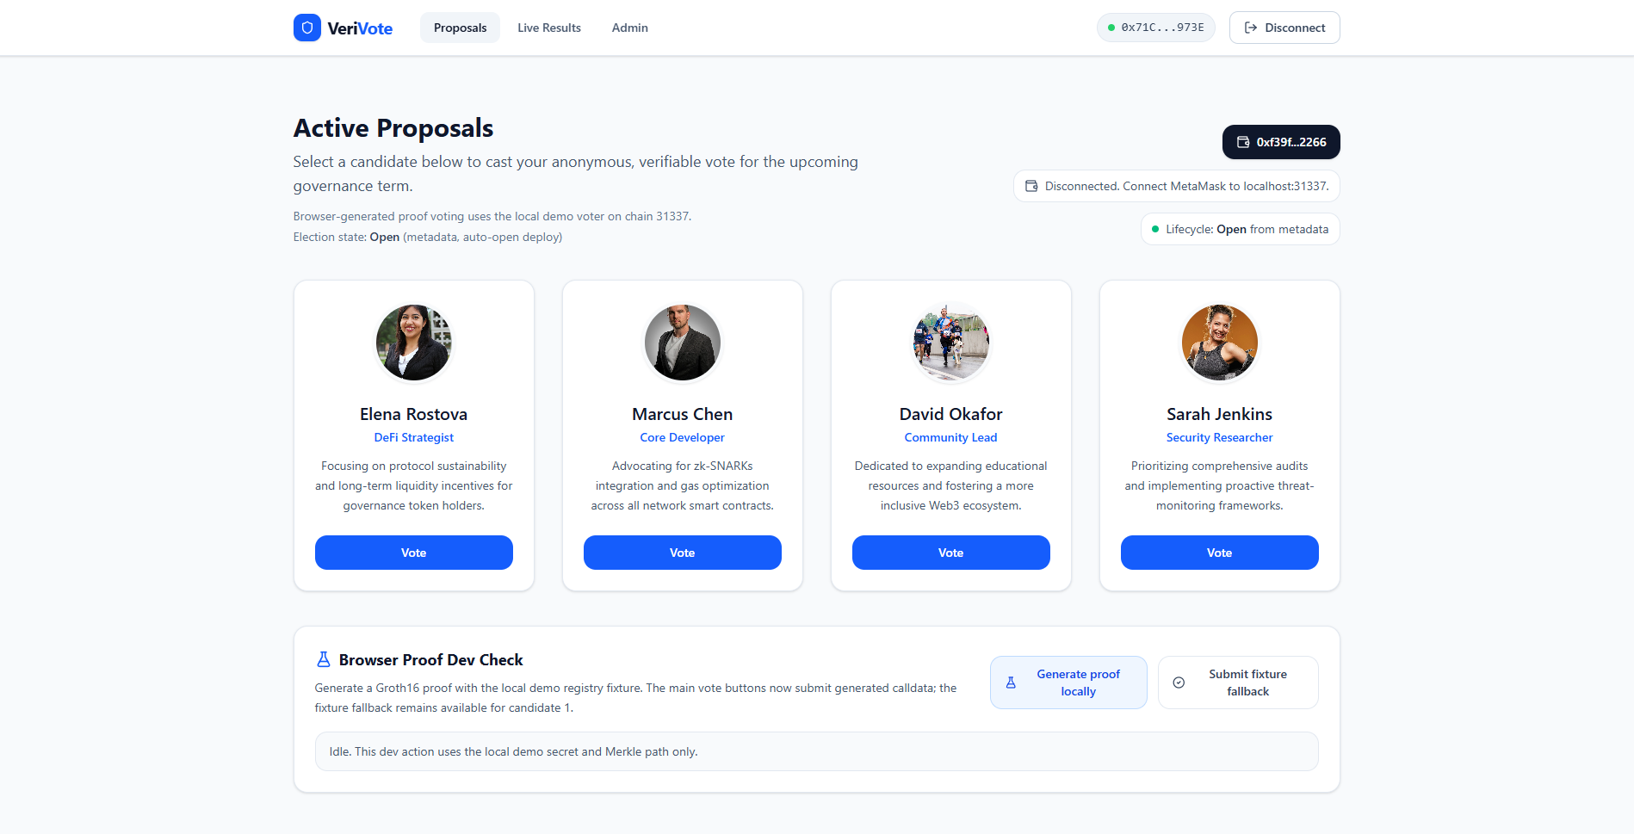
Hình 4.1: Giao diện Dashboard của cử tri

Giao diện chọn ứng viên và tạo bằng chứng Zero-Knowledget

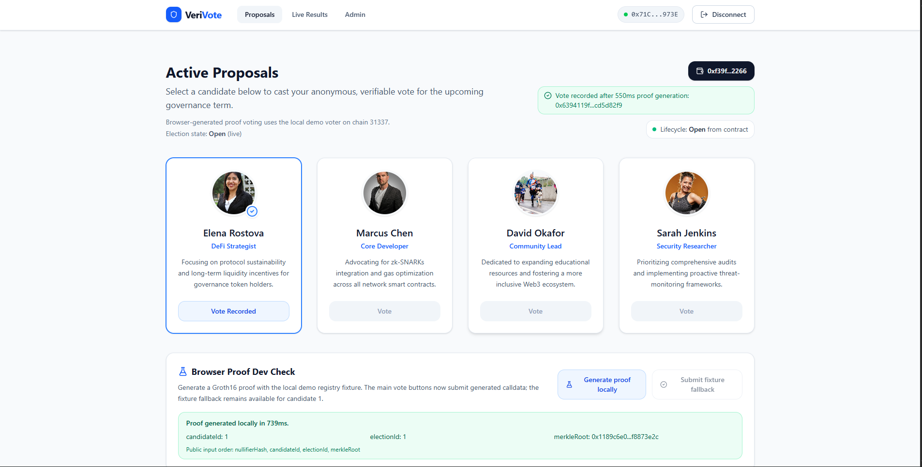
Hình 4.2: Giao diện chọn ứng viên và tạo bằng chứng Zero-Knowledge

Giao diện gửi phiếu bầu và xác nhận giao dịch
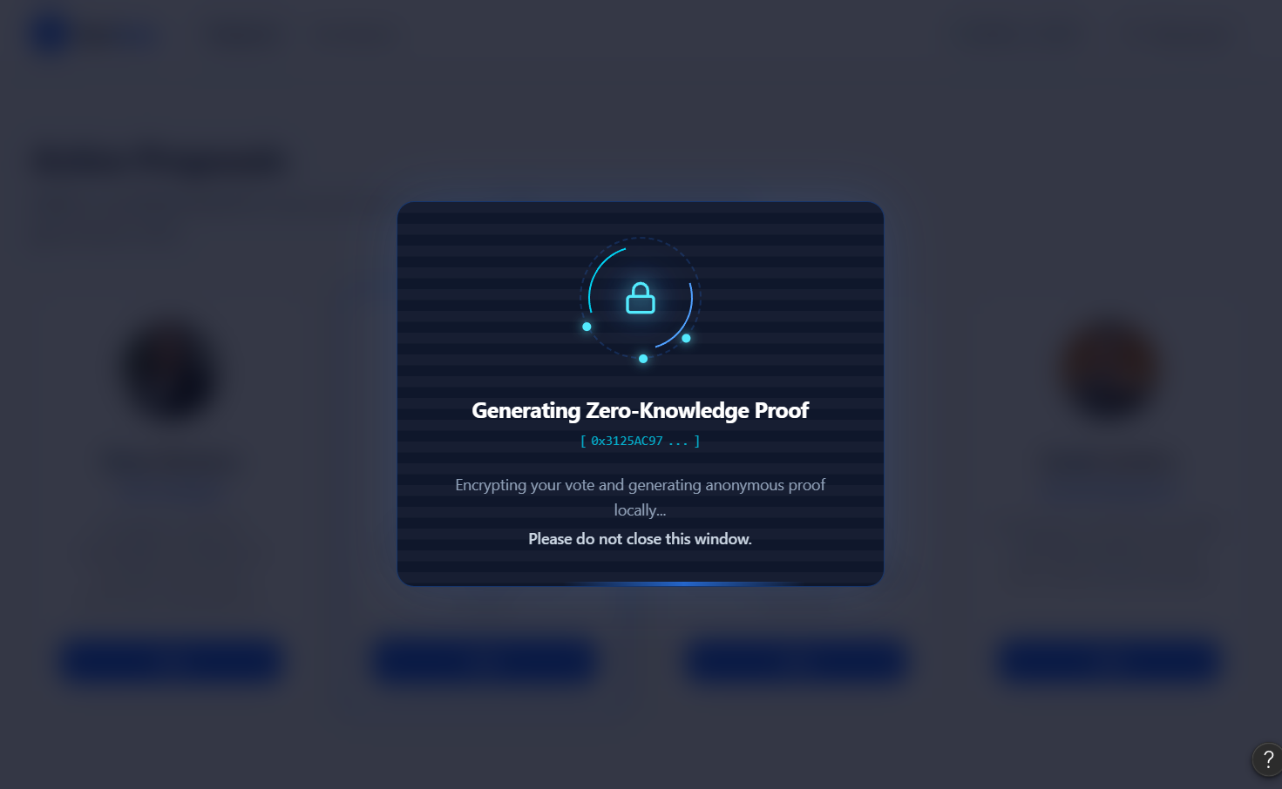
Hình 4.3: Giao diện xác nhận giao dịch bỏ phiếu

Giao diện Admin quản lý cuộc bầu cử
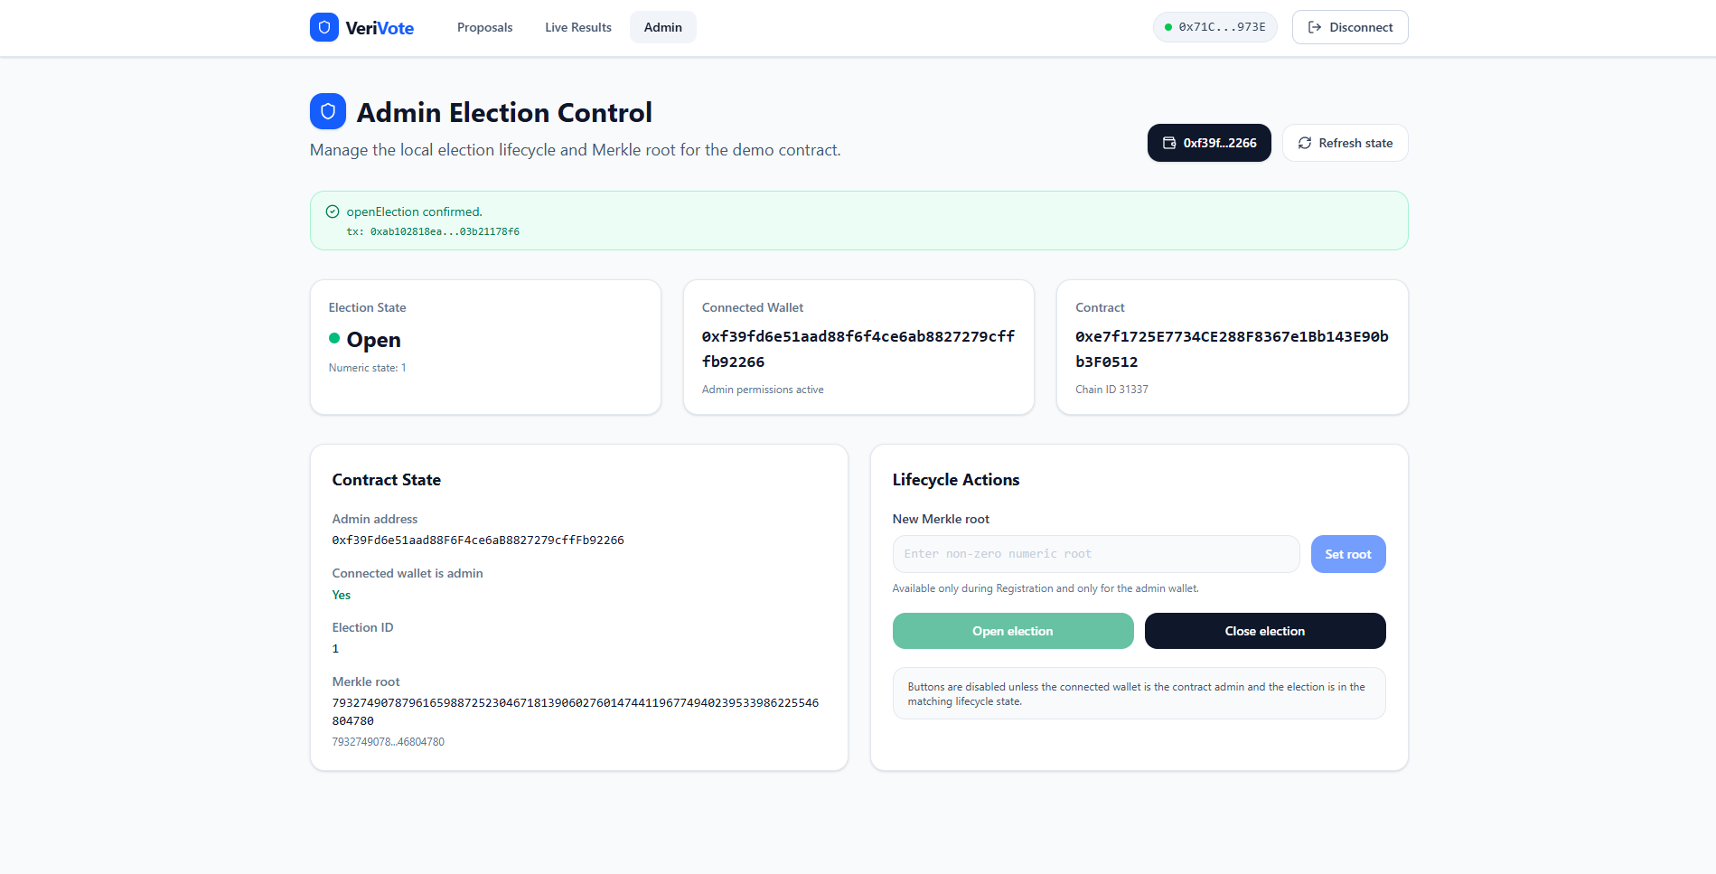
Hình 4.4: Giao diện Admin

Giao diện Results xem kết quả bầu cử
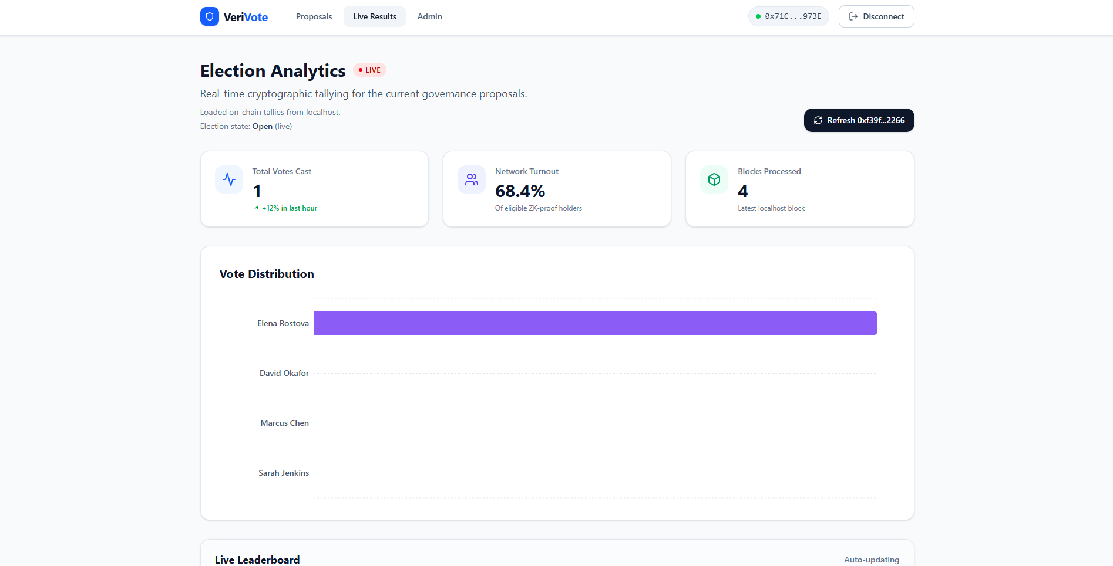
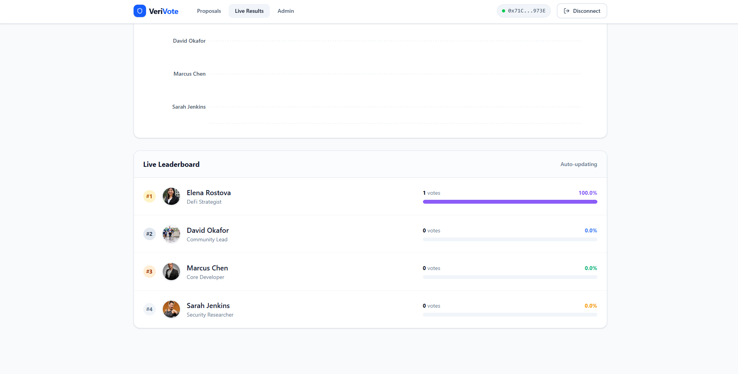
Hình 4.5: Giao diện Results

Nhận xét kết quả giao diện
Các giao diện chức năng đã thể hiện được đầy đủ luồng nghiệp vụ chính của hệ thống MVP. Admin có thể thiết lập và điều khiển vòng đời cuộc bầu cử. Cử tri có thể tạo proof ở phía trình duyệt và gửi phiếu lên smart contract. Người xem kết quả có thể đọc dữ liệu kiểm phiếu công khai từ blockchain.
Về mặt trải nghiệm, giao diện được thiết kế theo hướng đơn giản nhằm làm rõ các thao tác kỹ thuật quan trọng thay vì tập trung vào yếu tố thương mại hoặc production. Cách tiếp cận này phù hợp với mục tiêu của khóa luận là chứng minh tính khả thi của mô hình bỏ phiếu điện tử ẩn danh nhưng có thể xác minh bằng Zero-Knowledge Proofs.
Tuy nhiên, do hệ thống hiện tại là MVP/demo/local, giao diện vẫn còn một số giới hạn. Dữ liệu registry và secret phục vụ sinh proof hiện vẫn ở dạng demo/local. Chức năng quản lý định danh, cấp phát khóa bí mật, phục hồi khóa, kiểm soát cử tri production và triển khai trên môi trường public testnet/mainnet chưa được hoàn thiện. Các giới hạn này cần được nhìn nhận như phạm vi nghiên cứu hiện tại và là cơ sở cho hướng phát triển trong Chương 5.

Đánh giá hiệu năng và benchmark
Bên cạnh kiểm thử chức năng, hệ thống còn được đánh giá thông qua các chỉ số kỹ thuật liên quan đến quá trình sinh bằng chứng Zero-Knowledge, chi phí thực thi smart contract và kết quả audit các artifact phục vụ bỏ phiếu. Việc đánh giá này nhằm xác định mức độ khả thi của hệ thống trong phạm vi MVP/demo/local, đồng thời chỉ ra các giới hạn cần tối ưu nếu hệ thống được mở rộng trong tương lai.
Trong phạm vi khóa luận, các kết quả benchmark được thu thập trên môi trường phát triển cục bộ, sử dụng Hardhat Network và bộ dữ liệu thử nghiệm cố định. Do đó, các số liệu này được dùng để đánh giá tương đối và chứng minh luồng kỹ thuật, không được xem là dự đoán chi phí production hoặc mainnet.

Kết quả audit các artifact kỹ thuật
Hệ thống hiện hỗ trợ các script audit gồm audit:registry, audit:proof và audit:calldata. Các script này lần lượt kiểm tra tính nhất quán của registry/Merkle Root, tính hợp lệ của proof Groth16 và sự khớp nhau giữa calldata, public signals, proof input và metadata triển khai. Các lệnh này cũng được gom trong evidence:all để phục vụ tạo bộ bằng chứng thử nghiệm.
STT | Nhóm audit | Mục tiêu kiểm tra | Kết quả
1 | Registry audit | Kiểm tra identity commitment, Merkle path và Merkle Root | Đạt
2 | Proof audit | Kiểm tra proof Groth16 và thứ tự public signals | Đạt
3 | Calldata audit | Kiểm tra calldata, public input, Merkle Root, electionId và deployment metadata | Đạt
4 | Evidence pack | Chạy toàn bộ audit và benchmark liên quan | Đạt
Bảng 4.16: Kết quả audit các artifact kỹ thuật

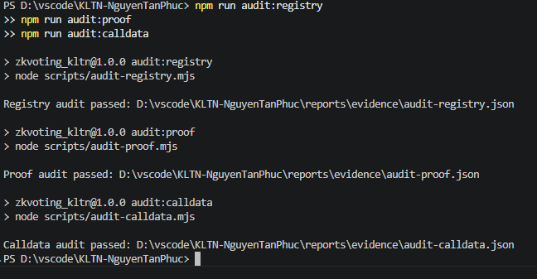
Hình 4.6: Kết quả chạy bộ audit registry, proof và calldata

Benchmark quá trình sinh bằng chứng Zero-Knowledge
Quá trình sinh proof là bước quan trọng nhất ở phía cử tri. Khi người dùng chọn ứng viên, trình duyệt hoặc script sử dụng dữ liệu registry demo/local cùng các artifact ZK để sinh bằng chứng Groth16. Thời gian sinh proof ảnh hưởng trực tiếp đến trải nghiệm người dùng, đặc biệt nếu hệ thống được mở rộng với cây Merkle lớn hơn hoặc nhiều ràng buộc phức tạp hơn.
Theo kết quả thực nghiệm trong môi trường local, mạch vote.circom có 2502 constraints, thời gian sinh witness khoảng 95 ms, thời gian Groth16 proving khoảng 721 ms và tổng thời gian workflow sinh proof khoảng 816 ms.
Chỉ số | Giá trị
Số constraints của mạch | 2502
Thời gian sinh witness | khoảng 95 ms
Thời gian sinh proof Groth16 | khoảng 721 ms
Tổng thời gian workflow sinh proof | khoảng 816 ms
Tổng thời gian benchmark gồm bước chuẩn bị và đọc thông tin R1CS | khoảng 3916 ms
Bảng 4.17: Kết quả benchmark quá trình sinh proof

Kết quả trên cho thấy quá trình sinh proof trong phạm vi MVP có thể hoàn tất trong khoảng dưới một giây đối với phần workflow chính. Đây là kết quả khả quan cho một hệ thống thử nghiệm, vì cử tri có thể tạo bằng chứng trực tiếp ở phía client mà không cần gửi secretKey hoặc Merkle path lên máy chủ trung gian.
Tuy nhiên, cần lưu ý rằng mạch hiện tại sử dụng Merkle Tree độ sâu 3 và số lượng ứng viên cố định từ 1 đến 4. Nếu hệ thống mở rộng số lượng cử tri, tăng độ sâu cây Merkle hoặc bổ sung thêm ràng buộc bảo mật, thời gian sinh proof và kích thước artifact có thể tăng lên. Do đó, tối ưu mạch ZK vẫn là một hướng phát triển quan trọng.

Benchmark chi phí gas và vòng đời bầu cử
Đối với lớp smart contract, hệ thống đánh giá chi phí gas của các thao tác chính như triển khai contract, mở cuộc bầu cử, đóng cuộc bầu cử và gửi phiếu hợp lệ. Đây là các chỉ số quan trọng vì mọi thao tác ghi trạng thái trên blockchain đều tiêu tốn tài nguyên thực thi.
Theo kết quả benchmark local, chi phí triển khai Groth16Verifier là 438877 gas, triển khai Election là 1464152 gas, thao tác openElection là 49560 gas, thao tác closeElection là 29926 gas và giao dịch castVote hợp lệ sau khi cuộc bầu cử mở là 303035 gas. Các trường hợp không hợp lệ như duplicate nullifier, candidateId sai, Merkle Root sai hoặc proof sai đều bị revert với thông báo lỗi tương ứng.
Thao tác | Giá trị gas / Kết quả
Triển khai Groth16Verifier | 438877 gas
Triển khai Election | 1464152 gas
openElection | 49560 gas
closeElection | 29926 gas
castVote hợp lệ sau khi Open | 303035 gas
Vote trước khi Open | Revert với Election not open
Vote sau khi Closed | Revert với Election not open
Duplicate nullifier | Revert với lỗi cử tri đã bỏ phiếu
Invalid candidate | Revert với Invalid candidate
Invalid Merkle Root | Revert với Invalid Merkle root
Invalid proof | Revert với lỗi proof không hợp lệ
Bảng 4.18: Kết quả benchmark gas trong môi trường local
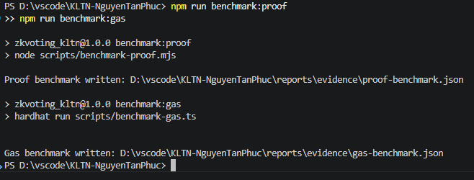
Hình 4.7: Kết quả benchmark hệ thống

Nhận xét kết quả benchmark
Từ kết quả benchmark, có thể rút ra một số nhận xét chính.
Thứ nhất, thời gian sinh proof ở mức chấp nhận được đối với một hệ thống thử nghiệm. Việc sinh proof ở phía client giúp bảo vệ dữ liệu bí mật của cử tri, đồng thời chứng minh rằng luồng bỏ phiếu bằng ZKP có thể được tích hợp vào giao diện Web.
Thứ hai, chi phí gas của castVote cao hơn các thao tác quản trị như openElection hoặc closeElection, do hàm này phải thực hiện nhiều kiểm tra nghiệp vụ và gọi verifier Groth16. Đây là đặc điểm thường gặp trong các hệ thống sử dụng xác minh proof on-chain. Vì vậy, nếu mở rộng hệ thống trong tương lai, cần nghiên cứu thêm các hướng tối ưu mạch, tối ưu contract hoặc sử dụng hạ tầng blockchain có chi phí thấp hơn.
Thứ ba, các trường hợp lỗi đều được xử lý theo hướng revert transaction. Điều này giúp đảm bảo các phiếu không hợp lệ không làm thay đổi trạng thái blockchain. Cơ chế này đặc biệt quan trọng đối với hệ thống bỏ phiếu, vì tính đúng đắn của kết quả phụ thuộc vào việc chỉ ghi nhận những phiếu vượt qua đầy đủ điều kiện xác minh.
Thứ tư, kết quả audit và unit test cho thấy hệ thống đã kiểm tra được các ràng buộc quan trọng như proof hợp lệ, nullifier chống bỏ phiếu hai lần, candidateId hợp lệ, electionId khớp và Merkle Root khớp. Bộ test trong code cũng kiểm tra trường hợp phiếu hợp lệ phát sự kiện VoteCast, tăng số phiếu và đánh dấu nullifier đã dùng.
Nhìn chung, hệ thống đạt được mục tiêu thử nghiệm của khóa luận: hiện thực hóa một luồng bỏ phiếu điện tử có sử dụng Zero-Knowledge Proofs, có smart contract xác minh proof, có cơ chế chống bỏ phiếu hai lần và có khả năng đọc kết quả công khai trong môi trường local.

Tổng kết chương 4
Chương 4 đã trình bày quá trình cài đặt và thử nghiệm hệ thống bỏ phiếu điện tử ẩn danh nhưng có thể xác minh sử dụng Zero-Knowledge Proofs. Nội dung chương bao gồm quy trình xây dựng hệ thống, môi trường cài đặt, các thành phần kỹ thuật chính, kiểm thử chức năng, kiểm thử đơn vị, kết quả giao diện và đánh giá hiệu năng.
Thông qua quá trình triển khai, hệ thống đã hoàn thiện các thành phần cốt lõi gồm mạch vote.circom, smart contract Verifier.sol, smart contract Election.sol, bộ script hỗ trợ, frontend Dashboard/Admin/Results và các kịch bản kiểm thử. Các kết quả thử nghiệm cho thấy hệ thống có thể thực hiện đầy đủ luồng nghiệp vụ trong phạm vi MVP: Admin thiết lập Merkle Root và điều khiển vòng đời bầu cử; cử tri tạo proof, gửi phiếu hợp lệ; smart contract xác minh proof, kiểm tra nullifier và cập nhật kết quả; người dùng có thể đọc kết quả công khai từ contract.
Bên cạnh đó, chương cũng chỉ ra các giới hạn hiện tại của hệ thống. Phiên bản hiện tại vận hành trong môi trường demo/local, sử dụng dữ liệu registry thử nghiệm, chưa tích hợp cơ chế quản lý định danh production và chưa giải quyết hoàn toàn vấn đề chống ép buộc bỏ phiếu. Những nội dung này là cơ sở để đánh giá kết quả đạt được và đề xuất hướng phát triển trong Chương 5.

KẾT LUẬN VÀ HƯỚNG PHÁT TRIỂN
Chương này tổng kết quá trình thực hiện khóa luận, đánh giá những thuận lợi, khó khăn, kết quả đạt được và đề xuất các hướng phát triển tiếp theo cho hệ thống bỏ phiếu điện tử ẩn danh nhưng có thể xác minh sử dụng Zero-Knowledge Proofs.
Trong phạm vi đề tài, hệ thống được xây dựng dưới dạng MVP/demo/local nhằm chứng minh tính khả thi của việc kết hợp Zero-Knowledge Proofs với smart contract trong bài toán bỏ phiếu điện tử. Do đó, các kết luận trong chương này tập trung vào kết quả nghiên cứu và hiện thực hóa luồng kỹ thuật cốt lõi, không khẳng định hệ thống đã đạt mức production hoặc có thể thay thế ngay các hệ thống bầu cử thực tế.

Thuận lợi
Trong quá trình thực hiện đề tài, một số yếu tố thuận lợi đã hỗ trợ đáng kể cho việc nghiên cứu và phát triển hệ thống.
Trước hết, bài toán bỏ phiếu điện tử ẩn danh nhưng có thể xác minh có cơ sở lý thuyết rõ ràng từ các lĩnh vực như blockchain, smart contract, Merkle Tree, nullifier và Zero-Knowledge Proofs. Các khái niệm này có mối liên hệ chặt chẽ với nhau, tạo nền tảng phù hợp để xây dựng một hệ thống thử nghiệm có tính học thuật và tính ứng dụng.
Thứ hai, hệ sinh thái công cụ phục vụ phát triển ZKP và Web3 hiện nay tương đối đầy đủ. Circom hỗ trợ mô tả mạch ZK, SnarkJS hỗ trợ sinh proof và verifier, Hardhat hỗ trợ phát triển smart contract, còn Ethers.js giúp frontend tương tác với blockchain. Nhờ đó, quá trình xây dựng hệ thống có thể được chia thành nhiều bước rõ ràng: thiết kế mạch, sinh proof, triển khai contract, gửi giao dịch và kiểm thử.
Thứ ba, việc giới hạn phạm vi hệ thống ở mức MVP/demo/local giúp quá trình thực hiện tập trung vào các mục tiêu kỹ thuật cốt lõi. Thay vì phải xử lý toàn bộ các vấn đề phức tạp của một hệ thống production như quản lý danh tính thực tế, vận hành mainnet hoặc quy trình pháp lý bầu cử, đề tài tập trung chứng minh khả năng xác minh quyền bỏ phiếu mà không tiết lộ dữ liệu bí mật.
Thứ tư, hệ thống được tổ chức thành các thành phần tách biệt như mạch ZK, smart contract, frontend và script hỗ trợ. Cách tổ chức này giúp việc kiểm thử, debug và đánh giá từng phần trở nên thuận lợi hơn. Các script audit, benchmark và unit test cũng hỗ trợ việc tái lập kết quả thử nghiệm trong môi trường local.

Khó khăn và giới hạn
Bên cạnh các thuận lợi, quá trình thực hiện đề tài cũng gặp nhiều khó khăn do tính chất phức tạp của công nghệ Zero-Knowledge Proofs và môi trường blockchain.
Khó khăn đầu tiên là việc thiết kế và kiểm thử mạch ZK đòi hỏi tư duy khác biệt so với lập trình ứng dụng thông thường. Các ràng buộc trong mạch phải được biểu diễn dưới dạng quan hệ toán học, và lỗi trong mạch thường khó quan sát trực tiếp. Khi proof không hợp lệ, việc xác định nguyên nhân có thể đến từ witness, public input, Merkle path, artifact .wasm, .zkey hoặc verifier.
Khó khăn thứ hai là quy trình sinh artifact ZK gồm nhiều bước phụ thuộc nhau. Từ mạch Circom, hệ thống cần biên dịch sang R1CS, sinh witness, tạo proving key, tạo verification key, sinh verifier Solidity và tạo calldata. Chỉ cần một artifact không đồng bộ với phần còn lại, proof có thể không xác minh được.
Khó khăn thứ ba là chi phí gas khi xác minh proof trên smart contract vẫn còn đáng kể. Kết quả benchmark cho thấy castVote tiêu tốn nhiều gas hơn các thao tác quản trị thông thường do phải xác minh Groth16 proof và cập nhật trạng thái. Điều này cho thấy cần tiếp tục tối ưu nếu hệ thống được mở rộng ra môi trường blockchain công khai.
Ngoài ra, hệ thống hiện tại vẫn còn một số giới hạn cần nhìn nhận khách quan:
- Hệ thống mới được triển khai dưới dạng MVP/demo/local, chưa phải hệ thống production.
- Registry và secret của cử tri hiện sử dụng dữ liệu demo/local, chưa có cơ chế quản lý định danh và khóa bí mật hoàn chỉnh.
- Hệ thống chưa hỗ trợ đầy đủ đăng ký cử tri động trực tiếp on-chain.
- Hệ thống chưa giải quyết hoàn toàn bài toán chống ép buộc bỏ phiếu trong môi trường vật lý.
- Số lượng ứng viên và độ sâu Merkle Tree còn giới hạn để phù hợp với phạm vi thử nghiệm.
- Các kết quả benchmark chỉ phản ánh môi trường local, chưa thể xem là chi phí thực tế trên mainnet.
Các giới hạn trên không làm mất đi giá trị của hệ thống thử nghiệm, nhưng cần được nêu rõ để tránh hiểu nhầm rằng hệ thống đã đạt mức triển khai thực tế hoàn chỉnh.

Kết quả đạt được
Sau quá trình nghiên cứu, thiết kế, cài đặt và thử nghiệm, khóa luận đã đạt được các kết quả chính sau.
Thứ nhất, đề tài đã xây dựng được mô hình hệ thống bỏ phiếu điện tử sử dụng Zero-Knowledge Proofs và smart contract. Mô hình này cho phép cử tri chứng minh quyền bỏ phiếu dựa trên Merkle membership mà không cần tiết lộ trực tiếp secretKey hoặc đường dẫn Merkle.
Thứ hai, đề tài đã thiết kế và cài đặt mạch vote.circom với các ràng buộc cốt lõi gồm tạo identity commitment, kiểm tra Merkle membership, sinh nullifier, kiểm tra candidateId, ràng buộc electionId và merkleRoot. Đây là thành phần mật mã quan trọng giúp hệ thống cân bằng giữa xác thực quyền bỏ phiếu và bảo vệ dữ liệu bí mật.
Thứ ba, hệ thống đã xây dựng được smart contract Election.sol để quản lý vòng đời bầu cử gồm Registration, Open và Closed. Contract này kiểm tra điều kiện trước khi ghi nhận phiếu, gọi Verifier.sol để xác minh proof, lưu nullifier đã sử dụng và cập nhật số phiếu của ứng viên.
Thứ tư, hệ thống đã tích hợp Verifier.sol được sinh từ SnarkJS để xác minh proof Groth16 on-chain. Việc tách riêng verifier khỏi contract nghiệp vụ giúp cấu trúc hệ thống rõ ràng và đúng với mô hình thiết kế đã đề ra.
Thứ năm, frontend đã được xây dựng với các giao diện chính gồm Dashboard, Admin và Results. Cử tri có thể tạo proof và gửi phiếu thông qua Dashboard; Admin có thể thiết lập Merkle Root, mở và đóng cuộc bầu cử; người dùng có thể xem kết quả công khai thông qua Results.
Thứ sáu, hệ thống đã có bộ script hỗ trợ tạo registry, sinh proof, tạo calldata, triển khai local, gửi vote, audit và benchmark. Bộ script này giúp quá trình thử nghiệm có thể lặp lại và tạo ra bằng chứng thực nghiệm cho báo cáo.
Thứ bảy, hệ thống đã thực hiện kiểm thử đơn vị và kiểm thử tích hợp cho các luồng quan trọng. Các test case kiểm tra việc mở/đóng bầu cử, cập nhật Merkle Root, bỏ phiếu hợp lệ, chống bỏ phiếu hai lần, từ chối candidateId không hợp lệ, từ chối Merkle Root sai và proof không hợp lệ. Bộ test trong code xác nhận vote hợp lệ phát event, tăng số phiếu và đánh dấu nullifier đã dùng.
Thứ tám, đề tài đã thu thập được các số liệu benchmark ban đầu về số constraints, thời gian sinh proof và chi phí gas. Các số liệu này giúp đánh giá sơ bộ hiệu năng của hệ thống trong môi trường local và tạo cơ sở cho các hướng tối ưu sau này.
Nhìn chung, hệ thống đã đáp ứng được mục tiêu nghiên cứu của khóa luận ở mức MVP: hiện thực hóa một quy trình bỏ phiếu điện tử trong đó cử tri có thể chứng minh quyền bỏ phiếu bằng Zero-Knowledge Proofs, smart contract có thể xác minh proof và kết quả bỏ phiếu có thể đọc công khai trên blockchain local.

Hướng phát triển
Từ các kết quả đã đạt được và các giới hạn hiện tại, hệ thống có thể được phát triển theo một số hướng sau.

Hoàn thiện cơ chế quản lý định danh và khóa bí mật
Một trong những hướng phát triển quan trọng nhất là xây dựng cơ chế quản lý định danh và khóa bí mật an toàn hơn cho cử tri. Phiên bản hiện tại sử dụng dữ liệu demo/local, phù hợp với mục tiêu thử nghiệm nhưng chưa đủ cho môi trường thực tế. Trong tương lai, hệ thống có thể nghiên cứu tích hợp các mô hình định danh phi tập trung, cơ chế cấp phát secret an toàn hoặc ví định danh chuyên biệt.

Mở rộng cơ chế đăng ký cử tri
Hệ thống hiện sử dụng Merkle Root được tạo từ registry demo/local. Trong các phiên bản tiếp theo, có thể nghiên cứu cơ chế đăng ký cử tri động, cập nhật Merkle Tree có kiểm soát hoặc sử dụng smart contract chuyên quản lý registry. Tuy nhiên, việc mở rộng này cần cân nhắc chi phí gas, quyền quản trị và khả năng kiểm toán danh sách cử tri.

Tối ưu mạch ZK và chi phí gas
Khi số lượng cử tri tăng, độ sâu Merkle Tree và số lượng ràng buộc trong mạch có thể tăng theo. Do đó, cần tiếp tục tối ưu mạch ZK, giảm số constraints, tối ưu cách biểu diễn dữ liệu và đánh giá các phương án triển khai khác. Bên cạnh đó, có thể nghiên cứu sử dụng các mạng blockchain có chi phí thấp hơn hoặc các giải pháp Layer 2 để giảm chi phí xác minh proof.

Nâng cao khả năng kiểm toán công khai
Hệ thống có thể phát triển thêm dashboard kiểm toán công khai, cho phép người dùng đối chiếu event, nullifier, tổng số phiếu và trạng thái contract một cách trực quan hơn. Ngoài các script audit hiện có cho registry, proof và calldata, có thể bổ sung script hoặc giao diện riêng để tổng hợp event VoteCast, so sánh với voteCounts và phát hiện dữ liệu bất thường.

Cải thiện giao diện và trải nghiệm người dùng
Giao diện hiện tại tập trung vào chứng minh luồng kỹ thuật. Trong tương lai, hệ thống có thể cải thiện trải nghiệm người dùng bằng cách bổ sung hướng dẫn từng bước, thông báo lỗi dễ hiểu hơn, biểu đồ kết quả, trạng thái proof generation rõ ràng và cơ chế hỗ trợ người dùng khi giao dịch thất bại.

Nghiên cứu triển khai trên testnet
Một hướng phát triển tiếp theo là triển khai hệ thống trên môi trường testnet công khai để đánh giá khả năng hoạt động trong môi trường gần thực tế hơn so với Hardhat local. Việc triển khai testnet sẽ giúp kiểm tra độ trễ giao dịch, trải nghiệm ví thực tế, chi phí gas và khả năng truy xuất dữ liệu qua explorer.

Nghiên cứu cơ chế chống ép buộc bỏ phiếu
Mặc dù Zero-Knowledge Proofs giúp bảo vệ dữ liệu bí mật trên không gian kỹ thuật số, hệ thống hiện tại chưa giải quyết hoàn toàn bài toán chống ép buộc bỏ phiếu trong môi trường vật lý. Trong tương lai, có thể nghiên cứu các hướng như re-voting, receipt-freeness, phiếu có thể thay đổi trước thời điểm đóng bầu cử hoặc các giao thức bỏ phiếu chuyên sâu hơn nhằm giảm rủi ro cử tri bị ép buộc chứng minh lựa chọn của mình.

Kết luận chung

Khóa luận đã nghiên cứu và xây dựng một hệ thống thử nghiệm cho bài toán bỏ phiếu điện tử ẩn danh nhưng có thể xác minh sử dụng Zero-Knowledge Proofs. Hệ thống kết hợp mạch ZK, Merkle Tree, nullifier và smart contract nhằm giải quyết mâu thuẫn giữa xác thực quyền bỏ phiếu và bảo vệ dữ liệu bí mật của cử tri.
Kết quả thực hiện cho thấy mô hình đề xuất có tính khả thi trong phạm vi MVP/demo/local. Cử tri có thể tạo proof để chứng minh quyền bỏ phiếu mà không công khai secretKey hoặc Merkle path. Smart contract có thể xác minh proof, kiểm tra nullifier để hạn chế bỏ phiếu hai lần và cập nhật kết quả một cách minh bạch. Các kết quả kiểm thử và benchmark cho thấy hệ thống hoạt động đúng với thiết kế trong môi trường thử nghiệm.
Tuy nhiên, hệ thống vẫn còn nhiều giới hạn trước khi có thể áp dụng trong thực tế, đặc biệt ở các vấn đề quản lý định danh, bảo vệ khóa bí mật, mở rộng quy mô, tối ưu chi phí và chống ép buộc bỏ phiếu. Do đó, khóa luận đóng vai trò như một nền tảng nghiên cứu và minh chứng kỹ thuật ban đầu, tạo tiền đề cho các hướng phát triển sâu hơn về ứng dụng Zero-Knowledge Proofs trong các hệ thống quản trị minh bạch và bảo vệ quyền riêng tư.

TÀI LIỆU THAM KHẢO
[1] S. Nakamoto, “Bitcoin: A Peer-to-Peer Electronic Cash System,” 2008. Truy cập ngày 15/06/2026.
[2] V. Buterin, “Ethereum Whitepaper: A Next-Generation Smart Contract and Decentralized Application Platform,” Ethereum.org, 2014. Truy cập ngày 15/06/2026.
[3] Ethereum.org, “Ethereum Whitepaper – Merkle Trees,” Ethereum.org. Truy cập ngày 15/06/2026.
[4] Solidity Team, “Solidity Documentation,” Solidity. Truy cập ngày 15/06/2026.
[5] Nomic Foundation, “Hardhat 3 Documentation,” Hardhat. Truy cập ngày 15/06/2026.
[6] iden3, “Circom 2 Documentation,” Circom. Truy cập ngày 15/06/2026.
[7] iden3, “snarkjs: zkSNARK implementation in JavaScript & WASM,” GitHub Repository. Truy cập ngày 15/06/2026.
[8] J. Groth, “On the Size of Pairing-based Non-interactive Arguments,” IACR Cryptology ePrint Archive, Report 2016/260, 2016. Truy cập ngày 15/06/2026.
[9] L. Grassi, D. Khovratovich, C. Rechberger, A. Roy, and M. Schofnegger, “Poseidon: A New Hash Function for Zero-Knowledge Proof Systems,” USENIX Security Symposium, 2021. Truy cập ngày 15/06/2026.
[10] S. T. Ali and J. Murray, “An Overview of End-to-End Verifiable Voting Systems,” arXiv, 2016. Truy cập ngày 15/06/2026.
[11] J. Benaloh, R. Rivest, P. Y. A. Ryan, P. Stark, V. Teague, and P. Vora, “End-to-end verifiability,” arXiv, 2015. Truy cập ngày 15/06/2026.
[12] B. Adida, “Helios: Web-based Open-Audit Voting,” Proceedings of the 17th USENIX Security Symposium, 2008. Truy cập ngày 15/06/2026.
[13] N. Chondros, B. Zhang, T. Zacharias, P. Diamantopoulos, S. Maneas, C. Patsonakis, A. Delis, A. Kiayias, and M. Roussopoulos, “D-DEMOS: A Distributed, End-to-End Verifiable, Internet Voting System,” arXiv, 2015. Truy cập ngày 15/06/2026.
[14] ethers.js, “ethers.js Documentation v6,” ethers.org. Truy cập ngày 15/06/2026.
[15] React Team, “React Documentation,” React. Truy cập ngày 15/06/2026.
[16] Vite Team, “Vite Guide,” Vite. Truy cập ngày 15/06/2026.
[17] Node.js Foundation, “Node.js Documentation and Runtime,” Node.js. Truy cập ngày 15/06/2026.
[18] Nguyễn Tấn Phúc, “Mã nguồn hệ thống bỏ phiếu điện tử ẩn danh nhưng có thể xác minh sử dụng Zero-Knowledge Proofs,” GitHub Repository, 2026.

